خروج

بدء تشكيل الأمة

الإصحاحات 1-18 |  |  |  | الإصحاحات 19-40
امتلاك الحرية من العبودية |  |  |  | امتلاك الناموس من الله
خروج إسرائيل من مصر |  |  |  | خروج مصر من إسرائيل
سرد |  |  |  | ناموس
شعب حر |  |  |  | حكومة
إخضاع |  | تحرير |  | تعليمات
مصر |  | البرية |  | سيناء
400 سنة |  | شهران |  | 10 شهور
العمل الشاق والمواجهة  (1-11) |  | الفداء  والحماية  (12-18) |  | إعلان  العهد  (19-31) |  | تأكيد  العهد  (32-40)
موسى بصفته  هارباً عائداً |  | موسى بصفته  قائد البرية |  | موسى بصفته  وسيطاً |  | موسى بصفته  معطي الناموس
التحضير  (1: 1-7: 13) | الضربات  (7: 14-11: 10) | النصب التذكارية  (12: 1-15: 21) | الأحكام  (15: 22-18: 27) | التحضير  (19) | عهد ثلاثي الأقسام  (20-31) | مكسور ومتجدد  (32-34) | بناء/ملء خيمة الإجتماع  (35-40)

الكلمة المفتاحية: التشكيل

الآية المفتاحية: فالآن إن سمعتم لصوتي وحفظتم عهدي، تكونون لي خاصة من بين جميع الشعوب، فإن لي كل الأرض. وأنتم تكونون لي مملكة كهنة وأمة مقدسة (خروج 19: 5-6)

البيان الموجز:
يبدأ تشكيل إسرائيل بصفتها أمة تحت حكم الله كملك، من خلال الفداء المعجزي من مصر، والكشف عن الشريعة الموسوية، لتوفير مملكة يمكن أن يحكمها واحد من نسل يهوذا، وتعزيز القداسة والثقة في الله.

التطبيق:
نحتاج كمؤمنين أن نتذكر تدابير الله لتشكيلنا إلى شعب الله (موت المسيح)، وجعلنا مؤمنين أفراد بالمسيح (أحداث محددة حققها الله نيابة عنك).

خروج

مقدمة

1. العنوان: العنوان العبري لسفر الخروج هو (وهذه هي أسماء) (וְאֵלֶּה שְׁםוֹת we'elleh shemoth)، وهو مأخوذ من العبارة الأولى التي تتبع عادة قديمة لتسمية النصوص (LaSor، 131). العنوان الإنجليزي Exodus (خروج) هو ترجمة حرفية لعنوان Exodus في الترجمة السبعينية، وهو كلمة مركبة من έκ، أي خروج، وὅδος، أي طريق، وتعني الخروج أو المغادرة أو الذهاب خارجاً. مع أن خروج بني إسرائيل من مصر لا يُشكل سوى بضعة إصحاحات، إلا أن هذا يُمثل تركيزاً مهماً في السفر، وبالتالي فهو عنوان مناسب.

2. التأليف

- الدليل الخارجي: نسب الكتاب المقدس والتقليد تأليف سفر الخروج إلى موسى منذ عهد يشوع (يش 8: 30-32)، ونسبت شخصيات أخرى في الكتاب المقدس الكتابة إلى موسى، منهم ملاخي (مل 4: 4)، والتلاميذ (يو 1: 45)، وبولس (رو 10: 5)، والأهم من ذلك المسيح نفسه (مر 7: 10 يقتبس من خر 3: 6؛ 12: 26؛ قارن لو 20: 37؛ يو 5: 46-47؛ 7: 19، 22-23)، ​​كما أيدت التقاليد اليهودية والسامرية تأليف موسى، مع أن بعض اللاهوتيين في أوائل العصر المسيحي، ترددوا بين موسى وعزرا كمؤلفين لأسفار التوراة بأكملها (روس، BKC، 1: 15).

ب. الدليل الداخلي: تُنسب أجزاء من سفر الخروج مباشرةً إلى موسى (الإصحاح ١٥؛ ١٧: ٨-١٤؛ ٢٠: ١-١٧؛ ٢٤: ٤، ٧، ١٢؛ ٣١: ١٨؛ ٣٤: ١-٢٧)، وهذا منطقي إذ لم يكن هناك من هو أقدر من موسى على كتابة هذا السفر، إذ تهذب موسى بِكل حكمة المصريين (أع ٧: ٢٢)، وامتلك المهارات الأدبية اللازمة لتأليف مثل هذا العمل. كان المؤلف شاهدًا على حدث الخروج، إذ يظهر السفر إلماماً بعادات ومناخ مصر، ونباتات وحيوانات وتضاريس البرية (TTTB، ١٣)، كما يُظهر السفر اتساقاً في خصائص الأسلوب، وهو ما يميز مؤلفاً واحداً.

3. الظروف

أ. التاريخ: يشير تأليف موسى لسفر الخروج إلى أنه كُتب في فترة حياته (1525-1405 ق.م)، وبشكل أكثر تحديداً يغطي سفر الخروج تاريخ إسرائيل حتى معسكر جبل سيناء عام 1444 ق.م، بافتراض التاريخ المبكر للخروج، لا بد أن موسى قد دوّن هذه الأحداث بعد وقوعها بفترة وجيزة عام 1444 ق.م.

ب. المستلمون: مات موسى قبل دخول إسرائيل أرض الموعد، لذا فإن القراء الأصليين كانوا يشملون اليهود في البرية معه.

ت. المناسبة: لأن موسى كان يعلم أنه سينتقل، بينما تستمر أمة إسرائيل لأجيال، فقد دوّن بحكمة وبتوجيه من الروح القدس، تاريخ ولادة إسرائيل كأمة ستجلب حكم الله على الأرض (TTTB، 14). كُتب هذا العمل التاريخي ليخلد في ذاكرة الأمة، ذكرى دائمة لعمل الله من أجلها، وخاصةً في خلاصها من مصر.

4. الخصائص

- ينخدع الكثيرون من دارسي الكتاب المقدس بعنوانه، معتقدين أن سفر الخروج لا يروي إلا قصة فداء بني إسرائيل من مصر، لكن الفهم الأشمل هو أن سفر الخروج يحتوي على معلومات عن الفصح والشريعة وخيمة الإجتماع، أكثر من أي سفر آخر في الكتاب المقدس. يُرسي سفر الخروج الأساس للشريعة الموسوية بأكملها.

ب. ينقسم تاريخ الخروج إلى قسمين: يرجح مؤيدو التأريخ المتأخر أنه كان في القرن الثالث عشر ق.م (حوالي ١٢٩٠ ق.م، في عهد رمسيس الثاني)، بينما يرجح مؤيدو التأريخ المبكر أنه كان في القرن الخامس عشر ق.م (حوالي ١٤٤٥ ق.م، في عهد أمنحوتب الثاني). تكمل مقارنة الأنظمة الزمنية هذه الملاحظات المتعلقة بسفر الخروج (الصفحات ١٠٨-١١٠)، لكن أفضل الأدلة تدعم التاريخ المبكر (لذا يرجحه عدد أكبر من الإنجيليين).

1. الدليل الكتابي

- يزعم 1 ملوك 6: 1 أن 480 عاماً مرت، بين بداية بناء هيكل سليمان (966 ق.م، السنة الرابعة من حكمه)، والخروج الذي يعود تاريخه إلى عام 1446 ق.م.

ب. يذكر قضاة ١١:٢٦ أن بني إسرائيل بقوا في الأرض ٣٠٠ عام، خلال حياة يفتاح (حوالي ١١٠٠ ق.م.)، وبإضافة تجوالهم في البرية لمدة ٤٠ عاماً، يُحدد تاريخ الخروج في منتصف القرن الخامس عشر ق.م.

2. تتوافق الأدلة الأثرية من مصر خلال القرن الخامس عشر، مع السجل الكتابي لسفر الخروج، والذي يتضمن استخدام الطوب ومشاريع بناء ضخمة، كما تشير أفضل الأدلة إلى أن أريحا وعاي وحاصور دُمرت حوالي عام ١٤٠٠ ق.م.

الحجة

يبدأ سفر الخروج من حيث ينتهي سفر التكوين – تنتظر عائلة يعقوب في مصر تحقيق وعد الله الذي قطعه لإبراهيم. يروي سفر الخروج كيف تدخل الله لتحقيق هذا الوعد، بتشكيل عائلة يعقوب إلى أمة تعمل تحت حكم الله الييوقراطي.

لكي تصبح إسرائيل أمة احتاجت إلى ثلاثة أمور: (1) الحرية، (2) الميثاق/الحكومة، و(3) الأرض. يسجل سفر الخروج اثنين من هذه الضروريات الثلاث، أولاً، يجب أن تكون إسرائيل حرة من السيطرة الأجنبية لتكون تحت حكم الله، ولذلك يسجل موسى فداء الأمة المعجزي، من عبودية مصر في سفر الخروج (خروج 1-18). ثانياً، يجب أن يكون للأمة المفدية ميثاقها الذي يحكم الله بموجبه، ولذلك يكشف النصف الأخير من السفر عن العهد الموسوي، وموافقة الأمة على شروطه (خروج 19-40)، السمة الوحيدة التي تنقص الأمة هي الأرض المضمونة في سفر يشوع. تُظهر الأعداد الأخيرة (40: 34-38) أن الله يقبل العهد بموافقته على السكنى بين الشعب كملك، لا يسجل سفر الخروج الأحداث التاريخية فحسب، بل يفعل ذلك للكشف عن خطيئة إسرائيل، وتحفيز الشعب على الثقة في الله، الذي يظهر سيادته على مصر، وإخلاصه للعهد الذي أعطاه لإبراهيم.

الفرضية

بدء التشكيل إلى أمة العناصر الوطنية:

1-18 الحصول على الحرية الشعب
1-11 الأشغال الشاقة وموسى يواجه فرعون
1 الحاجة إلى الفداء
2-4 تحضير موسى
5-11 إدخال الرب في المواجهة
5: 1-6: 12 الكلمات - العمل
6: 13-27 سلالة النسب
6: 28-7: 13 العصي
7: 14-11: 10 الضربات
7: 14-25 1 الدم
8: 1-15 2 الضفادع
8: 16-19 3 البعوض
8: 20-32 4 الذبان
9: 1-7 5 الماشية
9: 8-12 6 الدمامل
9: 13-35 7 البرد
10: 1-20 8 الجراد
10: 21-29 9 الظلام
11 10 الأبكار
12-18 الفداء والحماية
12: 1-15: 21 النصب التذكارية
12 الفصح
13: 1-16 التكريس
13: 17-14: 31 البحر
15: 1-21 الأغاني
15: 22-18: 27 الإعالة في البرية
15: 22-27 مياه مارة/إيليم
16 المن/السلوى/السبت
17: 1-7 ماء الصخرة
17: 8-16 عماليق
18 يثرون

19-40 الحصول على الناموس الحكومة
19-31 إعلان العهد
19 التحضير
20-31 العهد في ثلاثة أقسام:
20: 1-21 1 الوصايا العشر
20: 22-24: 18 2 كتاب العهد - القداسة
25-31 3 تنظيمات احتفالية – العبادة من خلال الكهنة
25-27 خيمة الإجتماع
28-29 الكهنة
30-31 الخدمة/السبت
32-40 المصادقة على العهد
32 إسرائيل تنكسر
33-34 الله يجدد
35-40 بناء/ملء خيمة الإجتماع

الملخص

البيان الموجز للسفر
السبب الذي من أجله بدأ الله في تشكيل إسرائيل إلى، أمة بإنقاذها من مصر وإعطائها الشريعة وخيمة الإجتماع، هو تحفيز القداسة كمملكة كهنوتية حيث يسكن الله كملك.

1. السبب الذي جعل الله يبدأ في تشكيل إسرائيل إلى أمة، بإنقاذها من مصر وحفظها في البرية، هو أن ترى رعاية الله وقوته على آلهة مصر (الإصحاحات 1-18).

- يستخدم الله موسى لحث فرعون على تحرير إسرائيل من العبودية، حتى يظهر لإسرائيل أن الرب يهتم، وأنه أمين للعهد الإبراهيمي، وأنه هو صاحب السيادة على آلهة مصر (الإصحاحات 1-11).

1. يظهر استعباد مصر لبني إسرائيل ومحاولتها قتل أطفالهم حديثي الولادة، حاجة إسرائيل إلى الفداء من العبودية، لتصبح أمة الموعد في أرضها (الإصحاح 1).

2. يظهر إعداد الله لموسى كقائد لإسرائيل على الرغم من عدم كفايته، حاجة إسرائيل إلى الثقة في كفاية الله وإخلاصه للعهد الإبراهيمي (الإصحاحات 2-4).

- يعد الله موسى لقيادة إسرائيل، من خلال تربيته على يد أمه وبيت فرعون، ونفيه لمدة أربعين عاماً في الصحراء كراعٍٍ، لإعلان أن الله ملتزم بالعهد الإبراهيمي (الإصحاح 2).

- يدعو الله موسى إلى مصر، ليقود إسرائيل للخروج على الرغم من عدم كفاءته، وذلك لتذكير إسرائيل بالثقة في كفاية الله، بينما تستعد لغزو كنعان (3: 1-4: 17).

- يعود موسى إلى مصر، ويقبله بنو إسرائيل كقائد، ليذكر الأمة باهتمام الله بمعاناة شعبه (4: 18-31).

3. يواجه موسى فرعون بالكلام والعلامات، ليؤكد أن الله سيخرج إسرائيل من مصر، لكن رفضه يظهر أن الله هو صاحب السيادة على فرعون وآلهة مصر (الأصحاحات 5-11).

- يواجه موسى فرعون بالكلام فقط، لكن إسرائيل تحصل على المزيد من العمل، ويشعر موسى باليأس بسبب رفض المسخرين الإسرائيليين لتعليم إسرائيل تكلفة اتباع الرب السيد (5: 1-6: 12).

- تكشف سلسلة نسب موسى وهارون عن مكانتهما البارزة أمام فرعون وإسرائيل (6: 13-27).

- يواجه موسى فرعون بمعجزة تحول عصا هارون إلى ثعبان، ويقوم سحرة فرعون بتقليدها، لكن ثعبان هارون يأكل ثعابينهم لإظهار قوة الرب العليا (6: 28-7: 13).

- يواجه موسى فرعون بعشر ضربات، تظهر سيادة الرب على آلهة مصر (راجع 12: 12)، ويذكر إسرائيل بالإعتماد على قوة الله (7: 14-11: 10).

(1) يظهر الماء الذي يتحول إلى دم سيادة الله على حابي (إله النيل)، وخنوم (حارس مصدر النهر)، وأوزوريس (كان النيل مجرى دمه)، وحابي (إله التماسيح)، وآلهة الأسماك المختلفة (7: 14-25).

(2) تظهر ضربة الضفادع أن الله هو صاحب السيادة على هيكت، إلهة الولادة برأس ضفدع (8: 1-15).

(3) تُظهر ضربة البعوض سيادة الله على ست، إله الصحراء أو الأرض (8: 16-19).

(4) تظهر ضربة الذبان أن الله هو صاحب السيادة على رع إله الشمس (أو ربما الإله أواتشيت، الذي ربما يمثله الذبان) (8: 20-32).

(5) تشير نفوقات الماشية إلى سيادة الله على حتحور (إلهة برأس بقرة)، وأبيس (إله الثور ورمز الخصوبة)، وآلهة أخرى مرتبطة بالثيران والأبقار (9: 1-7).

(6) تظهر ضربة الدمامل سيادة الله على سخمت (إلهة القوة على المرض)، وسونو (إله الطاعون)، وإيزيس (إلهة الشفاء) (9: 8-12).
(7) تظهر ضربة البرد والرعد والبرق سيادة الله على نوت (إلهة السماء)، وأوزوريس (إله المحاصيل والخصوبة)، وست (إله العواصف)، وشو (إله الغلاف الجوي) (9: 13-35).

(8) تظهر ضربة الجراد أن الله هو صاحب السيادة على سيرابيا (حامية الجراد)، ونوت (إلهة السماء)، وأوزوريس (إله المحاصيل والخصوبة) (10: 1-20).

(9) تظهر ضربة الظلام أن الله هو صاحب السيادة على رع، وأمون رع، وأتون، وأتوم، وهاراكيت، وحورس (آلهة الشمس)، وثوت (إله القمر)، ونوت، وحتحور (آلهة السماء) (10: 21-29).

(10) يظهر موت كل الأبكار من البشر والحيوانات سيادة الله على كل آلهة مصر، وخاصة مين (إله التكاثر)، وحقت (الإلهة التي حضرت النساء أثناء الولادة)، وإيزيس (الإلهة التي حمت الأطفال)، وابن فرعون البكر، والذي كان يُعتبر أيضاً إلهاً (الإصحاح 11).

- يفدي الله إسرائيل من مصر ويحميهم في البرية، ليظهر سيادته وقدرته ورعايته للأمة حتى تحصل على أرضها (الإصحاحات 12-18).

1. تحتفل إسرائيل بالفصح الأول في ذكرى فدائها من مصر وتكريس أبكارها، وأغاني موسى ومريم للتذكير برعاية الله السيادية (12: 1-15: 21).

- تظهر كل من ضربة الفصح على الأبكار والتحرر من العبودية، سيادة الله واهتمامه الفريد بإسرائيل مجتمع عهده (الإصحاح 12).

(1) تقتل الضربة العاشرة الأبكار في مصر، بينما يتم فداء إسرائيل من خلال الفصح، للتأكد من اهتمام الله الفريد بشعبه (12: 1-30).

(2) يطالب فرعون إسرائيل بالخروج في تلك الليلة ذاتها - أي بعد 430 عاماً من الإقامة في مصر وكنعان (الفترة ما بين 1875-1445 ق.م؛ قارن التوراة السامرية والسبعينية على 12: 40) - لإظهار سيطرة الله السيادية على شعبه (12: 31-43).

(3) يقتصر الله على احتفالات الفصح المستقبلية، على بني إسرائيل والمتحولين المختونين فقط، لكي ينقل إلى الناس خارج مجتمع العهد، أنه ليس لديهم سبب للإحتفال لأنهم ليسوا تحت الدم (12: 43-51).

- يأمر الله بتكريس أبكار بني إسرائيل، كتذكير دائم بخلاصهم على يد الله في الضربة العاشرة (13: 1-16).

- يظهر العبور المعجزي للبحر وموت المصريين الذين طاردوهم، فداء الله السيادي لإسرائيل من قوتهم (13: 17-14: 31).

- يقود موسى ومريم إسرائيل في تسبيح الله، من خلال أغاني الفداء، كتقدير موسيقي دائم لعمل الله السيادي في الخروج (15: 1-21).

2. يحمي الله إسرائيل بأعجوبة من مصر إلى جبل سيناء، لإظهار اهتمامه وقدرته على رعاية الأمة، حتى تحصل على أرضها (15: 22-18: 27).

- تظهر معجزات تحلية الماء المر في مارة، وتوفير مياه إيليم، قدرة الله واهتمامه بحماية شعبه من العطش (15: 22-27).

- تظهر معجزات المن والسلوى، قدرة الله واهتمامه بإنقاذ شعبه من الجوع (الإصحاح 16).

- تظهر معجزة خروج الماء من الصخرة، قدرة الله واهتمامه بحماية شعبه من العطش مرة أخرى (17: 1-7).

- تظهر معجزة هزيمة العماليقيين، قدرة الله واهتمامه بحماية شعبه من الدمار على يد الأعداء (17: 8-16).

- تظهر نصيحة يثرون الحكيمة، قدرة الله واهتمامه بحماية شعبه، من الفوضى الناتجة عن موسى المثقل بالأعباء (الإصحاح 18).

2. السبب الذي من أجله يبدأ الله في تشكيل إسرائيل إلى أمة، من خلال إعطاء الشريعة وملء خيمة الإجتماع الجديدة، هو تحفيز القداسة في المملكة حيث يسكن الله كملك (الأصحاحات 19-40).

- يكشف الله شريعته لشعبه المعد من خلال موسى، لتحفيزهم على العيش المقدس، في علاقة عهدية فريدة مع الله القدوس (الإصحاحات 19-31).

1. تستعد إسرائيل لاستقبال عهد الله على جبل سيناء، من خلال الموافقة على شروطه، وتقديس أنفسهم ليكونوا وسطاء للأمم الوثنية كمملكة كهنة (الإصحاح 19).

2. تكشف أجزاء العهد الثلاثة (الوصايا العشر، وكتاب العهد، واللوائح الطقسية)، عن خطيئة إسرائيل في مقابل قداسة الله (الإصحاحات 20-31).

- تدين الوصايا العشر إسرائيل، من خلال الكشف عن خطيئتها في مقابل بر الله (20: 1-21).

- يذكر الله فداء إسرائيل من مصر، باعتباره الأساس للوصايا العشر (20: 1-2).

(2) تدين الوصايا العشر في العلاقات الرأسية والأفقية الأمة، من خلال الكشف عن خطيئتها على النقيض من قداسة الله (20: 3-17).

(3) يبتعد الناس خوفاً من الله (20: 18-21).

- يقدم كتاب العهد شروطاً مختلفة، لتحفيز إسرائيل على العيش المقدس، كدولة دينية حيث يسكن الله كملك (20: 22-24: 11).

(1) تحفز الشروط الإجتماعية والأخلاقية والدينية والغزوية إسرائيل، على العيش المقدس في علاقة عهدية خاصة مع الله (20: 22-23: 33).

(2) يؤكد الشعب العهد على تحويل إسرائيل إلى دولة دينية - حكومة يحكمها الله (24: 1-11).

- تُظهر اللوائح الإحتفالية لإسرائيل، أن العبادة الصحيحة يجب أن تتم من خلال الكهنة المعينين من قبل الله، والذين يخدمون في خيمة الإجتماع (24: 12-31: 18).

(1) يصعد موسى إلى سيناء ليحصل على لوحين حجريين، يحتويان على الوصايا العشر، والأوامر المتعلقة بعبادة إسرائيل (24: 12-18).

- تتضمن التعليمات الخاصة بكيفية بناء خيمة الإجتماع، وصف قطعه وأثاثه استعداداً لسكنى الله بين شعبه (خر 25-27).

- تحدد التعليمات الخاصة بالكهنة المعينين من قبل الله ملابسهم وتكريسهم، لتمثيل الشعب أمام الله في الحياة الدينية للأمة (خر 28-29).

- توضح التعليمات الخاصة بخدمة خيمة الإجتماع، كيفية استخدامه وأهمية علامة العهد - السبت (خر 30-31).

الخاتمة (31: 18) يتلقى موسى لوحين حجريين، ليشهد على الطاعة الصارمة لعهد الله.

يسكن الله مع إسرائيل في مسكنه المبني حديثاً، بعد أن تنتهك إسرائيل العهد ثم تتوب، لتظهر يد الله الكريمة الذي يسكن كملك (الإصحاحات 32-40)

1. تنتهك إسرائيل العهد بعبادة العجل الذهبي، على الرغم من موافقتها على عدم عبادة الأصنام (راجع 20: 4-6)، وهو ما سجل لتعليمالأمة عدم العودة إلى الطرق القديمة (الإصحاح 32).

2. يجدد الله العهد بعد توبة إسرائيل، وصلاة موسى من أجل الأمة، لتعليم إسرائيل أن الله أمين في وعوده (الإصحاحان 33 - 34).

- يتوب الشعب عندما يسمع من موسى، أن الله لن يرافقهم إلى الأرض الموعودة (33: 1-6).

- يصلي موسى من أجل حضور الله ليحضر مع بالأمة، بل ويرى بعضاً من مجد الله (33: 7-23).

- يجدد الله العهد على لوحين حجريين جديدين، ينقشهما موسى ويكتبهما لتعليم إسرائيل، أن الله أمين في وعوده (الإصحاح 34).

3. تطيع إسرائيل العهد من خلال بناء خيمة الإجتماع، بالضبط كما يريد الله حتى يملأها مجده، ليظهر حضوره المرشد وحكمه كملك (الإصحاحات 35-40).

- يطيع الشعب العهد من خلال تقديم العديد من التقدمات لبناء خيمة الإجتماع (35: 1-36: 7).

- يتم بناء خيمة الإجتماع والفناء مع أثاثهما وملابس الكهنة، ثم يتم فحصهما وبنائهما بدقة كما يريد الله (36: 8-40: 33).

(1) يتم بناء خيمة الإجتماع مع ستائرها وألواحها وأغطيتها (36: 8-38).

(2) تم تركيب أثاث المسكن: التابوت، ومائدة خبز التقدمة، والمنارة الذهبية، ومذبح البخور (الإصحاح 37).

(3) تم تركيب أثاث الساحة: مذبح المحرقة والمرحضة النحاسية (38: 1-8).

(4) تم تركيب الساحة الخارجية (38: 9-20)

- تم صناعة الملابس الكهنوتية لهارون وأبنائه (39: 1-31).

- يتفقد موسى المسكن ويباركه لأنه أصبح كاملاً كما أمر الله (39: 32-43).

- يتم تركيب خيمة الإجتماع (40: 1-33)

- يملأ مجد الله خيمة الإجتماع في سحابة، ويظل علامة على حضوره المرشد وحكمه كملك (40: 34-38).

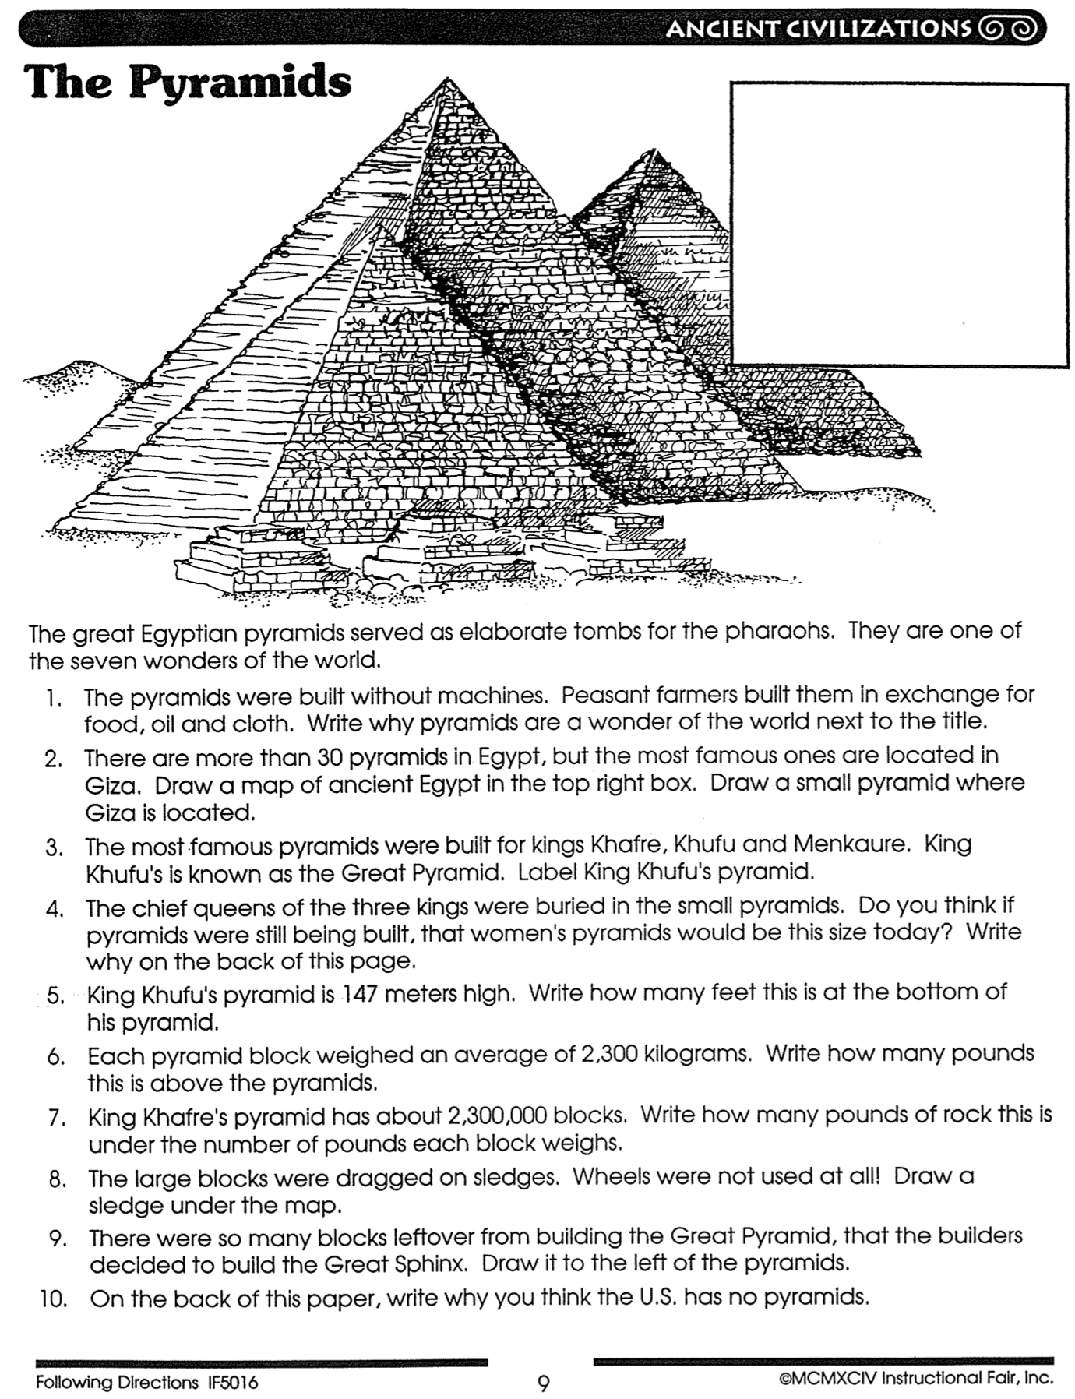
The Pyramids
الحضارات القديمة
الأهرامات

كانت الأهرامات المصرية العظيمة مقابرَ مُتقنة للفراعنة، وهي إحدى عجائب الدنيا السبع.

- بُنيت الأهرامات بدون آلات، فقد بناها الفلاحون مقابل الطعام والزيت والقماش. اكتب سبب كون الأهرامات من عجائب الدنيا بجوار العنوان.

- يوجد أكثر من 30 هرماً في مصر، لكن أشهرها يقع في الجيزة. ارسم خريطة لمصر القديمة في المربع العلوي الأيمن. ارسم هرماً صغيراً في مكان الجيزة.

- بُنيت أشهر الأهرامات للملوك خفرع وخوفو ومنقرع، يُعرف هرم الملك خوفو بالهرم الأكبر. حدّد هرم الملك خوفو.

- دُفنت الملكات الرئيسيات للملوك الثلاثة في الأهرامات الصغيرة. هل تعتقد أنه لو كانت الأهرامات لا تزال قيد البناء، لكان حجم أهرامات النساء اليوم بهذا الحجم؟ اكتب السبب في نهاية هذه الصفحة.

- يبلغ ارتفاع هرم الملك خوفو ١٤٧ متراً. اكتب كم يبلغ هذا الارتفاع من عند قاعدة الهرم.

- كان متوسط ​​وزن كل كتلة هرمية ٢٣٠٠ كيلوغرام. اكتب كم يبلغ وزن هذه الكتلة فوق الهرم.

- يحتوي هرم الملك خفرع على حوالي ٢٣٠٠٠٠٠ كتلة. اكتب كم يبلغ وزن هذه الكتلة بالرطل أسفل كل كتلة.

- جُرّت الكتل الكبيرة على زلاجات، لم تُستخدم العجلات إطلاقاً، ارسم زلاجة أسفل الخريطة.

- تبقت كتل كثيرة من بناء الهرم الأكبر، مما دفع البناة إلى بناء تمثال أبو الهول. ارسمه على يسار الأهرامات.

- على ظهر هذه الورقة، اكتب سبب اعتقادك بعدم وجود أهرامات في الولايات المتحدة.

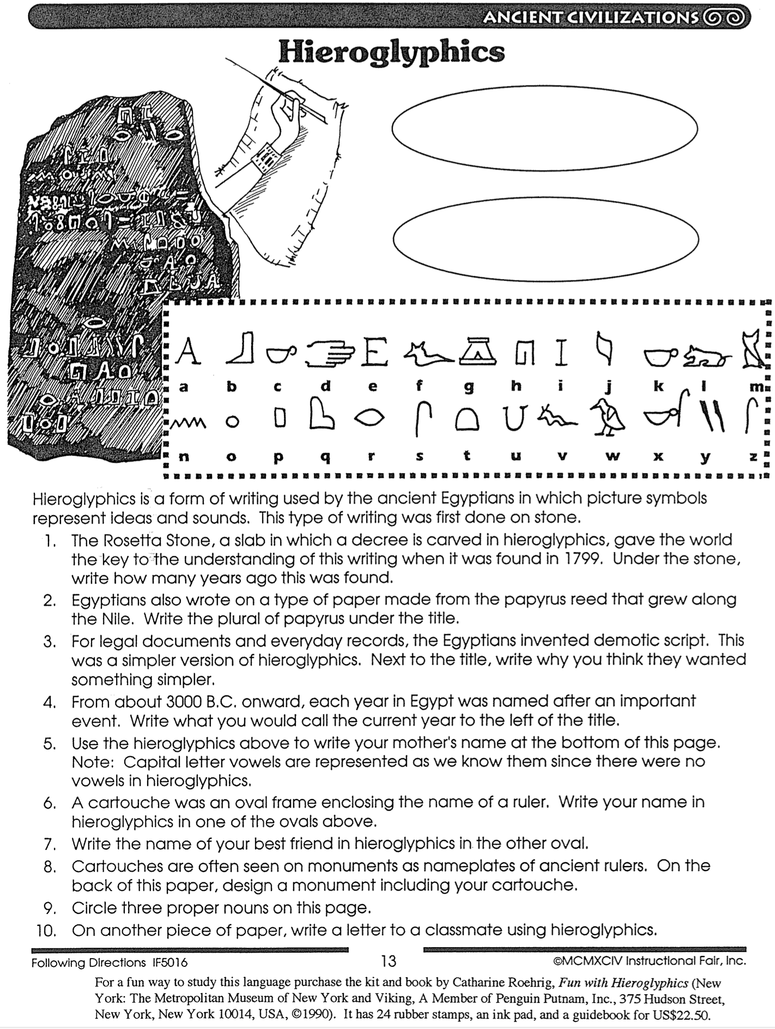
Hieroglyphics
الحضارات القديمة
الهيروغليفية

لتعلم هذه اللغة بطريقة ممتعة، اشترِ مجموعة كتب متعة مع الهيروغليفية، من تأليف كاثرين روهريج (نيويورك: متحف متروبوليتان في نيويورك وفايكنج، عضو في دار نشر بينجوين بوتنام، 375 شارع هدسون، نيويورك، نيويورك 10014، الولايات المتحدة الأمريكية، 1990). يحتوي الكتاب على 24 ختماً مطاطياً، ووسادة حبر، ودليل إرشادي، بسعر 22.50 دولاراً أمريكياً.
الهيروغليفية شكل من أشكال الكتابة استخدمه المصريون القدماء، حيث تُمثل الرموز الصورية الأفكار والأصوات، وقد كُتب هذا النوع من الكتابة لأول مرة على الحجر.

- قدم حجر رشيد وهو لوح نُقش عليه مرسوم بالهيروغليفية للعالم، مفتاح فهم هذه الكتابة عندما عُثر عليه عام 1799. اكتب تحت الحجر، كم سنة مضت على اكتشافه.

- كتب المصريون أيضاً على نوعٍ من الورق مصنوع من قصب البردي، الذي كان ينمو على ضفاف النيل. اكتب جمع كلمة بردي تحت العنوان.

- بالنسبة للوثائق القانونية والسجلات اليومية، اخترع المصريون الكتابة الديموطيقية، وقد كانت هذه نسخةً أبسط من الهيروغليفية. اكتب بجانب العنوان، لماذا تعتقد أنهم أرادوا شيئاً أبسط.

- منذ حوالي عام 3000 ق.م فصاعداً، كان كل عام في مصر يُسمى باسم حدثٍ مهم. اكتب ما تريد أن تسمي به السنة الحالية على يسار العنوان.

- استخدم الهيروغليفية أعلاه لكتابة اسم والدتك أسفل هذه الصفحة. ملاحظة: تُكتب حروف العلة الكبيرة كما نعرفها، إذ لم تكن هناك حروف علة في الهيروغليفية.

- كان الخرطوش إطاراً بيضاوياً يُحيط باسم الحاكم. اكتب اسمك بالهيروغليفية في أحد الأشكال البيضاوية أعلاه.

- اكتب اسم صديقك المقرب بالهيروغليفية في الشكل البيضاوي الآخر.

- غالباً ما تُرى الخراطيش على المعالم الأثرية كلوحات أسماء للحكام القدماء. على ظهر هذه الورقة، صمم نصباً تذكارياً يتضمن خراطيشك.

- ضع دائرة حول ثلاثة أسماء علم في هذه الصفحة.

- على ورقة أخرى، اكتب رسالة إلى زميل في الصف باستخدام الكتابة الهيروغليفية.

كيف تم فك رموز الهيروغليفية
ب. كايل مكارتر الابن، النقوش القديمة: أصوات من العالم الكتابي (واشنطن العاصمة: جمعية الآثار الكتابية، 1996)، 35
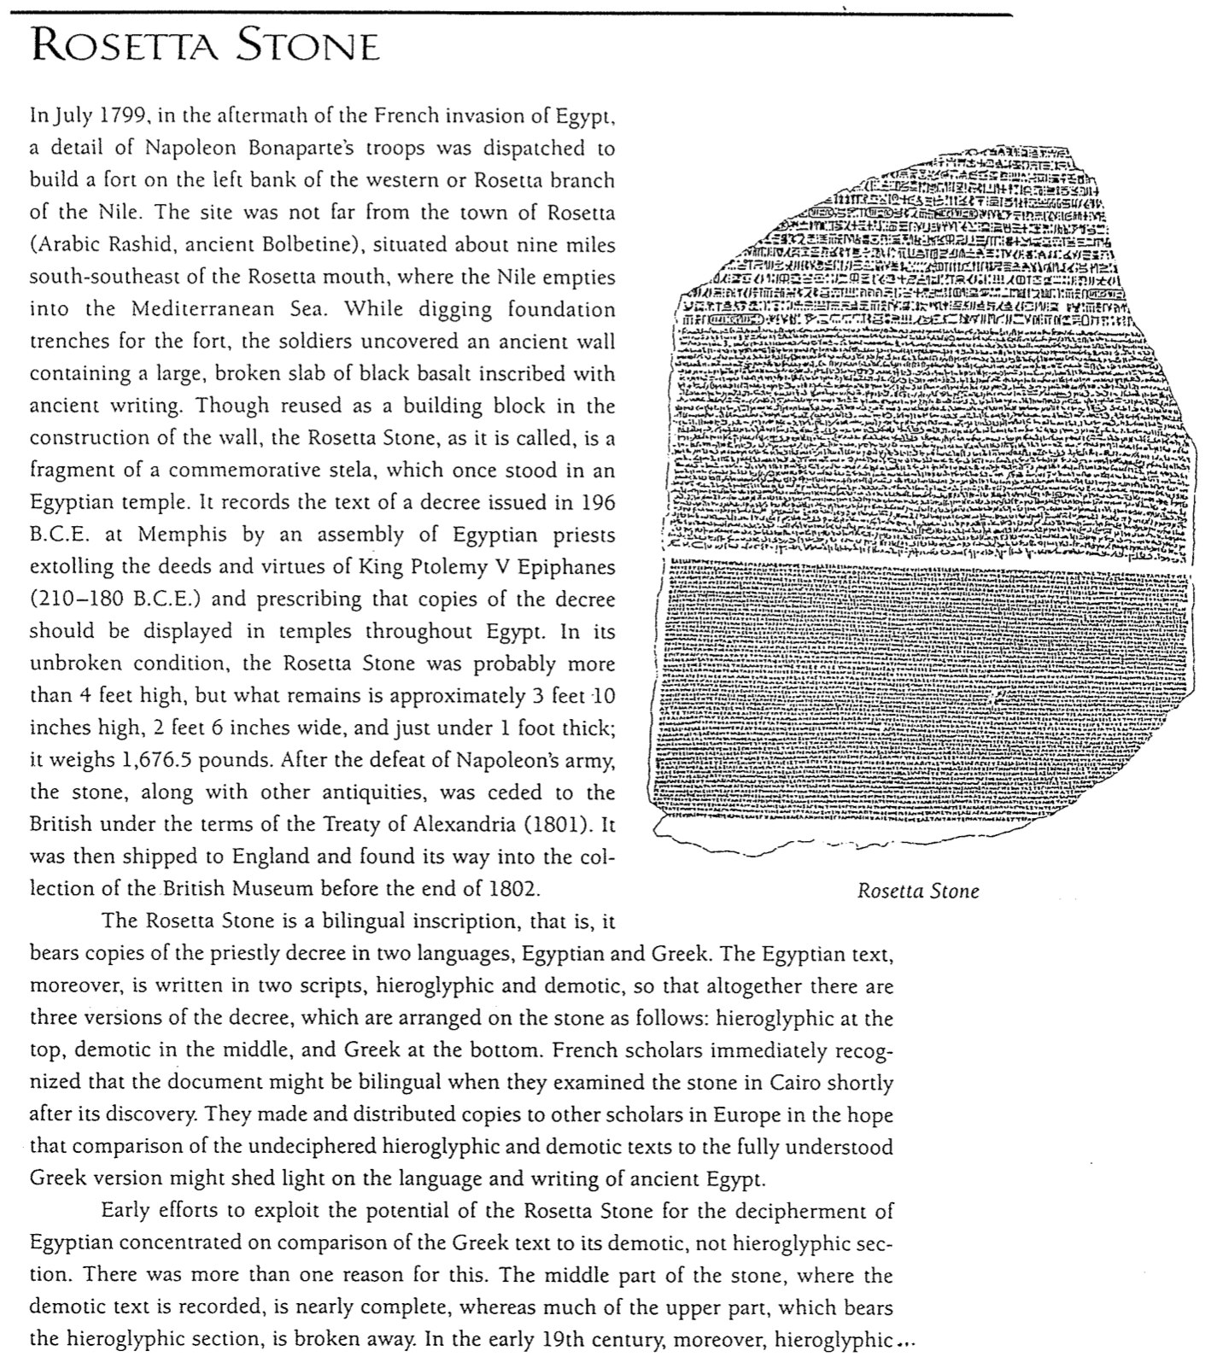
حجر رشيد نقش ثنائي اللغة، أي أنه يحمل نسخاً من المرسوم الكهنوتي بلغتينهما المصرية واليونانية. علاوة على ذلك كُتب النص المصري بخطين، الهيروغليفية والديموطيقية، بحيث توجد ثلاث نسخ من المرسوم، مرتبة على الحجر كما يلي: الهيروغليفية في الأعلى، والديموطيقية في المنتصف، واليونانية في الأسفل. أدرك العلماء الفرنسيون فوراً أن الوثيقة قد تكون ثنائية اللغة عندما فحصوا الحجر في القاهرة بعد اكتشافه بفترة وجيزة، فقاموا بنسخها وتوزيعها على علماء آخرين في أوروبا، على أمل أن تُلقي مقارنة النصوص الهيروغليفية والديموطيقية غير المشفرة، بالنسخة اليونانية المفهومة تماماً الضوء على لغة وكتابة مصر القديمة.
ركزت الجهود المبكرة لاستغلال إمكانات حجر رشيد، في فك رموز اللغة المصرية، على مقارنة النص اليوناني بقسمه الديموطيقي، وليس الهيروغليفي. وقد كان هناك أكثر من سبب لذلك، فالجزء الأوسط من الحجر، حيث سُجِّل النص الديموطيقي شبه مكتمل، بينما انكسر جزء كبير من الجزء العلوي، الذي يحمل المقطع الهيروغليفي. علاوة على ذلك، في أوائل القرن التاسع عشر،...

في تموز 1799، في أعقاب الغزو الفرنسي لمصر، أُرسلت فرقة من قوات نابليون بونابرت، لبناء حصن على الضفة اليسرى للفرع الغربي، أو فرع رشيد من النيل. لم يكن الموقع بعيداً عن مدينة رشيد (رشيد العربية، بولبيتين القديمة)، التي تقع على بعد حوالي تسعة أميال جنوب شرق مصب رشيد، حيث يصب النيل في البحر الأبيض المتوسط. أثناء حفر خنادق الأساس للحصن، اكتشف الجنود جداراً قديماً يحتوي على لوح كبير مكسور من البازلت الأسود منقوش عليه كتابة قديمة، وعلى الرغم من إعادة استخدامه ككتلة بناء في بناء الجدار، فإن حجر رشيد كما يُطلق عليه هو جزء من لوحة تذكارية، كانت قائمة ذات يوم في معبد مصري. تسجل نص مرسوم صدر عام 196 ق.م في ممفيس، اجتمعت مجموعة من الكهنة المصريين، وأشادوا بأعمال وفضائل الملك بطليموس الخامس إبيفانيس (٢١٠-١٨٠ ق.م)، وأوصوا بعرض نسخ من المرسوم في المعابد في جميع أنحاء مصر في حالته السليمة، كان ارتفاع حجر رشيد يزيد على ٤ أقدام، لكن ما تبقى منه يبلغ حوالي ٣ أقدام و١٠ إنشات ارتفاعاً، قدمين و6 إنشات عرضاً، وأقل من قدم واحدة سمكاً، ويزن 1,676.5 رطلاً. بعد هزيمة جيش نابليون، تم التنازل عن الحجر مع قطع أثرية أخرى للبريطانيين، بموجب شروط معاهدة الإسكندرية (1801). ثم شُحن إلى إنجلترا، ودخل إلى مجموعة المتحف البريطاني قبل نهاية عام 1802.

حجر رشيد

الضربات وآلهة مصر
جون هـ. والتون، المخططات الزمنية وخلفية العهد القديم، الطبعة الثانية، 85

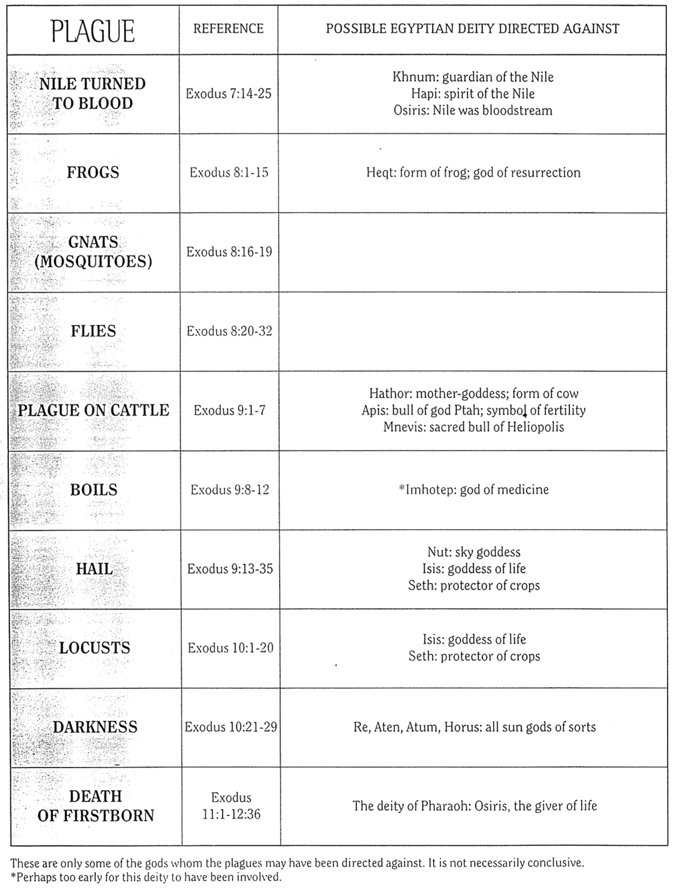
هذه بعض الآلهة التي يُحتمل أن تكون الضربات قد وُجِّهت ضدها، ليس هذا قاطعاً بالضرورة.
*ربما يكون من السابق لأوانه جداً أن يكون هذا الإله متورطاً.
الإله فرعون: أوزيريس، معطي الحياة
إيزيس: إلهة الحياة
سيث: حامية المحاصيل
رع، أتين، أتوم، حورس: كل أنواع آلهة الشمس
نوت: إلهة السماء
إيزيس: إلهة الحياة
سيث: حامية المحاصيل
خر 11: 1- 12: 36
خر 10: 21-29
خر 10: 1-20
خر 9: 13-35
موت الأبكار
الظلام
الجراد
البرد
أمنحوتب: إله الطب*
الدمامل
خر 9: 8-12
حتحور: الإلهة الأم؛ شكل بقرة
أبيس: ثور الإله بتاح؛ رمز الخصوبة
منيفيس: ثور هليوبوليس المقدس
خر 9: 1-7
ضربة الماشية
خر 8: 20-32
الذبان
هيكيت: شكل الضفدع، إله القيامة
خر 8: 1-15
خر 8: 16-19
البعوض
الضفادع
خر 7: 14-25
خنوم: حارس النيل
حابي: روح النيل
أوزيريس: النيل مجرى الدم
تحول النيل إلى دم
الآلهة المصرية المحتملة الموجهة ضدها الضربة
المرجع
الضربة

خارطة الخروج

كتاب المراجع المرئية للكتاب المقدس، 23
الخروج

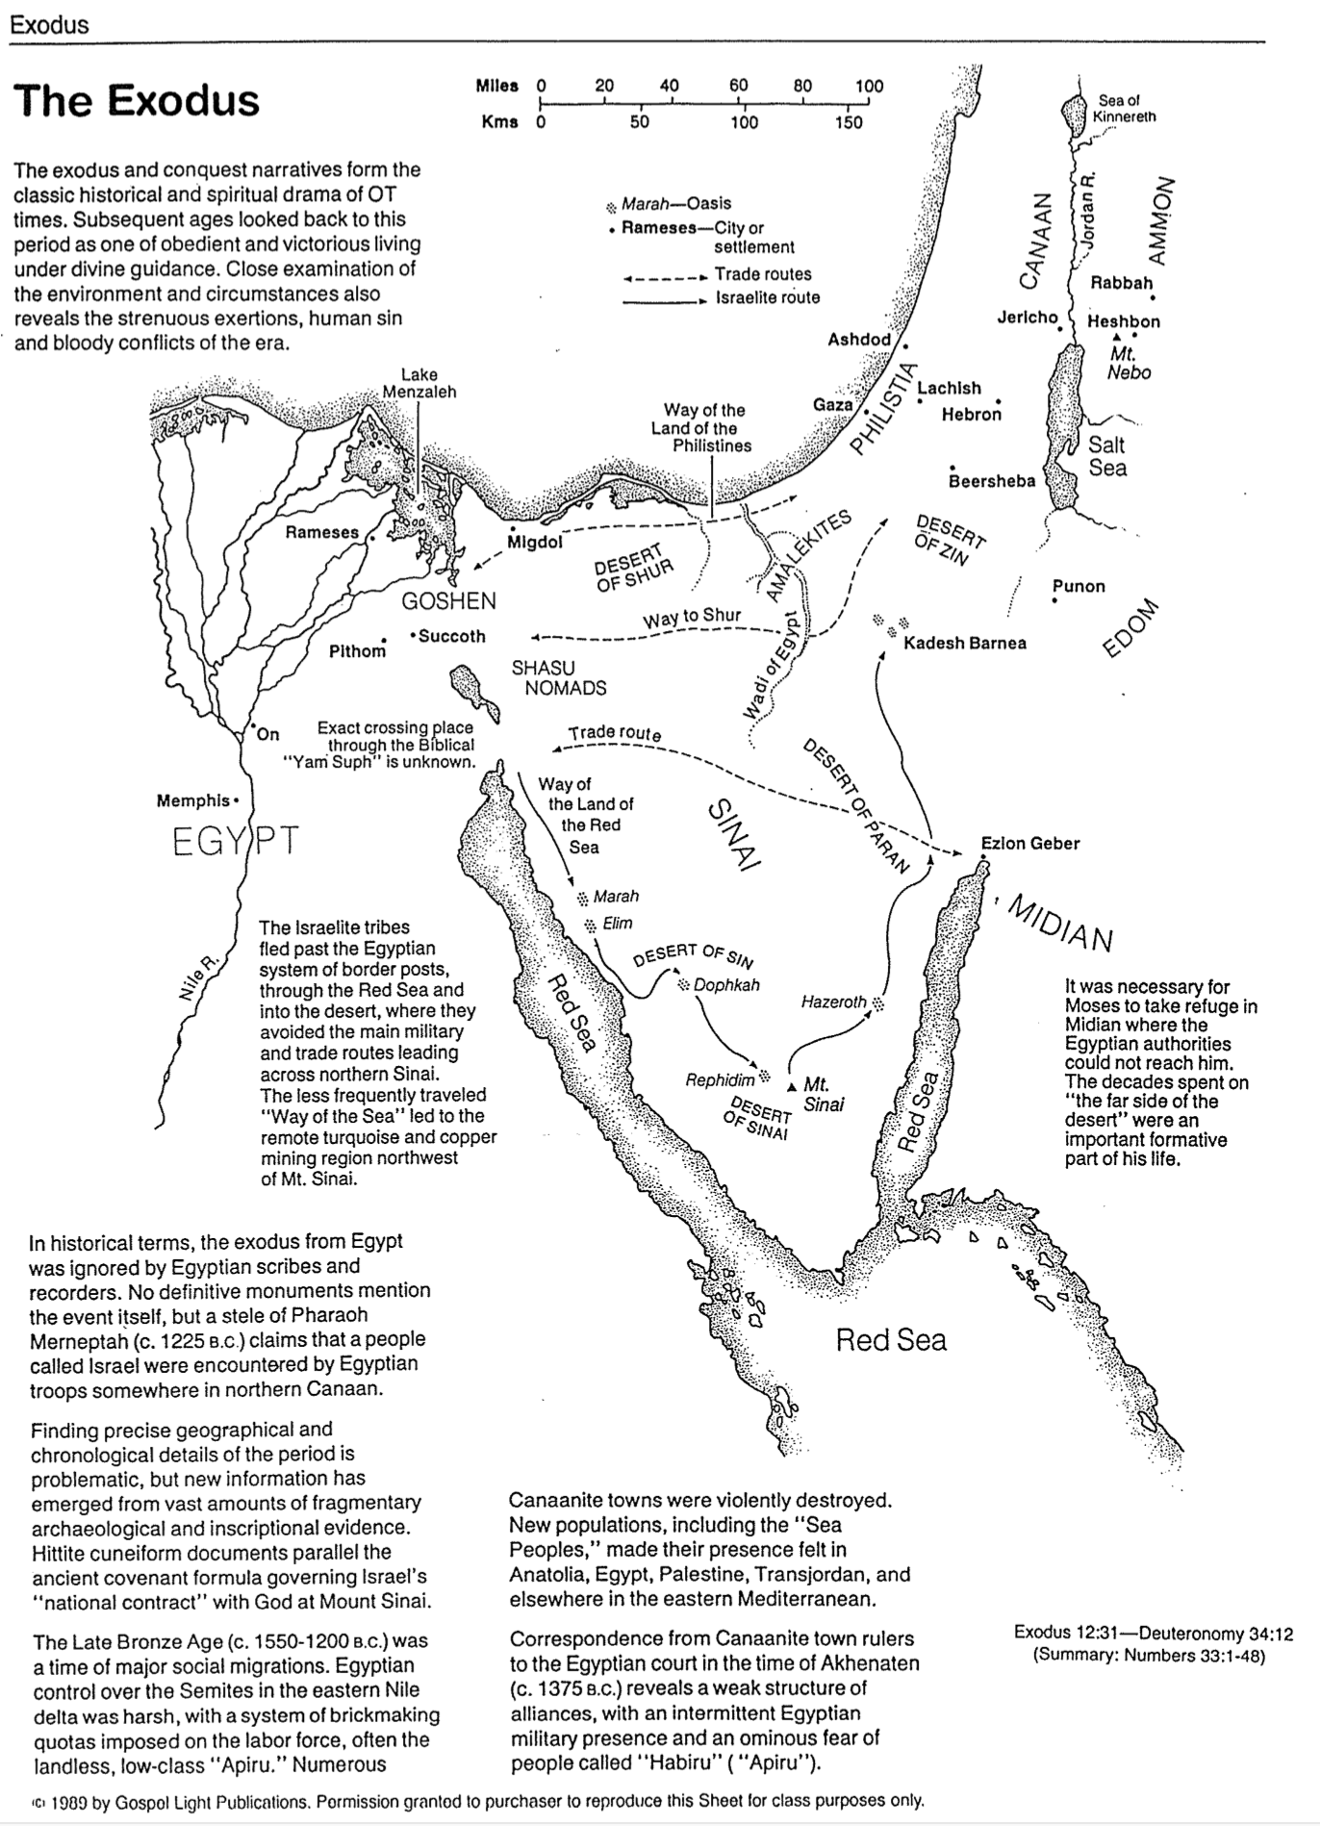
البحر الأحمر
البحر الأحمر
البحر الأحمر
صحراء
سيناء
رفيديم
جبل
سيناء
حصيروت
برية صين
دفقة
مارة
إيليم
الطريق البري إلى البحر الأحمر
سيناء
برية فاران
الطريق التجاري
طريق أرض الفلسطيين
مديان
عصيون جابر
نهر النيل
منطقة العبور الدقيقة من خلال بحر سوف الكتابي غير معروفة
أون
مصر
ممفيس
شاسونومادس
وادي مصر
قادش برنيع
أدوم
بونون
برية
صين
عماليق
الطريق إلى شور
برية شور
مجدل
فيثوم
جاسان
سكوث
رعمسيس
بحر طبرية
بحيرة منزلة
غزة
أشدود
بئر سبع
فلسطين
لخيش
حبرون
أريحا
كنعان
طرق تجارية
طريق بني إسرائيل
مارة ـــــ واحة
رعمسيس ـــ مدينة أو مستعمرة
150 100 50 0
100 80 60 40 20 0
ميل

كم
بحر
الملح
ربة

حشبون

جبل نبو
نهر الأردن
عمونِ
نُشرت عام ١٩٨٩ بواسطة دار نشر نور الإنجيل. يُسمح للمشتري بإعادة إنتاج هذه الورقة لأغراض النشر فقط.
خروج 12: 31 – تثنية 34: 12
(الخلاصة: عدد 33: 1-48)
دُمِّرت مدن كنعانية عديدة بعنف، وظهرت شعوب جديدة، من بينها شعوب البحر، في الأناضول ومصر وفلسطين وشرق الأردن وأماكن أخرى في شرق البحر الأبيض المتوسط.
تكشف مراسلات حكام المدن الكنعانية إلى البلاط المصري في عهد إخناتون (حوالي 1375 ق.م) عن ضعف في بنية التحالفات، مع وجود عسكري مصري متقطع وخوف مُنذر بالسوء من أناس يُطلق عليهم اسم العبيرو (أبيرو).
من الناحية التاريخية، تجاهل الكتبة والمدوّنون المصريون خروجَ المصريين من مصر، إذ لا توجد آثار قاطعة تذكر الحدث نفسه، لكن لوحةً تذكاريةً للفرعون مرنبتاح (حوالي 1225 ق.م.) تزعم أن القوات المصرية واجهت شعباً يُدعى إسرائيل في مكانٍ ما شمال كنعان.
يعد العثور على تفاصيل جغرافية وزمنية دقيقة لتلك الفترة أمراً إشكالياً، ولكن ظهرت معلومات جديدة من كميات هائلة من الأدلة الأثرية والنقوشية المُتفرقة. تُوازي الوثائق المسمارية الحثية صيغة العهد القديم التي تنظم العقد الوطني لإسرائيل مع الله في جبل سيناء.
شهد العصر البرونزي المتأخر (حوالي 1550-1200 ق.م.) هجرات اجتماعية كبيرة. كانت السيطرة المصرية على الساميين في شرق دلتا النيل قاسيةً، مع نظام حصصٍ لصناعة الطوب فُرض على القوى العاملة، وغالباً ما كانوا من العبيرو من الطبقة الدنيا الذين لا يملكون أرضاً.
اضطر موسى إلى اللجوء إلى مديان، حيث لم تتمكن السلطات المصرية من الوصول إليه، وكانت العقود التي قضاها في الجانب البعيد من الصحراء جزءً مهماً من تكوين حياته.
فرت قبائل إسرائيل متجاوزةً نظام المعابر الحدودية المصرية، عبر البحر الأحمر إلى الصحراء، إذ تجنبوا الطرق العسكرية والتجارية الرئيسية المؤدية إلى شمال سيناء. أما طريق البحر الأقل استخداماً، فقد قاد إلى منطقة تعدين الفيروز والنحاس النائية شمال غرب سيناء.
الخروج

تُشكّل سرديات الخروج والغزو، الدراما التاريخية والروحية الكلاسيكية في عصور العهد القديم، وقد نظرت العصور اللاحقة إلى هذه الفترة على أنها فترة عيشٍ طاعةٍ ومنتصرةٍ في ظلّ القيادة الإلهية، كما يكشف الفحص الدقيق للبيئة والظروف المحيطة بها عن الجهود المضنية والخطيئة البشرية والصراعات الدموية التي سادت تلك الحقبة.

تسلسل زمني للإقامة المصرية المتناقضة

مقتبس (تمت إضافة العمود 1) من جون هـ. والتون، المخططات الزمنية وخلفية العهد القديم، الطبعة الثانية، 99 (راجع مسح العهد القديم، 108أ-ب)

400 سنة  أقامة | 430 سنة  إقامة | 215 سنة  إقامة |  | الخروج  المتأخر | النقد
2100
الآباء
2166-1805

الإقامة في كنعان
2090-1876

الهجرة إلى مصر
1875

EXODUS
الآباء
2135-1774

Abr birth to Joseph death

Canaan Sojourn
1875-1845

AC conf at Bethel to migr

Migration to Egypt
1845

2000

الآباء
1950-1650

الإقامة في كنعان
-1650؟

الهجرة إلى مصر
1650
الآباء
1952-1589

الإقامة في كنعان
1875-1660

الهجرة إلى مصر
1660
1900

الإقامة المصرية
1875-1446

العبودية
1730 أو 1580

الإقامة في مصر
1845-1445

العبودية
1730؟
1500
1600
1800

1700

الإقامة في مصر
1660-1446

العبودية
1580

الإقامة في مصر
1650-1230

العبودية
1580

الآباء
1500-1300

الهجرة التدريجية
إلى مصر

Wandering
1445-1405

Conquest and Judges
1405-1050

EXODUS

EXODUS

EXODUS

التيهان
1446-1405

الغزو والقضاة
1406-1050

Wandering
1446-1405

Conquest and Judges
1406-1050

التيهان
1446-1405

الغزو والقضاة
1406-1050

التيهان
1445-1405

الغزو والقضاة
1405-1050

1400

الإفامة في مصر
1350-1230

EXODUS
1300

(لا يوجد خروج ولا 40 سنة تيهان)

الهجرة، الغزو والقضاة
1230-1025

(لا يوجد تيهان)

الغزو والقضاة
1230-1025

1200

المملكة المتحدة
1050-931

المملكة المتحدة
1050-931

المملكة المتحدة
1050-931

المملكة المتحدة
1025-931
المملكة المتحدة
1025-931
1100

1000

900

تقييم التسلسل الزمني للإقامة المصرية
يتوافق مع تعديلي لجون هـ. والتون، المخططات الزمنية وخلفية العهد القديم، الطبعة الثانية، 99 (راجع مسح العهد القديم، 108)

تظهر وجهات النظر التالية من الأفضل (يساراً) إلى الأسوأ (يميناً).

وجهة النظر |  | 400  سنة إقامة | 430  سنة إقامة |  | 215  سنة إقامة | الخروج  المتأخر | النقد
الخروج |  | مبكر |  | مبكر | مبكر | متأخر | الهجرة التدريجية
الإقامة  في مصر | 400 |  |  | 430 | 215 | 420 | 120
سنوات الحرية |  | غير محددة |  | 295 أو 145 | 80 | 70 | 120
سنوات العبودية |  | 400< |  | 135 أو 285 | 135 | 350 | لا يوجد (أسطورة)
نص خر 12: 40 |  | السبعينية والتوراة السامرية |  | النص الماسوري | السبعينية والتوراة السامرية | النص الماسوري | غير مهم
قراءة خر 12: 40 |  | كانت مدة بقاء بني إسرائيل في مصر وكنعان 430 سنة |  | كانت مدة بقاء بني إسرائيل في مصر 430 سنة | كانت مدة بقاء بني إسرائيل في مصر وكنعان 430 سنة | كانت مدة بقاء بني إسرائيل في مصر 430 سنة | غير مهم
الشعبية |  | قليلة |  | أكثر انتشاراً | منتشرة | القليل من الإنجيليين  الكثير من الليبراليين | الكثير من الليبراليين
الدعم |  | - تك 15: 13 (إقامة 400 سنة)  - أع 13: 19-20 حوالي 450 سنة = 400+40+7 = 447 سنة  - يشير خر 12: 40 بنو إسرائيل إلى تك 35: 10 (1875 ق.م) لبدء 430 عامًا حيث أن هذا هو الوقت الذي تسمى فيه الأمة إسرائيل |  | - يتبع النص الماسوري للخروج  - يستخدم الكتاب المقدس أحياناً أرقاماً تقريبية  (أنظر الصفحات القليلة التالية لمزيد من الحجج حول التاريخ المبكر) | - يتبع النص الماسوري لخروج 12: 40  - كان الملك الجديد المذكور في خروج 1 مصرياً أصلياً حكم بعد الهكسوس  - أما تاريخهم اللاحق لشهر نيسان (1875 ق.م) إلى دخول يعقوب إلى مصر (1660 ق.م) فهو 215 سنة. | - تدعم الآثار تدمير بعض المدن الكنعانية في القرن الثالث عشر  (أنظر الصفحات القليلة التالية لمزيد من الحجج المتعلقة بالتاريخ المتأخر) | - لا بد أن مدينة رعمسيس (خر 1: 11) قد بُنيت بعد رمسيس الثاني (1300 ق.م) حيث سُميت باسمه.

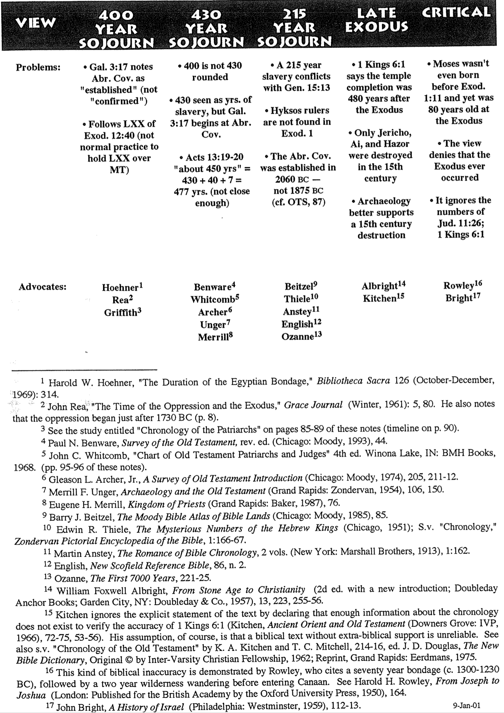  View | EARLY EXODUS  400 YEAR SOJOURN | EARLY EXODUS  430 YEAR SOJOURN | EARLY EXODUS  215 YEAR SOJOURN | LATE  EXODUS | RECON-STRUC-TIONIST
لم يكن موسى مولوداً حتى قبل خر 1: 11، ومع ذلك كان عمره 80 سنة عند الخروج  تنكر هذه النظرة أن الخروج حدث فعلاً  ترفض الأرقام في قض 11: 26 و 1 مل 6: 1  1 ملوك 6: 1 تقول أن إكمال الهيكل كان في السنة 480 بعد الخروج  فقط أريحا وعاي وحاصور تم تدميرها في القرن الخامس عشر  يدعم علم الآثار دمار القرن الخامس عشر بشكل أفضل  Problems:  المشاكل: | • Gal. 3:17 notes Abr. Cov. as "established" (not "confirmed")  • Follows LXX of Exod. 12:40 (not normal practice to hold LXX over MT) | تذكر غل 3: 17 العهد الإبراهيمي كعهد تم تأسيسه (ليس مؤكداً)  تتبع السبعينية في خر 12: 40 (ليست الممارسة الطبيعية للتمسك بالسبعينية أكثر من النسخة الماسورية  • 400 is not 430 rounded  • 430 seen as yrs. of slavery, but Gal. 3:17 begins at Abr. Cov.  • Acts 13:19-20 "about 450 yrs." = 430 + 40 + 7 = 477 yrs. | 400 ليست حوالي 430  430 ينظر إليها على أنها سنوات عبودية، لكن غل 3: 17 تبدأ بالعهد الإبراهيمي  أ‘مال 13: 19-20 هي حوالي 450 سنة = 430+40+7 = 477 سنة (ليست قريبة بما يكفي  • A 215 year slavery conflicts with Gen. 15:13  • Hyksos rulers are not found in Exod. 1  • The Abr. Cov. was established in 2060 BC –not 1875 (cf. OTS, 87) | تتضارب 215 سنة عبودية مع تك 15: 13  الحكام الهكسوس ليسوا موجودين في خروج 1  تأسس العهد الإبراهيمي في 2060 ق.م – وليس 1875 ق.م (راجع مسح العهد القديم، 87)  • 1 Kings 6:1 says the temple completion was 480 years after the Exodus  • Only Jericho, Ai, and Hazor were destroyed in the 15th century  • Archaeology better supports a 15th century destruction | • Moses wasn't even born before Exod. 1:11 and yet was 80 years old at the Exodus  • The view denies that the Exodus ever occurred  • It ignores the numbers of Jud. 11:26; 1 Kings 6:1
النقد الخروج إقامة إقامة إقامة وجهة النظر
المتأخر 215 سنة 430 سنة 400 سنة

Do not print this page as the last row of advocates always skips to the next page due to footnote bugs. This page is in a separate file in the OT handouts folder (Exodus Views Probs, p. 108b)
١ هارولد دبليو. هونر، مدة العبودية المصرية، المكتبة المقدسة ١٢٦ (تشرين أول-كانون أول، ١٩٦٩): ٣١٤.
٢ جون ريا، زمن الإضطهاد والخروج، مجلة النعمة (وينتر، ١٩٦١): ٥، ٨٠. ويشير أيضاً إلى أن الإضطهاد بدأ بعد عام ١٧٣٠ ق.م بقليل (ص ٨).
٣ أنظر الدراسة المعنونة التسلسل الزمني للآباء في الصفحات ٨٥-٨٩ من هذه الملاحظات (التسلسل الزمني في الصفحة ٩٠).
٤ بول ن. بنوير، مسح العهد القديم، طبعة منقحة (شيكاغو: مودي، ١٩٩٣)، ٤٤.
٥ جون س. ويتكومب، جدول آباء وقضاة العهد القديم، الطبعة الرابعة. وينونا ليك، إنديانا: دار نشر بي إم إتش، ١٩٦٨. (الصفحتان ٩٥-٩٦ من هذه الملاحظات).
٦ جليسون ل. آرتشر الإبن، مسح لمقدمة العهد القديم (شيكاغو: مودي، ١٩٧٤)، ٢٠٥، ٢١١-٢١٢.
٧ ميريل ف. أنغر، علم الآثار والعهد القديم (غراند رابيدز: زوندرفان، ١٩٥٤)، ١٠٦، ١٥٠.
٨ يوجين هـ. ميريل، مملكة الكهنة (غراند رابيدز: بيكر، ١٩٨٧)، ٧٦.
٩ باري ج. بيتزل، أطلس مودي لأراضي الكتاب المقدس (شيكاغو: مودي، ١٩٨٥)، ٨٥.
١٠ إدوين ر. ثيل، الأعداد الغامضة للملوك العبرانيين (شيكاغو، ١٩٥١)؛ س. ف. التسلسل الزمني، موسوعة زوندرفان المصورة للكتاب المقدس، ١:١٦٦-١٦٧.
١١ مارتن أنستي، رومانسية التسلسل الزمني للكتاب المقدس، مجلدان (نيويورك: الإخوة مارشال، ١٩١٣)، ١:١٦٢.
١٢إنجلش، ترجمة سكوفيلد المرجعية للكتاب المقدس، ٨٦، العدد ٢.
١٣ أوزان، السبعة آلاف سنة الأولى، ٢٢١-٢٢٥.
١٤ ويليام فوكسويل ألبرايت، من العصر الحجري إلى المسيحية (الطبعة الثانية مع مقدمة جديدة؛ دار نشر دوبلداي أنكور؛ جاردن سيتي، نيويورك: دوبلداي وشركاه، ١٩٥٧)، ١٣، ٢٢٣، ٢٥٥-٢٥٦.
١٥. يتجاهل كيتشن البيان الصريح للنص بإعلانه عدم وجود معلومات كافية حول التسلسل الزمني للتحقق من دقة سفر الملوك الأول ٦ :١ (كيتشن، الشرق القديم والعهد القديم (داونرز غروف، ١٩٦٦)، ٧٢-٧٥، ٥٣-٥٦). ويفترض، بالطبع أن النص الكتابي الذي لا يستند إلى سند من مصادر أخرى غير الكتاب المقدس لا يُعتمد عليه. انظر أيضاً: التسلسل الزمني للعهد القديم بقلم ك. أ. كيتشن وت. س. ميتشل، ٢١٤-٢١٦، تحرير ج. د. دوغلاس، قاموس الكتاب المقدس الجديد، الأصل من قِبل زمالة الجامعة المسيحية، ١٩٦٢؛ إعادة طبع، غراند رابيدز: إيردمانز، ١٩٧٥.
١٦ يُثبت راولي هذا النوع من عدم الدقة الكتابية، إذ يستشهد بعبودية دامت سبعين عاماً (حوالي ١٣٠٠-١٢٣٠ قبل الميلاد)، تلتها تيه في البرية لمدة عامين قبل دخول كنعان. انظر هارولد هـ. راولي، من يوسف إلى يشوع (لندن: منشور للأكاديمية البريطانية من قِبل مطبعة جامعة أكسفورد، ١٩٥٠)، ١٦٤.
١٧ جون برايت، تاريخ إسرائيل (فيلادلفيا: وستمنستر، ١٩٥٩)، ١١٢-١١٣.

راولي 16 ألبرايت14 بيتزل9 بينوير4 هوينر1 المدافعون:
برايت17 كيتشن15 ثايل10 ويتكومب5 ريا2
آنستي11 آرتشر6 جريفيث3
إنجلش12 آنجر7
أوزان13 ميريل8

مشكلة التسلسل الزمني للعبودية المصرية
هارولد دبليو هونر، مدة العبودية المصرية، المكتبة المقدسة 126 (تشرين أول-كانون أول 1969): 306-16

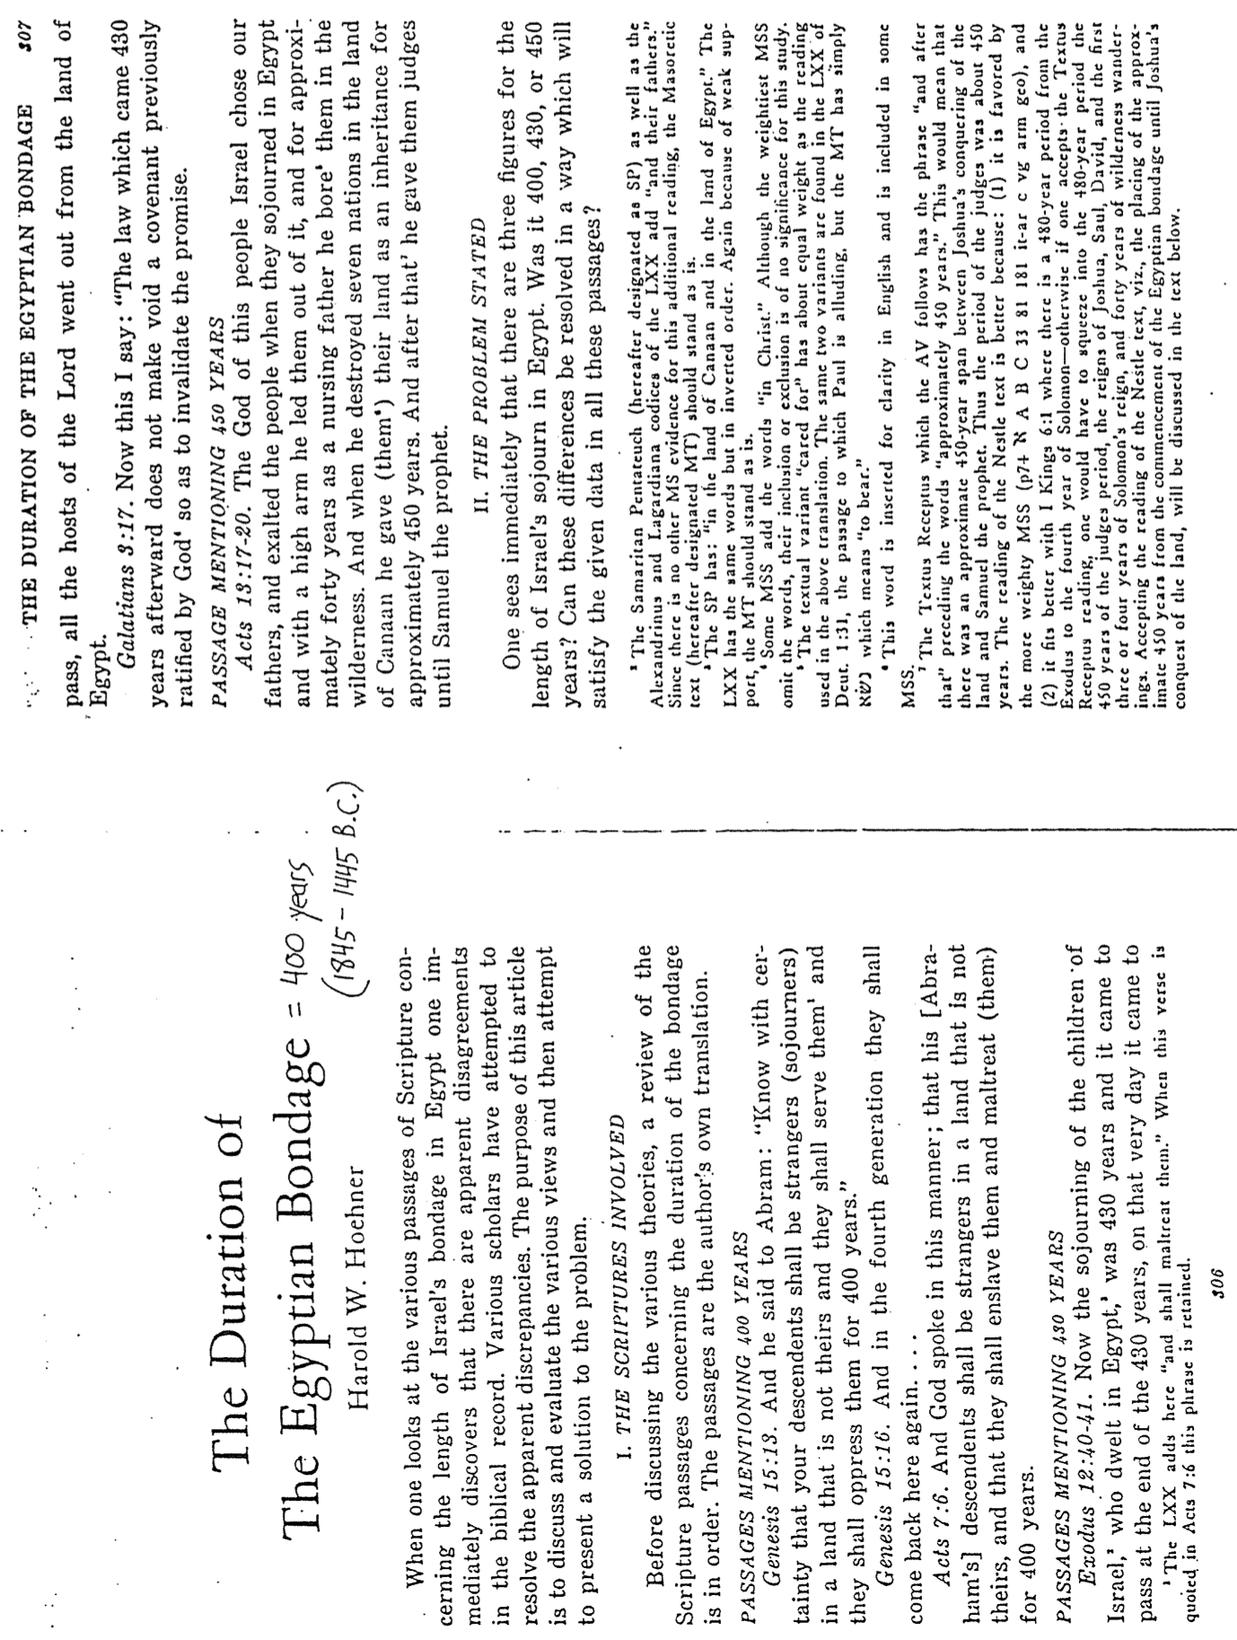
مدة العبودية المصرية
أن جميع أجناد الرب خرجت من أرض مصر.
غل ٣: ١٧. وإنما أقول هذا: إن الناموس الذي صار بعد أربعمئة وثلاثين سنة، لا ينسخ عهداً قد سبق فتمكن من الله نحو المسيح حتى يبطل الموعد.

فقرة تذكر 450 عاماً
أع 13: 17-20. إله شعب إسرائيل هذا اختار آباءنا، ورفع الشعب في الغربة في أرض مصر، وبذراع مرتفعة أخرجهم منها، ونحو مدة أربعين سنة احتمل عوائدهم في البرية. ثم أهلك سبع أمم في أرض كنعان، وقسم لهم أرضهم بالقرعة، وبعد ذلك في نحو أربعمئة وخمسين سنة أعطاهم قضاة حتى صموئيل النبي.

2. طرح المشكلة
يُلاحظ فوراً وجود ثلاثة أرقام لطول إقامة إسرائيل في مصر. هل كانت 400، أو 430، أو 450 عاماً؟ هل يُمكن حل هذه الاختلافات بطريقة ... أيٌّ منها يُلبي البيانات الواردة في جميع هذه المقاطع؟
تُضيف التوراة السامرية (المشار إليها فيما يلي بـ SP) ومخطوطتا الإسكندرية والغارديانا في الترجمة السبعينية عبارة وآبائهم. ونظراً لعدم وجود دليل آخر في المخطوطات على هذه القراءة الإضافية، يُفترض أن يبقى النص الماسوري (المشار إليه فيما يلي بـ MT) كما هو.
يحتوي النص SP على: في أرض كنعان وفي أرض مصر، وتحتوي الترجمة السبعينية على الكلمات نفسها ولكن بترتيب معكوس. ونظراً لضعف الدعم، يُفترض أن يبقى النص الماسوري كما هو.
تُضيف بعض المخطوطات عبارة في المسيح، ورغم أن أهم المخطوطات تُحذف هذه الكلمات، فإن إدراجها أو استبعادها لا يُمثل أهمية لهذه الدراسة.
الصيغة النصية اهتموا تُعادل تقريباً القراءة المستخدمة في الترجمة أعلاه. توجد الصيغتان نفسهما في الترجمة السبعينية من تث ١:٣١، وهي الفقرة التي يُشير إليها بولس، لكن النص الماسوري يحتوي ببساطة على كلمة נשא والتي تعني يحمل.
أُضيفت هذه الكلمة للتوضيح في اللغة الإنجليزية، وهي مُضمنة في بعض المخطوطات الماسورية.
يحتوي النص المُستقبلي الذي تتبعه النسخة المُنقحة المُعتمدة على عبارة وبعد ذلك قبل عبارة حوالي 450 سنة. هذا يعني أن هناك فترة زمنية تقريبية تزيد عن 50 عاماً بين فتح يشوع للأرض وصموئيل النبي. وبالتالي، كانت فترة القضاة حوالي 450 عاماً.
قراءة نص نستله أفضل للأسباب التالية: (1) أنها مفضلة لدى المخطوطات الأثقل (ص7+ ABC 33 81 181 it-ar c vg arm geo)، و(2) أنها تتوافق بشكل أفضل مع سفر الملوك الأول 6: 1 حيث توجد فترة 480 عامًا من الخروج إلى السنة الرابعة من حكم سليمان - وإلا فإذا قبل المرء قراءة النص المستلم، فسيضطر إلى إدراج فترة 480 عامًا من فترة القضاة، وعهد يشوع وشاول وداود، والسنوات الثلاث أو الأربع الأولى من حكم سليمان، وأربعين عامًا من التيه في البرية. بقبول قراءة نص نستله، أي تحديد فترة 450 عامًا تقريبًا من بداية العبودية المصرية حتى فتح يشوع للأرض، سيتم مناقشتها في النص أدناه.

عند النظر في مختلف نصوص الكتاب المقدس المتعلقة بمدة عبودية بني إسرائيل في مصر، يكتشف المرء فوراً وجود خلافات واضحة في السجل الكتابي، وقد حاول العديد من العلماء حل هذه التناقضات الظاهرة، والغرض من هذه المقالة هو مناقشة مختلف الآراء وتقييمها، ثم محاولة تقديم حل للمشكلة.
- النصوص المعنية
قبل مناقشة النظريات المختلفة، لا بد من مراجعة نصوص الكتاب المقدس المتعلقة بمدة العبودية، هذه النصوص هي ترجمة المؤلف نفسه
.
نصوص تذكر 400 عام
تك 15: 13. وقال لأبرام: اعلم يقيناً أن نسلك سيكون غريباً في أرض ليست لهم، ويستعبدون لهم فيذلونهم أربع مئة سنة
تك ١٥: ١٦. وفي الجيل الرابع يرجعون إلى ههنا ...
أع ٧: ٦. وتكلم الله هكذا: أن يكون نسله [إبراهيم] متغرباً في أرض غريبة، فيستعبدونه ويسيئوا إليه أربع مئة سنة.

مقاطع تذكر ٤٥٠ عاماً
خر ١٢: ٤٠-٤١. وأما إقامة بني إسرائيل التي أقاموها في مصر فكانت أربع مئة وثلاثين سنة، وكان عند نهاية أربع مئة وثلاثين سنة في ذلك اليوم عينه ... تضيف الترجمة السبعينية هنا وسيسيؤون معاملتهم. عند اقتباس هذه الآية في أع ٧: ٦، تبقى هذه العبارة.

مدة العبودية المصرية
= 400 سنة (1845-1445 ق.م)
هارولد دبليو. هوينر

دعم العبودية المصرية لمدة 400 عام
هارولد دبليو هوينر، مدة العبودية المصرية، المكتبة المقدسة 126 (تشرين أول-كانون أول 1969): 315-316

هذا الرأي هو الذي تمت الدعوة إليه في الصفحات 85-90 من هذه الملاحظات.
من الصعب تفسير إدراجها، إلا أن هناك تقليداً قديمًا لهذه القراءة.
لذلك، يبدو أنه إذا اعتبرنا الـ 430 عاماً هي الفترة من آخر تأكيد مُسجل للعهد الإبراهيمي مع إسرائيل (يعقوب) قبل دخول مصر (تك 35: 9-15) حتى وقت الخروج، فإن الـ 400 عام هي الفترة التي كانت فيها أمة إسرائيل في مصر، أي من وقت دخول يعقوب وعائلته مصر (تك 46) حتى الخروج. أما عبارة نحو 450 عاماً (أع 13: 19-20) فتشمل 400 عام من العبودية، بالإضافة إلى 40 عاماً من التيه في البرية، بالإضافة إلى 7 سنوات لغزو أرض فلسطين، أي ما مجموعه 447 عاماً أو حوالي 450 عاماً.
رابعًا: الخاتمة والملخص
بعد دراسة النظريتين الأكثر شيوعاً في محاولةٍ لحل التناقضات الظاهرة بشأن مدة العبودية المصرية، طُرحت وجهة نظر ثالثة تأخذ في الإعتبار جميع البيانات الكتابية وتشرحها بشكل أفضل. بافتراض أن تاريخ الخروج كان عام ١٤٤٥ ق.م، يمكن رسمه بيانياً على النحو التالي:

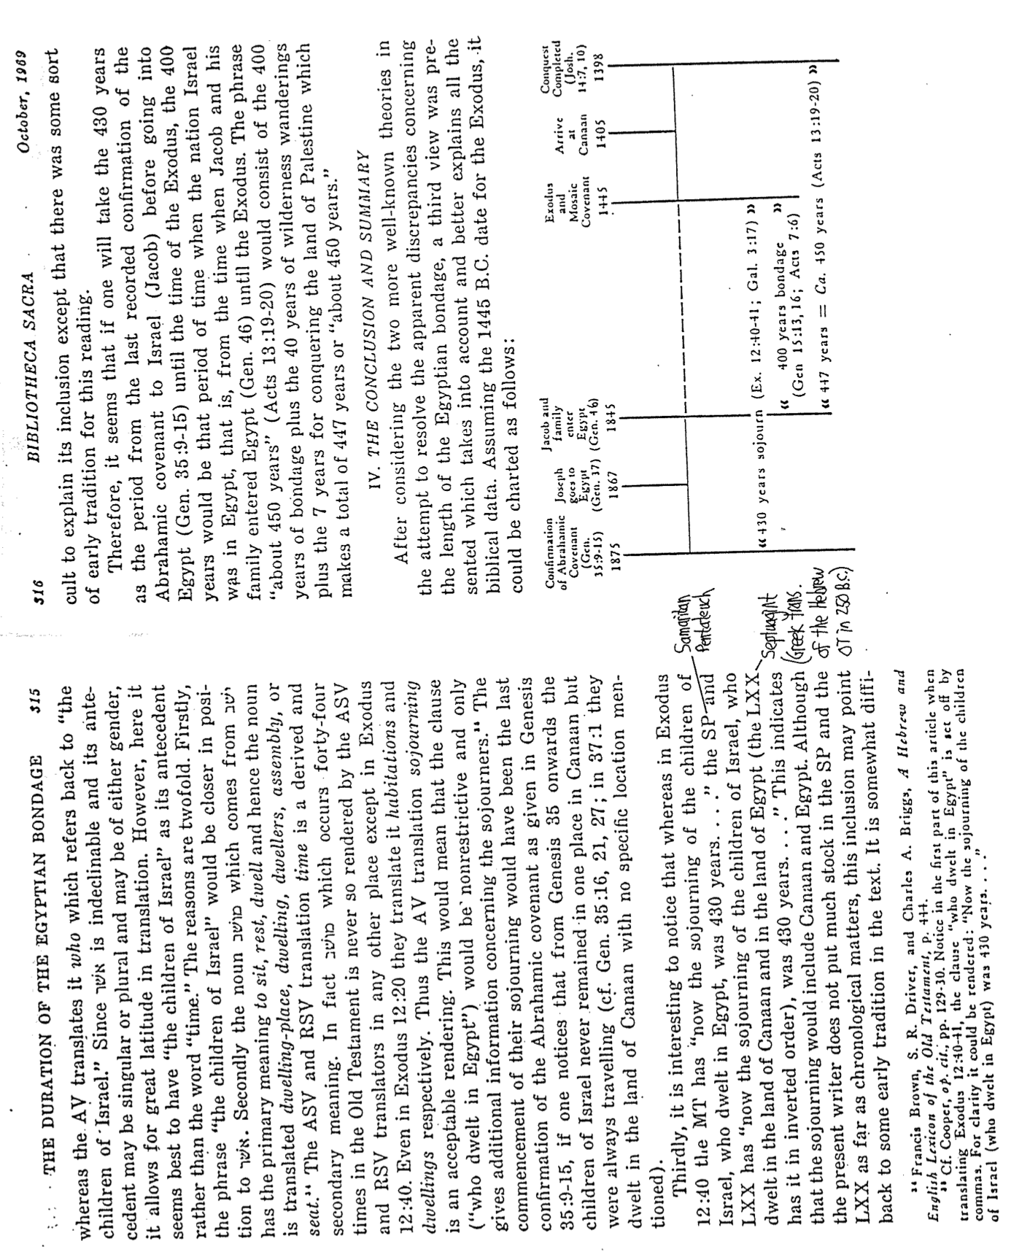
447 سنة = حوالي 450 سنة (أع 13: 19-20)
(خر 12: 40-41، غل 3: 17)
400 سنة عبودية
(تك 15: 13، 16، أع 7: 6)
إقامة لمدة 430 سنة
اكتمال الغزو
(يش 14: 7، 10)
1398
الوصول إلى كنعان
1405
الخروج والعهد الموسوي
1445
دخول يعقوب وعائلته إلى مصر
(تك 46)
1845
ذهاب يوسف إلى مصر
(تك 37)
1867
تأكيد العهد الإبراهيمي
(تك 35: 9-15)
1875
مدة العبودية المصرية
بينما تُرجمت الكلمة في الترجمة العربية إلى من أي بني إسرائيل، وبما أن كلمة أشر غير قابلة للتحويل، وقد يكون سابقها مفرداً أو جمعاً، وقد يكون من أي جنس، فإنها تتيح مجالاً واسعاً للترجمة. ومع ذلك يبدو من الأفضل هنا استخدام بني إسرائيل كسابق لها بدلاً من كلمة زمن. والسببان هما: أولاً: أن عبارة بني إسرائيل أقرب إلى كلمة أشر. ثانياً: الإسم المشتق من له المعنى الأساسي للجلوس، الراحة، السكن، ومن ثم يُترجم الإسم إلى مسكن، ساكنون، اجتماع، أو مقعد. ترجمة الترجمتين الأمريكية القياسية والمنقحة (ASV) لكلمة زمن هي معنى مشتق وثانوي، في الواقع لم تُترجم كلمة من التي وردت أربعاً وأربعين مرة في العهد القديم من قِبل مترجمي الترجمتين الأمريكية القياسية والمنقحة (RSV) في أي موضع آخر إلا في خروج ١٢: ٤٠، حتى في سفر الخروج ١٢: ٢٠، ترجموها إلى مساكن ومسكن على التوالي. وبالتالي تُعتبر ترجمة الترجمتين الإنجليزية القياسية (AV) مُقيماً ترجمة مقبولة. هذا يعني أن جملة الذين سكنوا مصر غير مُقيدة وتُقدم فقط معلومات إضافية عن الغرباء. إن بداية إقامتهم كانت ستكون التأكيد الأخير للعهد الإبراهيمي كما هو مذكور في تك 35: 9-15، إذا لاحظنا أنه من تك 35 فصاعداً لم يبقَ بنو إسرائيل في مكان واحد في كنعان بل كانوا دائماً مسافرين (راجع تك 35: 16، 21، 27؛ في 37: 1 سكنوا في أرض كنعان دون ذكر مكان محدد).
ثالثاً: من المثير للإهتمام ملاحظة أنه بينما ورد في خر ١٢:٤٠ أن النص الماسوري يذكر أن إقامة بني إسرائيل في مصر كانت ٤٣٠ عاماً، فإن النصين SP- والسبعينية يذكران أن إقامة بني إسرائيل في أرض كنعان وأرض مصر (السبعينية تذكرها بترتيب معكوس) كانت ٤٣٠ عاماً. هذا يشير إلى أن الإقامة تشمل كنعان ومصر، مع أن كاتب هذه السطور لا يُولي أهمية كبيرة للنصين SP- والسبعينية من حيث الترتيب الزمني، إلا أن هذا الإدراج قد يُشير إلى بعض التقاليد المبكرة في النص.

فرانسيس براون، س. ر. درايفر، وتشارلز أ. بريجز. معجم العهد القديم العبري والإنجليزي، ص ٤٤٤. СЕ. Спорет، المرجع السابق. المرجع نفسه، ص ١٢٩-٣٠. لاحظ في الجزء الأول من هذه المقالة، عند ترجمة سفر الخروج ١٢: ٤٠-٤١، وُضعت فاصلة بين عبارة الذين سكنوا مصر. وللتوضيح يُمكن ترجمتها كما يلي: وكانت إقامة بني إسرائيل (الذين سكنوا مصر) أربعمائة وثلاثين سنة.

تاريخ الخروج
جون هـ. والتون، المخططات الزمنية وخلفية العهد القديم، الطبعة الثانية، 102-103 (1 من 2)
حجج ضعيفة جداً
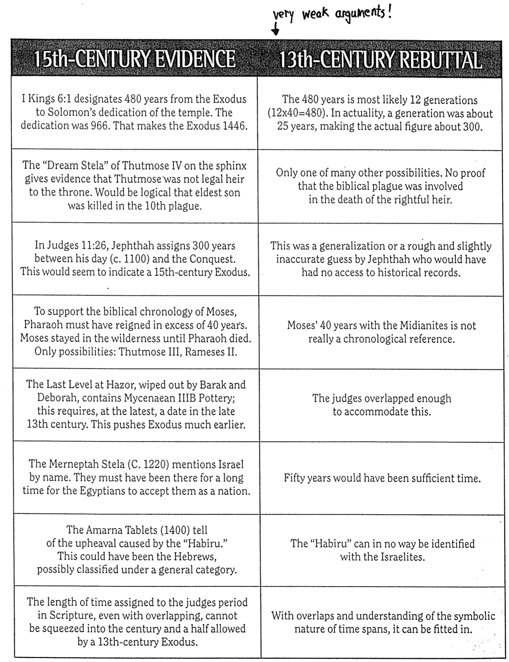
بقاء موسى 40 سنة مع المديانيين ايست بالحقيقة إشارة ذات تسلسل زمني
يمكن ذلك مع التداخلات وفهم الطبيعة الرمزية للفترات الزمنية.
لا يمكن ضغط المدة الزمنية المخصصة لفترة القضاة في الكتاب المقدس حتى مع التداخل، في القرن ونصف المسموح بهما في خروج القرن الثالث عشر.
لا يمكن وضع العبير بأي شكل من الأشكال مع بني إسرائيل.
تحكي ألواح تل العمارنة (1400) عن الإضطرابات التي سببها العبيرو، ربما كان هؤلاء هم العبرانيون، وربما تم تصنيفهم ضمن فئة عامة.
ستكون فترة 50 سنة مدة كافية.
يذكر حجر مرنبتاح (حوالي 1220) إسرائيل بالإسم، لا بد أنهم كانوا هناك لفترة طويلة حتى يقبلهم المصريون كأمة.
يتداخل سفر القضاة بما يكفي لاستيعاب هذا
يحتوي المستوى الأخير في حاصور، الذي تم تدميره على يد باراق ودبورة، على فخاريات ميسينيا، وهذا يتطلب على أقصى تقدير تاريخاً في أواخر القرن الثالث عشر، مما يدفع الخروج إلى وقت أبكر بكثير.
لدعم التسلسل الزمني الكتابي لموسى، لا بد أن فرعون قد حكم لمدة تزيد عن 40 عاماً، وبقي موسى في البرية حتى مات فرعون.
الإحتمالات الوحيدة: تحتمس الثالث، رمسيس الثاني
كان هذا تعميماً أو تحميناً تقريبياً وغير دقيق إلى حد ما من جانب يفتاح، الذي لم يكن لديه إمكانية الوصول إلى السجلات التاريخية.
في قضاة 11: 26، يحدد يفتاح 300 سنة بين زمنه (حوالي 1100) والغزو، يبدو أن هذا يشير إلى الخروج في القرن الخامس عشر.
هذا احتمال من ضمن احتمالات عديدة أخرى، لا يوجد دليل على أن الضربة المذكورة في الكتاب المقدس كانت سبباً في وفاة الوريث الشرعي
تشير لوحة حلم تحتمس الرابع على أبو الهول إلى أن تحتمس لم يكن الوريث الشرعي للعرش، ومن المنطقي أن يكون ابنه الأكبر قد قتل في الضربة العاشرة
غالباً ما تكون 480 سنة هي 12 جيل (12×40=480). في الواقع كان الجيل حوالي 25 سنة، مما يجعل الرقم الفعلي هو 300
يشير 1 ملوك 6: 1 إلى 480 عاماً من الخروج إلى تكريس هيكل سليمان، كان التكريس في 966، وهذا يضع الخروج في 1446.
دحض القرن الثالث عشر دليل القرن الخامس عشر

تاريخ الخروج
جون هـ. والتون، المخططات الزمنية وخلفية العهد القديم، الطبعة الثانية، 102-103 (2 من 2)
حجج ضعيفة جداً
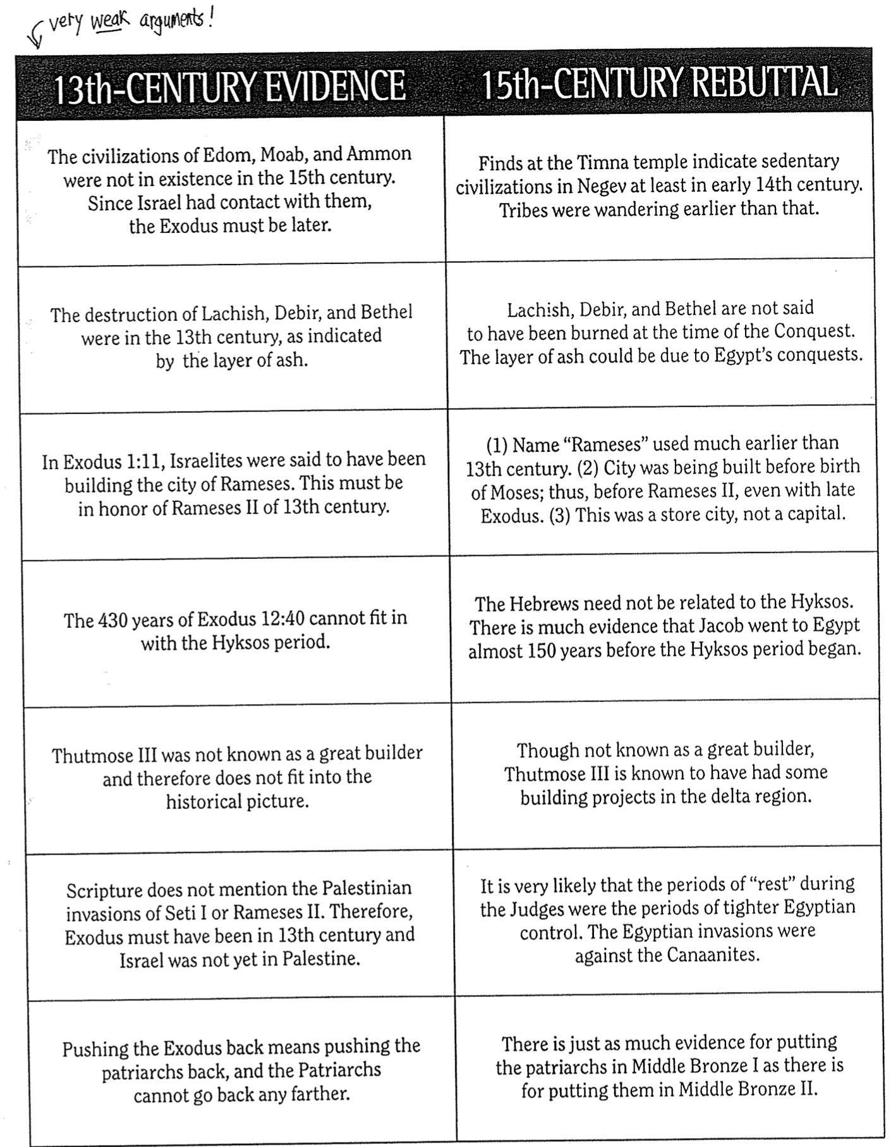
لا ينبغي أن يكون العبرانيون مرتبطين بالهكسوس.
هناك أدلة كثيرة على أن يعقوب ذهب إلى مصر قبل حوالي 150 عاماً من بداية فترة الهكسوس.
هناك الكثير من الأدلة التي تدعم وضع الآباء في العصر البرونزي الأوسط الأول، كما هو الحال بالنسبة لوضعهم في العصر البرونزي الأوسط الثاني.
دفع الخروج غلى الخلف يعني دفع الآباء إلى الخلف، ولا يمكن دفع الآباء أبعد من ذلك.
من المرجح جدًا أن فترات الراحة في عهد القضاة كانت فترات سيطرة مصرية أكثر صرامة.
كانت الغزوات المصرية ضد الكنعانيين.
لا يذكر الكتاب المقدس غزوات فلسطين التي قام بها سيتي الأول أو رمسيس الثاني.
لذلك، لا بد أن الخروج كان في القرن الثالث عشر ولم تكن إسرائيل موجودة بعد في فلسطين.
مع أنه ليس معروفاً عنه أنه بناء عظيم، فقد عرف أن تحتمس الثالث امتلك بعض المشاريع العمرانية في إقليم الدلتا
تحتمس الثالث غير معروف أنه كان بناء عظيماً، ولهذا لا يتناسب مع الصورة التاريخية.
لا يمكن أن تتناسب ال430 سنة في خروج 12: 40 مع فترة الهكسوس.
(1) استخدم اسم رعمسيس قبل القرن الثالث عشر بكثير (2) كانت المدينة قيد البناء قبل ولادة موسى؛ وهكذا، قبل رمسيس الثاني وحتى مع الخروج المتأخر (3) كانت هذه مدينة مخازن وليست عاصمة.
في خروج 1: 11 يقول أن بني إسرائيل بنو مدينة رعمسيس، يجب أن يكون هذا إكراماً لرمسيس الثاني في القرن الثالث عشر.
لم يتم ذكر إحراق لخيش، دبير وبيت إيل في زمن الغزو.
قد تكون طبقة الرماد قد حدثي بسبب الغزوات المصرية.
تم تدمير لخيش، دبير وبيت إيل في القرن الثالث عشر، كما تشير طبقة الرماد.
تشير النتائج الموجودة في معبد تمناع إلى وجود حضارات مستقرة في النقب في أوائل القرن الرابع عشر على الأقل.
كانت القبائل تتجول في وقت سابق من ذلك.
لم تكن حضارات أدوم وموآب وعمون موجودة في القرن الخامس عشر، وبما أن إسرائيل كانت على اتصال بهم، فلا بد أن الخروج كان في وقت لاحق.
دحض القرن الخامس عشر دليل القرن الثالث عشر

التقويم العبري وأحداث مختارة
كتاب الموارد البصرية للكتاب المقدس، 21؛ الكتاب المقدس الدراسي NIV حول خروج 12: 2 (أسفل اليمين)
21 خروج
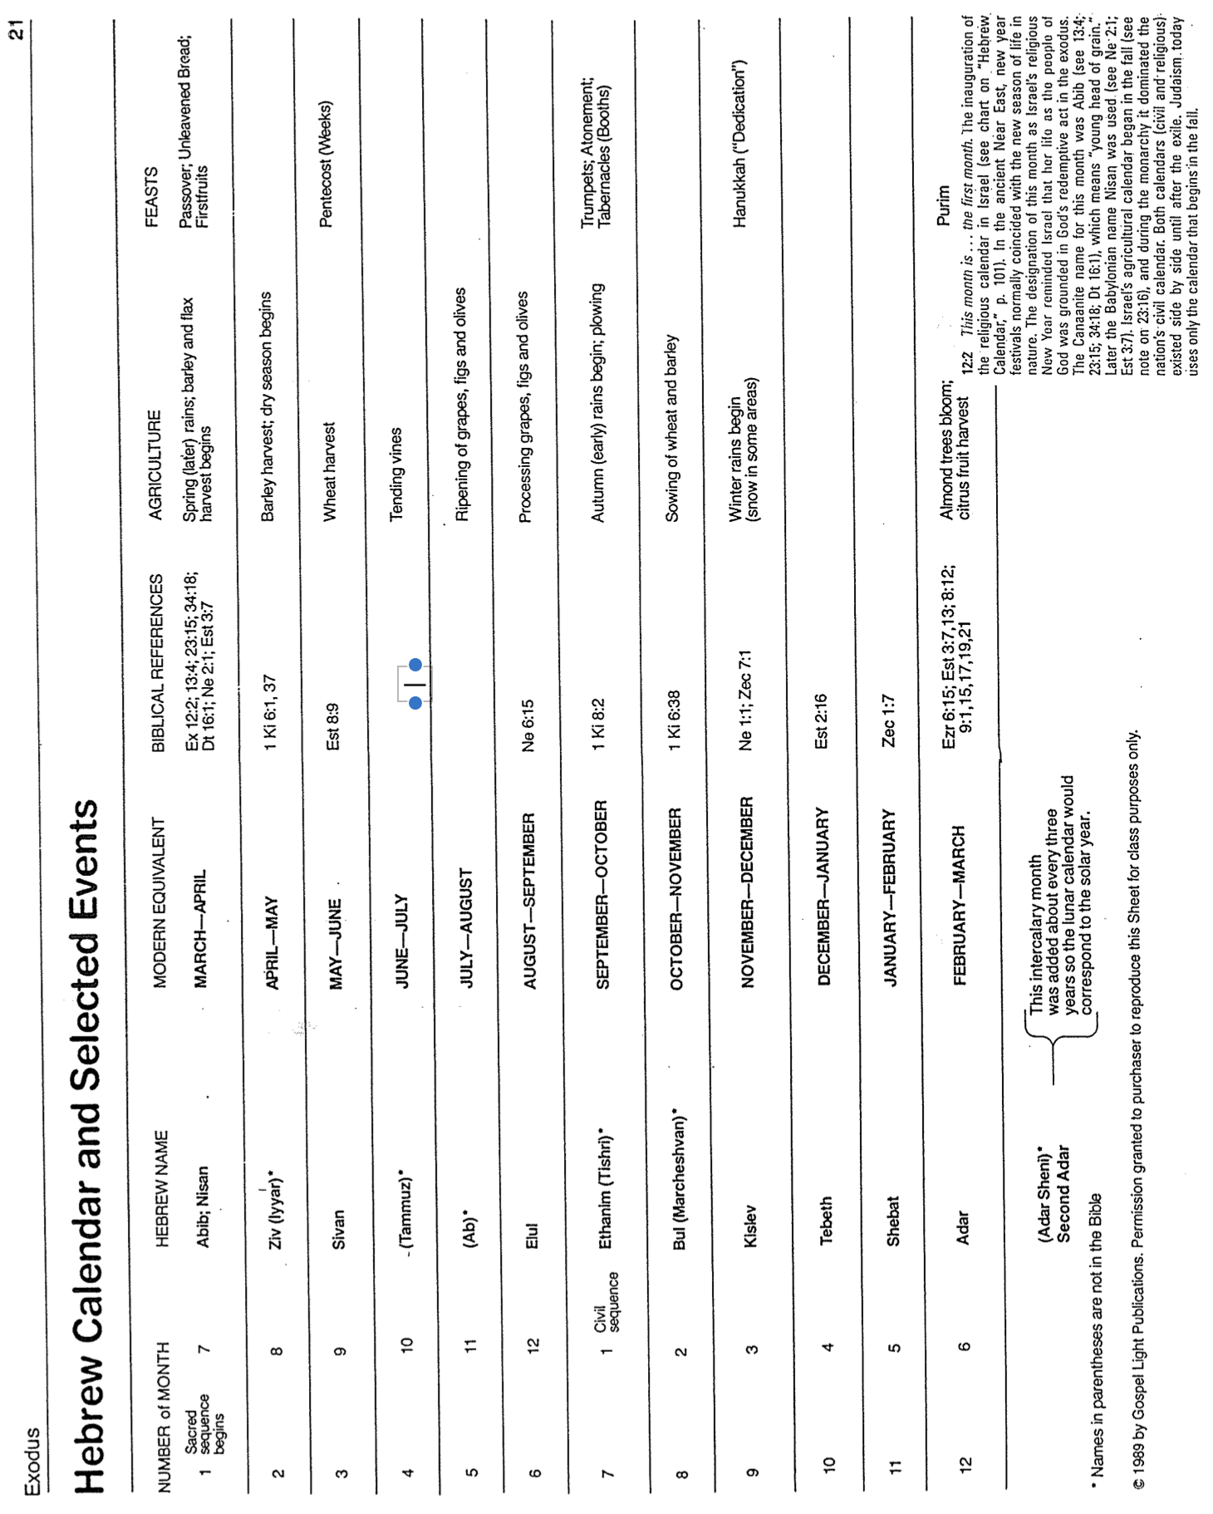
تمت إضافة هذا الشهر الإضافي كل ثلاث سنوات تقريباً حتى يتوافق التقويم القمري مع السنة الشمسية.
الأسماء بين أقواس غير مذكورة في الكتاب المقدس
1989 بواسطة منشورات نور الإنجيل يُسمح للمشتري بإعادة إنتاج هذه الورقة لأغراض الفصل فقط.
(آذار شيني)*
آذار الثاني
عيد الفوريم

12:2 هذا الشهر هو ... رأس الشهور. بدء التقويم الديني في إسرائيل (أنظر الجدول في التقويم العبري، ص ١٠١)، في الشرق الأدنى القديم، كانت احتفالات رأس السنة تتزامن عادةً مع بداية موسم الحياة في الطبيعة، وقد ذكّر اختيار هذا الشهر كرأس السنة الدينية لإسرائيل الشعب بأن حياتهم كشعب الله مبنية على فداء الله في الخروج، وكان الإسم الكنعاني لهذا الشهر أبيب (أنظر ١٣: ٤؛ ٢٣: ١٥؛ ٣٤: ١٨؛ تث ١٦: ١)، ويُنطق رأس الحبة الصغير. ثم تم استخدام الإسم البابلي نيسان (أنظر نح 2: 1، أس 3: 7). بدأ التقويمالعبري الزراعي في الخريف (أنظر الملاحظات على 23: 16). وخلال فترة الملكية سيطر هذا على التقويم المدني للأمة، كلا التقويمين (المدني والديني) كانا موجودين جنباً إلى جنب حتى ما بعد السبي، استخدمت Judaism.today التقويم الذي يبدأ في الخريف فقط.
تفتح أشجار اللوز، حصاد الحمضيات عز 6: 15، أس 3: 7، 13، 8: 12، 9: 1، 15 شباط – آذار آذار 6 12
17، 19، 21
زك 1: 7 كانون ثاني – شباط شباط 5 11
أس 2: 16 كانون أول – كانون ثاني طيبيت 4 10
الحانوكاه (التجديد) بدء الأمطار الشتوية (الثلوج في بعض المناطق) نح 1: 1، زك 7: 1 تشرين ثاني – كانون أول كيسيف 3 9
بذر القمح والشعير 1 مل 6: 38 تشرين أول – تشرين ثاني بول (مارشيشفان)* 2 8
الأبواق، الكفارة، المظال (السقائف) بدء أمطار الخريف المبكرة، الحراثة 1 مل 8: 2 أيلول – تشرين أول إيثانيم (تشري)* التسلسل المدني 1 7
تجهيز العنب، التين والزيتون نح 6: 15 آب - أيلول أيلول 12 6
نضج العنب، التين والزيتون تموز – آب (آب)* 11 5
رعاية الكروم حزيران – تموز (تموز)* 10 4
الخمسين (الأسابيع) حصاد القمح أس 8-9 أيار – حزيران سيفان 9 3
حصاد الشعير: بدء موسم الجفاف 1 مل 6: 1، 37 نيسان – أيار زيف (إيار) 8 2
الفصح، الخبز غير المختمر، الباكورة أمطار الربيع 0المتأخر)، بدأ حصاد الشعير خر 12: 2، 13: 4، 23: 15، 34: 18، آذار – نيسان أبيب، نيسان 7 بدء التسلسل 1
والكتان تث 16: 1، نح 2: 1، أس 3: 7 المقدس
الأعياد
الزراعة
المراجع الكتابية
المشابه المعاصر
الإسم العبري
رقم الشهر
التقويم العبري وأحداث مختارة

موقع جبل سيناء

أين كان جبل سيناء؟ اختلف المفسرون حول هذا السؤال على مر العصور، لكن هذه الدراسة تتناول موقعين رئيسيين: جنوب سيناء وشمال غرب المملكة العربية السعودية.

1. جنوب شبه جزيرة سيناء (النظرة التقليدية)

- الدعم

    - تاريخياً

- تشير جميع أطالس الكتاب المقدس تقريباً، إلى أن جبل سيناء يقع في جبل موسى التقليدي، في جنوب شبه جزيرة سيناء.

- عُرف هذا الموقع منذ القرن الرابع الميلادي على يد القديسة هيلانة، والدة الإمبراطور قسطنطين، التي شيدت كنيسة وبرجاً عند سفح المذبح تخليداً لذكراه، كما شيد لاحقاً دير القديسة كاترين ليُضفي عليه طابعاً أكثر ديمومة، وهكذا اندمج التيار الرئيسي للتقاليد المسيحية حول جبل موسى.

    - كتابياً

بافتراض أن المصريين طاردوا بني إسرائيل في اليوم التالي للخروج، فلن يكون هناك وقت كافٍ، لعبور بني إسرائيل شبه جزيرة سيناء بأكملها في يوم واحد (خر ١٣: ١٧-٢٢). أما الرأي الآخر فيفترض أنهم قطعوا هذه المسافة في يوم واحد، ما لم يُمنحوا وقتاً أطول للسفر عبر سيناء، استعداداً لدخول شبه الجزيرة العربية عبر خليج العقبة.

- تشير الأطالس الكتابية إلى أن برية صين، تقع في الجزء الجنوبي من شبه جزيرة سيناء، على الطريق المؤدي إلى جبل سيناء (خر 16: 1).

- المشاكل

- لم يعثر علماء الآثار على المواقع القديمة، التي زارها بني إسرائيل بين مصر وجنوب سيناء (مثل ينابيع مارة المرة وينابيع إيليم).

- كانت إسرائيل محصورة بين المصريين والبحر، ولكن المصريين كان بإمكانهم الإلتفاف بسرعة، حول البحيرة المرة الكبرى أو البحيرة المرة الصغرى.

- لا يذكر خروج ١٢ أن فرعون طارد بني إسرائيل في اليوم التالي للخروج، ربما حدث ذلك بعد أيام من حزنه على موت أبكار مصر، إذا كان هذا صحيحاً فربما كان قد مرّ وقت كافٍ، ليتمكن الشعب من الوصول إلى خليج العقبة.

2. العربية السعودية (النظرة البديلة)

- الدعم

    - الكتاب المقدس

- يذكر بولس جبل سيناء في شبه الجزيرة العربية (غل ٤: ٢٥)، وجبل اللوز هو أعلى قمة في شبه الجزيرة العربية، وبالتالي فهو الموقع المرجح، مع أن هناك اقتراحات أخرى.

- يتبع الطريق من جبل سيناء إلى قادش برنيع طريق جبل سعير (تث ١: ٢)، حيث يقع جبل اللوز شرق جبل سعير، فلو كان الطريق على الجانب الشرقي من شق الأردن، لكان يؤدي جنوباً إلى شبه الجزيرة العربية بدلاً من سيناء.

- ربما يشير هرب بنو إسرائيل بدلاً من رحيلهم (خر ٥: ١٤)، إلى أن إذنهم الأول كان بعبادة الرب ثلاثة أيام فقط، وربما يشير فرارهم إلى أنهم استمروا بعد ذلك بما سمح به فرعون.

    - المنطق

- من المرجح أن موسى أعاد إسرائيل إلى مديان، حيث عاش أربعين عاماً، وتقع مديان على الجانب الشرقي من خليج العقبة. وبما أن موسى عاش في مديان (خر ٢: ١٥)، وأن حادثة العليقة المشتعلة وقعت على جبل سيناء (خر ٣: ١)، فلا بد أن جبل سيناء كان في مديان، لأن النص لا يذكر أنه غادر مديان إلى جبل سيناء (الإفتراض هو أن الجانب الآخر من الصحراء لا يزال في مديان، إلا إذا ذكر النص خلاف ذلك).

- حظرت الحكومة السعودية زيارة هذا الموقع البديل جبل اللوز، وكهوف موسى في الطريق إلى جبل اللوز.

- كان جبل سيناء يشهد نشاطاً بركانياً أو زلزالياً كثيفاً (خر ١٩: ١٨؛ ٢٤: ١٧؛ إلخ)، وللمملكة العربية السعودية براكين أكثر من جبل سيناء، وقد لاحظ المؤرخ اليهودي ديمتريوس الذي عاش في مصر، ذلك منذ القرن الثالث ق.م.

    - تم استخدام علم الآثار لدعم موقع المملكة العربية السعودية

- يمتد جسر بري مغمور من جنوب شرق سيناء إلى الجانب العربي، وكان دفع الماء من كلا الجانبين بأعجوبة، سيمكّن بني إسرائيل من عبور البحر، دون النزول مئات الأقدام إلى القاع. وإلا لكان الصعود الشديد سيجعل صعود الجانب الآخر (الشرقي) شبه مستحيل، مع عرباتهم ونسائهم وأطفالهم وحيواناتهم.

- توجد أعمدة يزعم أن سليمان أقامها على جانبي جسر الأرض، لتحديد مكان بدء وانتهاء عبور الإسرائيليين.

- توجد ينابيع مرة على بعد 33 كيلومتراً من نقطة العبور (رحلة تستغرق ثلاثة أيام)، حيث يتوقع المرء وجود ينابيع مارة المرة (خر 15: 22-26).

- تتبع ينابيع أخرى الطريق إلى جبل اللوز، الذي يُحتمل أنه ينابيع إيليم الإثني عشر والسبعون نخلة (خر ١٥: ٢٧). في هذا الموقع تقع كهوف موسى، ينسب البدو النقوش الصخرية داخل الكهوف إلى موسى، ويُعرّف تراثهم هذا الموقع بأنه موطن يثرون.

- يظهر جبل اللوز دليلاً على وجود معسكر كبير.

        - تقع صخرة حوريب المشقوقة بالقرب منها. وهي صخرة ضخمة يبلغ ارتفاعها 47 قدمًا، وفي وسطها شقٌّ يبلغ قطره 19 بوصة، مما يدل على تدفق مياه غزير فوق حجر الجرانيت، يصب في بحيرة واسعة تكفي لمليوني إسرائيلي للشرب لمدة عام (خروج 17: 1-7).

        - هناك خطان من الأدلة يظهران الحريق على الجبل:

اسودت قمة جبل اللوز كلها (خر 19: 18).

- توجد بالقرب منها علامة حرق صغيرة، ربما تكون مكان ظهور الله بجوار صخرة حوريب المشقوقة. لقد ذاب الحجر

        - يحيط بالجبل نصف دائرة من الحجارة الحدودية، يبلغ طولها ميلين على فترات تبلغ 400 قدم (خر 19: 12).

        - يوجد في الجبل كهف، ربما يكون هو الكهف الذي زاره إيليا (1 ملوك ١٩: ٨-٩)، لم يُعثر على مثل هذا الكهف قط في جبل موسى.

        - تحتوي قاعدة الجبل على مذبح يبلغ طوله 60 × 60 قدماً، مصنوع من الحجر غير المقطوع مع الرماد.

        - يقع أمام الجبل مذبح آخر عليه نقوش صخرية، ترتفع حجارته الضخمة المنحوتة 30 قدماً، كما هو متوقع في حادثة العجل الذهبي (خر 32). يختلف هذا المذبح عن أي مذبح آخر في المنطقة، لا سيما وأن الحيوانات المرسومة عليه هي أبقار مصرية.

تعتبر المنطقة القريبة من جبل سيناء كبيرة، بما يكفي للمعركة بين إسرائيل والعماليقيين في رفيديم (خر 17: 8-16).

- المشاكل

    - الكتاب المقدس

الإشارة إلى جبل سيناء في شبه الجزيرة العربية في غلاطية ٤: ٢٥ غير مقنعة، يجب أولاً إثبات أن شبه الجزيرة العربية في زمن بولس، كانت تشير فقط إلى الجانب الشرقي من خليج العقبة.

        - كانت الجزيرة العربية في زمن بولس تغطي مساحة شاسعة تشمل شبه جزيرة سيناء، بالإضافة إلى ما نسميه الآن المملكة العربية السعودية، وفقاً للباحث غراهام ديفيز من جامعة كامبريدج.

        - كانت مديان وجبل سيناء منفصلتين، منذ أن أرسل موسى حميه المدياني إلى بلده، في إشارة إلى مديان (خر 18: 27؛ قارن عد 10: 29-31).

- ربما اشتقّ طريق جبل سعير اسمه من الطريق المؤدي إليه فقط، بدلاً من الطريق بأكمله الممتدّ على ضفاف الأردن الشرقية فقط، وربما امتدّ أيضاً إلى شبه جزيرة سيناء.

- يشير فرار بني إسرائيل (خر ٥: ١٤) بشكل طبيعي إلى هروبهم الأول من مصر، وليس إلى وتيرة سريعة بعد اليوم الثالث. في وقت سابق من القصة طلبوا من فرعون رحلة ثلاثة أيام، لكن من باب الصمت، يُقال إن الملك لم يمنحهم سوى رحلة ثلاثة أيام بعد الضربة العاشرة.

    - المنطق

- بينما عاش موسى في مديان أربعين عاماً، كان جبل سيناء في الجانب الآخر من الصحراء (خر ٣: ١)، ولنفترض أن المديانيين كانوا يعيشون شرق خليج العقبة، إذا كان الأمر كذلك، فإن القراءة الطبيعية للجانب الآخر من الصحراء، ستكون الجانب المقابل لخليج العقبة أو الجانب الغربي (جنوب شبه جزيرة سيناء)، لا سيما وأن موطن يثرون التقليدي وجبل اللوز كانا قريبين، كان المديانيون أيضًا شعباً بدوياً سكنوا أماكن عديدة: موآب (تك ٣٦: ٣٥؛ 1 أخ ١: ٤٦)، ومنطقة ميشور في شرق الأردن (عد ٢٥: ٦-٧؛ يش ٢٣: ٢١)، والبرية شرقي موآب وعمون (قض ٧: ٢٥؛ ٨: ١٨-١٩)، وشمال سيناء (1 مل ١١: ١٨)، وحتى داخل أرض كنعان نفسها (قض ٦: ١-٦؛ ٧: ١). بالتالي فإن موقع مديان لا يساعد في تحديد موقع جبل سيناء بأي قدر من اليقين.

- ربما يعود منع الحكومة السعودية زيارة جبل اللوز إلى وجودها العسكري هناك، بقدر ما يُعزى إلى منع التنقيب الأثري. العديد من المواقع في المملكة العربية السعودية محظورة على الزوار، لذا فإن جبل اللوز ليس استثناء.

- النشاط البركاني العالي لشبه الجزيرة العربية، فوق شبه جزيرة سيناء ليس مقنعاً في حالة جيل الخروج، إذ لا يتحدث الكتاب المقدس عن خصائص عامة للأرض بل عن حالة واحدة، إضافةً إلى ذلك شهدت شبه جزيرة سيناء زلزالاً تجاوزت قوته 6.0 درجات على مقياس ريختر عام 1982، وكان مركزه نويبع، وشعر به سكان جبل موسى.

    - علم الآثار

- بما أن أحداً لا يعلم من أين عبر بنو إسرائيل بحر سوف (البحر الأحمر أو بحر القصب)، فلا أحد يعلم أن جسراً برياً مغموراً بالمياه سيكون ضرورياً، كما أن عمق البحر غير معروف، وبما أن الله قادر على شقّ المياه بمعجزة، فعلينا أن نفترض أنه قادر أيضاً على مساعدتهم في العبور - مهما كان الميل.

- الأعمدة التي يُدّعى أن سليمان أقامها لا تُظهر في أحسن الأحوال، إلا أن هذا الموقع كان يُعتقد أنه كان بعد موسى بخمسة قرون تقريباً. الفترة الطويلة بين العبور والأعمدة التذكارية، تترك مجالاً كبيراً للشك في صحة هذه المواقع.

من غير المرجح أن تتمكن إسرائيل من عبور خليج العقبة المالح، لأن بحر سوف تعني بحر القصب، والقصب ينمو فقط في المياه العذبة.

- لا ينبغي أن تقتصر علامات المخيم على مخيم إسرائيل فقط.

كانت حادثة المياه من الصخرة عند بلدة رفيديم (خر ١٧)، وليس أمام جبل حوريب. كذلك ليس من الضروري العثور على مصدر الماء، إذ كان هذا مصدراً معجزياً، وإن كان مؤقتاً على الأرجح لإسرائيل فقط، ولا يشترط أن تكون الصخرة حجراً مهيباً.

        - يعود سبب اسوداد قمة جبل اللوز إلى صخور المنغنيز/ ولهذا السبب تصبح العديد من جبال هذه المنطقة داكنة، علاوة على ذلك لا يذكر الكتاب المقدس أن الله سوَّد جبل سيناء، كما أن ادعاء وجود صخور منصهرة لا يبدو مقنعاً، إذ يقع جبل اللوز في منطقة بركانية، لذا فإن ذوبان الصخور هنا ليس أمراً غير مألوف.

        - يفترض منظر جبل اللوز أن أكوام الصخور الموجودة على فترات 400 قدم هي علامات حدودية، ولكن يجب علينا أن نثبت أن تحديد الحدود هو الغرض منها.

كهف جبل موسى غير موجود الآن، لكن هذا لا يعني أنه لم يكن موجوداً في زمن إيليا، فقد يُغطيه زلزال أو صخور متحركة بسهولة بعد قرابة ثلاثين قرناً.

        - المذبح الموجود في أسفل جبل اللوز ليس من أصل إسرائيلي، فقد أمر الله موسى أن يصنع مذبحاً من تراب - لا من حجر - على جبل سيناء (خر ٢٠: ​​٢٤؛ ٢٤: ٤) للمحرقات وذبائح السلامة.

        - يثبت اكتشاف النقوش الصخرية في جبل اللوز أن أحدهم كتب هناك فقط، وليس أنه كان موسى، فالمنطقة المحيطة مليئة بالعديد من النقوش الصخرية على مر العصور (وهل يختلف رسم بقرة مصرية اختلافاً كبيراً عن رسم غير مصري؟)

        - لا يكفي وجود منطقة واسعة بما يكفي لمقاتلة العماليق، وقوع معركة كهذه قرب جبل اللوز، فالمنطقة القريبة من جبل موسى تضم أيضاً مناطق واسعة بما يكفي للمقاتلة.

    - لعلّ أوضح حجة تُؤيد الرأي التقليدي، هي أن برية صين (التي تضم جبل سيناء)، تقع في جميع أطالس الكتاب المقدس جنوب شبه جزيرة سيناء، وبما أن هذه البرية ليست في شبه الجزيرة العربية، فإن جبل سيناء الواقع داخل الصحراء لن يكون في شبه الجزيرة العربية أيضاً (راجع غل ٤: ٢٥).

الخلاصة

يستمر الجدل حول ما إذا كان جبل سيناء، يقع في الموقع التقليدي في جنوب شبه جزيرة سيناء (جبل موسى)، أو شرقه في شمال غرب المملكة العربية السعودية (جبل اللوز)، ورغم وجود حجج وإشكاليات لكلا الرأيين، إلا أن الرأي البديل يستحق دراسةً أكثر تعمقاً. لا أستطيع تفسير وجود نبعين في المملكة العربية السعودية يدعمان الرأي الشرقي، إذ أنها مجرد حجج داعمة وليست قاطعة. على الأق، يدعم هذا الرأي أيضاً بعض الدعم المبدئي من فرانك مور كروس وهيرشل شانكس.

من ناحية أخرى، لا ينبغي التخلي عن الرأي التقليدي، حتى يُثبت وجود برية صين في المملكة العربية السعودية. لقد كان موقع برية صين مشكلةً قائمةً منذ زمن، ويبدو أنه لن يُحسم أمرها حتى تظهر أدلةٌ جديدة.

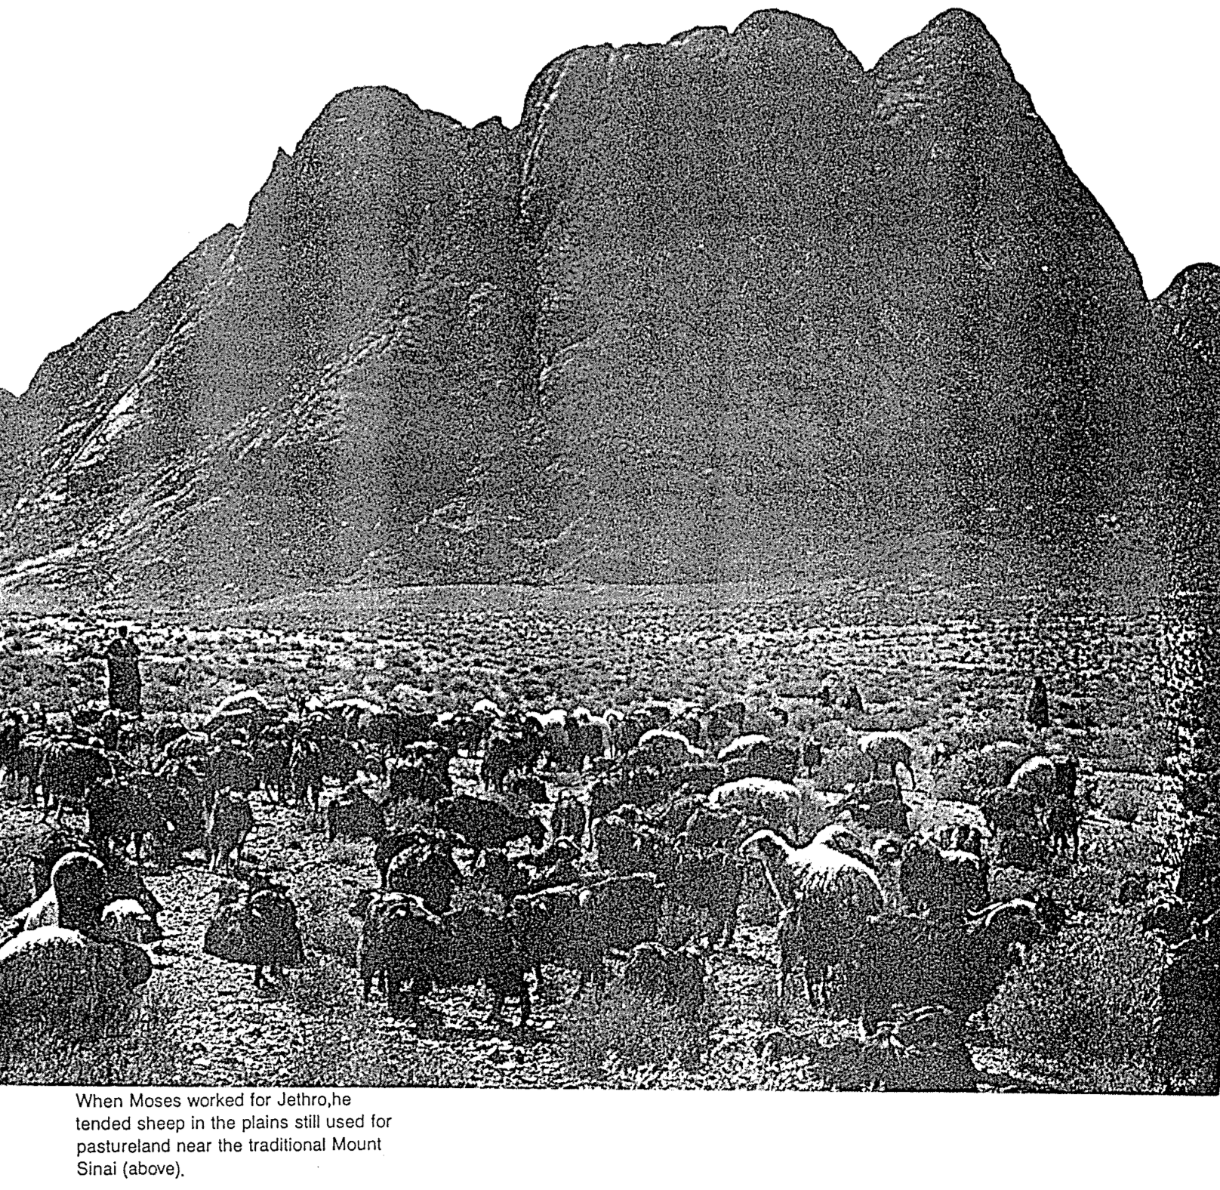
عندما كان موسى يعمل لدى يثرون، كان يرعى الأغنام في السهول التي لا تزال تُستخدم كمراعي بالقرب من جبل سيناء التقليدي (أعلاه).

تفسير ووعظ الأدبيات القانونية
(من ملاحظات الرومان، الصفحات 1550-ص)

- اختبار سريع لحثك على التفكير ...

1. ص خ يجب على المسيحيين أن يحفظوا أجزاء من ناموس العهد القديم، والتي ليست مكررة في العهد الجديد.
2. ص خ هناك ناموسين: الأخلاقي (الوصايا العشر) والطقسي/المدني.
3. ص خ يجب أن يستمر حفظ السبت من قبل المسيحيين.
4. ص خ يجب على المؤمنين أن يحفظوا كل الوصايا العشر اليوم.
5. ص خ يجب على كل أتباع المسيح أن يقدموا عشورهم اليوم.
6. ص خ يُحظر على المسيحيين اليوم أكل الدم (مثل يونج تاو فو، بودينج الدم، دم الخنزير أو البط في رأس السنة الصينية).
7. ص خ لا يجوز للمؤمنين أن يطلبوا من المسيحيين الآخرين فوائد بناءً على الناموس (تث 23: 19؛ خر 22: 25؛ لا 25: 36-37؛ حز 18: 8، 13، 17؛ 22: 12؛ أم 15: 5؛ 28: 8).

ب. تعريف معنى الناموس (مقتبس من في/ستيوارت، 135-36)

- في بعض الأحيان يشير "الناموس" إلى التوراة باعتبارها كتاباً واحداً (مثل يش 1: 8).

- في بعض الأحيان، يشير المسيحيون إلى الناموس باعتباره أسفار موسى الخمسة، على الرغم من أن سفر التكوين لا يحتوي على أي مدونات قانونية.

- يشير استخدام العهد الجديد لمصطلح الناموس، أحياناً إلى أسفار موسى الخمسة، وأحياناً أخرى إلى العهد القديم بأكمله (مثل لو 16: 17).

- في كثير من الأحيان، يشير الناموس فقط إلى التشكيل القانوني من خروج 20 إلى تثنية 33 (وهو يشير دائماً على الأقل إلى هذا الجزء من الكتاب المقدس).

ت. العلاقة بين المسيحي والناموس (مقتبس من في/ستيوارت، 136-139؛ تمت معالجة هذه القضايا بالتفصيل في أطروحتي للدكتوراه، ريتشارد جيمس جريفيث، الأهمية الأخروية للسبت، معهد دالاس اللاهوتي، 1990، وخاصة الصفحات 144-156، ويمكن العثور عليها على https://biblestudydownloads.org/resources/future/).

- شريعة العهد القديم هي عهد بين إسرائيل والله، وليس بين الكنيسة والله. يجب أن تبقى الكنيسة وإسرائيل منفصلتين.

- يظهِر ولائنا لله اختلافاً عن ولائنا لإسرائيل، بمعنى آخر توقع الله من إسرائيل أن يكونوا أوفياء، وهو يتوقع منا الأمر نفسه، لكن ولاء إسرائيل تجلى من خلال اتباع نظام الذبائح، أما ولاؤنا فيتجلى من خلال طاعة أوامر العهد الجديد. (مع ذلك، الإيمان هو ما يُرضي الله آنذاك والآن - عب ١١: ٦).

- معظم أحكام العهد القديم غير مكررة في العهد الجديد، وخاصة القوانين المدنية (عقوبات الجرائم) والطقوس (العبادة، وخاصةً أحكام الذبائح). لذلك لا ينطبق معظم العهد القديم مباشرةً على المؤمنين.

- تتكرر بعض أحكام العهد القديم في العهد الجديد، مثل التسعة من الوصايا العشر، باستثناء السبت.

- لا تزال شريعة العهد القديم بأكملها كلمة الله لنا، وإن لم تكن وصية الله لنا بعد. ولذلك فهي لا تزال مفيدة للتعليم والوعظ، مع أن تطبيقها يجب أن يكون بناءً على المبادئ التي تقوم عليها الشريعة (2 تي 3: 16).

- لا يعتبر من شريعة المسيح في العهد الجديد، إلا ما يجدده العهد الجديد صراحةً من شريعة العهد القديم (غل ٦: ٢). [ملاحظة: وضع في/ستيوارت جميع الوصايا العشر ضمن هذه الفئة، مما يجعل المؤمنين المعاصرين مذنبين بانتهاك السبت. لا أتفق مع فكرة أن السبت مُلزم في عصرنا الحالي، أمارس العبادة الجماعية يوم الأحد وليس السبت!]

- مقاصد الناموس (مقتبس من ج. دوايت بنتيكوست، المكتبة المقدسة 128 ]تموز 1971[: 227-33)

تعلم رسالة بولس إلى أهل غلاطية أن التقديس ليس بالناموس، بل بالإيمان بالمسيح وحده. على سبيل المثال، تبرر إبراهيم بالإيمان قبل قرون من مجيء الناموس (غل ٣: ١٧). بعد ذلك تعايش الناموس والوعد (تك ١٢: ١-٣) لسنوات دون تعارض، هذا دفع بولس إلى التساؤل: فما هو غرض الناموس إذاً؟ (غل ٣: ١٩). في الواقع كان للناموس عشرة أغراض على الأقل:

1. كشف أو فضح خطية الإنسان (غل 3: 19).

2. كشف قداسة الله (1 بط 1: 15)

3. كشف عن معيار القداسة للناس الذين في شركة مع الله (مز 24: 3-5).

4. أشرف على النمو الجسدي والعقلي والروحي للإسرائيلي المخلَّص، حتى نضج في المسيح (غل 3: 24).

5. وحد الشعب لتأسيس أمة في خضوع طوعي لأحكام الله (خر 19: 5-8؛ تث 5: 27-28).

6. فصل إسرائيل بين الأمم كمملكة كهنة، لتوصيل حق الله إلى هذه الأمم (خر 31: 13).

7. وفر مغفرة الخطايا للإسرائيليين كأفراد، لاستعادة شركتهم مع الله، على الرغم من أنهم كانوا بالفعل بمثابة شعب مفدي (لا 1-7).

- أتاح لإسرائيل أن تعبد الله كشعب مفدي (لا 23).

- كان هذا اختباراً لانتماء المرء إلى المملكة، أو الحكم الديني الذي يحكمه الله (تث ٢٨)، فالإيمان يفضي إلى الطاعة والبركة، بينما يفضي نقص الإيمان إلى العصيان والدينونة.

- كشف عن يسوع المسيح (علم الأنماط في نظام الذبائح؛ لوقا 24: 27)

يشير يوم الخمسين إلى أن الجانب الوحي للشريعة دائم، إذ لا يزال يكشف عن قداسة الله حتى اليوم (1 تي 1: 8)، لكن الغرض التنظيمي مؤقت، إذ نظّم حياة بني إسرائيل وعبادتهم (غل 4: 8-10؛ كو 2: 16-17)، مع ذلك لا يبدو هذا الرأي صحيحاً، إذ أُلغيَت الشريعة بأكملها (أنظر الصفحتين التاليتين، أي ص 114-115). أعتقد أن النهج أدناه هو النهج الأفضل...

ج. استراتيجية مقترحة لشرح شريعة العهد القديم

1. التفسير: أدرس القصد من أمر الشريعة متسائلاً: لماذا أُعطي هذا الأمر في إسرائيل؟ من المفيد الإجابة على هذا السؤال، بإظهار كيف يكشف الناموس عن شخصية الله.
على سبيل المثال:

قال الله لإسرائيل في لاويين 19: 9-10 ألا يحصدوا زوايا الحقول، لأنه كان يشفق على الفقراء، الذين يستطيعون أن يلتقطوا هناك طعامهم.

2. تحديد المبدأ: أذكر قصد الناموس كمبدأ عام.

يريد الله من شعبه أن يعطي المحرومين الفرصة لكسب لقمة العيش.

3. التطبيق: إظهار كيف يرتبط هذا المبدأ مع الموقف الموازي المعاصر.

باعتبارك صاحب عمل، يجب عليك توفير الفرص للفقراء لدعم أنفسهم.

ربما يمكنك معرفة الآن أنني أعتقد أن الإجابات على كل سؤال في اختبار الصفحة السابقة خاطئة

الوصايا العشر

(من ملاحظات رومية، صفحة 155ص)

# | وصايا العهد القديم | تكرار العهد الجديد
1 | ثم تكلم الله بجميع هذه الكلمات قائلاً: أنا الرب إلهك الذي أخرجك من أرض مصر من بيت العبودية. لا يكن لك آلهة أخرى أمامي.  (خر 20: 1-3) | أيها الرجال، لماذا تفعلون هذا؟ نحن أيضاً بشر تحت آلام مثلكم، نبشركم أن ترجعوا من هذه الأباطيل إلى الإله الحي ... (أع 14: 15، ذكرت 50 كرة على الأقل)
2 | لا تصنع لك تمثالاً منحوتاً، ولا صورة ما مما في السماء من فوق، وما في الأرض من تحت، وما في الماء من تحت الأرض، لا تسجد لهن ولا تعبدهن، لأني أنا الرب إلهك إله غيور، أفتقد ذنوب الآباء في الأبناء في الجيل الثالث والرابع من مبغضي، وأصنع إحساناً إلى ألوف من محبي وحافظي وصاياي (خر 20: 4-6) | أيها الأولاد احفظوا أنفسكم من الأصنام (1 يو 5: 21، راجع 1 تس 1: 9، رؤ 2: 14، 20، 9: 20 وقد ذكرت 12 مرة في العهد الجديد)  * تم تعديل هذا المخطط وتوسيعه من المخطط الذي كتبه لويس سبيري تشافر، اللاهوت النظامي، 4: 209-10
3 | لا تنطق باسم الرب إلهك باطلاً، لأن الرب لا يبرئ من نطق باسمه باطلاً (خر 20: 7). | ولكن قبل كل شيء يا إخوتي، لا تحلفوا، لا بالسماء، ولا بالأرض، ولا بقسم آخر. بل لتكن نعمكم نعم، ولاكم لا، لئلا تقعوا تحت دينونة (يع 5: 12، 4 مرات)
4 | أذكر يوم السبت لتقدسه. ستة أيام تعمل وتصنع جميع عملك، وأما اليوم السابع ففيه سبت للرب إلهك. لا تصنع عملاً ما أنت وابنك وابنتك وعبدك وأمتك وبهيمتك ونزيلك الذي داخل أبوابك. لأن في ستة أيام صنع الرب السماء والأرض والبحر وكل ما فيها، واستراح في اليوم السابع. لذلك بارك الرب يوم السبت وقدسه. (خر 20: 8-11) | لا يوجد نص في العهد الجديد يطلب هذا من المسيحيين  مع ذلك، هناك فقرة واحدة تحظر بوضوح هذه الممارسة كما هو مطلوب من المؤمنين: فلا يحكم عليكم أحد في أكل أو شرب، أو من جهة عيد أو هلال أو سبت،  التي هي ظل الأمور العتيدة، وأما الجسد فللمسيح (كو 2: 16-17، ولا مرة)
5 | أكرم أباك وأمك لكي تطول أيامك على الأرض التي يعطيك الرب إلهك. (خر 20: 12) | أيها الأولاد، أطيعوا والديكم في الرب لأن هذا حق. أكرم أباك وأمك، التي هي أول وصية بوعد، لكي يكون لكم خير، وتكونوا طوال الأعمار على الأرض (أف 6: 1-3، راجع مت 15: 4-6، 19: 19، مر 7: 10، 10: 19، 6 مرات).
6 | لا تقتل (20: 13) | كل من يبغض أخاه فهو قاتل نفس، وأنتم تعلمون أن كل قاتل نفس ليس له حياة أبدية ثابتة فيه (1 يو 3: 15، راجع مت 19: 18، مر 10: 19، لو 18: 20، رو 13: 9، يع 2: 11، 6 مرات)
7 | لا تزنِ (خر 20: 14) | ليكن الزواج مكرماً عند كل واحد، والمضجع غير نجس، وأما العاهرون والزناة فسيدينهم الله (عب 13: 4، راجع مر 10: 19، 12 مرة)
8 | لا تسرق (خر 20: 15) | لا يسرق السارق في ما بعد، بل بالحري يتعب عاملاً الصالح بيديه (أف 4: 28، راجع مت 27: 64، مر 10: 19، لو 18: 20، رو 13: 9، تي 2: 10، 6 مرات)
9 | لا تشهد على قريبك شهادة زور (خر 20: 16) | لا تكذبوا بعضكم على بعض، إذ خلعتم الإنسان العتيق مع أعماله (كو 3: 9، راجع أف 4: 25، 4 مرات)
10 | لا تشته بيت قريبك. لا تشته امرأة قريبك، ولا عبده، ولا أمته، ولا ثوره، ولا حماره، ولا شيئا مما لقريبك (خر 20: 17) | وقال لهم: انظروا وتحفظوا من الطمع، فإنه متى كان لأحد كثير فليست حياته من أمواله (لو 12: 15، رو 7: 7، 13: 9، أف 5: 3، يع 4: 2، 2 بط 2: 3، 14، 9 مرات)

هل ينطبق ناموس موسى عليَّ؟
ملخص وجهات النظر الخمس حول الناموس والمسيحي*

هل يجب أن يقدم المؤمن المسيحي العشور؟ يعمل في يوم السبت؟ يضع الفوائد على اليهود؟ يأكل اللحم ويشرب الحليب في نفس الوجبة؟ تعالج التوراة هذه الأمور، لكن المؤمنين اليوم يجادلون حول تطبيق هذه القوانين على مؤمني اليوم، يلخص هذا الجدول وجهات النظر الخمسة لهذه المسألة الهامة

* يلخص هذا الرسم البياني وجهات نظر ستانلي ن. جندري الخمسة حول الناموس والإنجيل (جراند رابيدز: زوندرفان، 1996)، حيث يعرض كل مؤلف وجهة نظره ويرد على وجهات النظر الأربع الأخرى. وبصفة عامة، فإن وجهات النظر 1-2 متشابهة حيث أن كليهما إصلاحية (تؤكد على الاستمرارية بين العهد الجديد والعهد القديم) وتقف هذه ضد وجهات النظر 3-5 التي تتشابه في التأكيد على عدم الاستمرارية. في رأيي، فإن وجهة النظر التدبيرية هي الأكثر تفضيلاً لأن الناموس في العهد الجديد لا يتم تقسيمه أبدًا إلى أجزاء مكونة وهذه النظرة تميز إسرائيل بوضوح عن الكنيسة. علاوة على ذلك، من غير المتسق تغيير السبت (السبت) إلى الأحد وعدم تطبيق عقوبات العهد القديم على انتهاك السبت اليوم (أي الموت بالرجم، أو. خروج 31: 14-15، 35: 2)
نظَّم العهد الموسويُّ حياة أُمَّة إسرائيل حتَّى تختبر بركات العهد الإبراهيميّ، لكنَّ العهد الموسويَّ لم يعُدْ عاملاً وفعَّالًا كونه قد أُكمِل وجرى تتميمه في المسيح

أُعطِي العهد الموسويُّ لإسرائيل تحديداً لكن مبادئه الأخلاقيَّة لا تزال مناسبة لكل المؤمنين تحت العهد الإبراهيمي

يشبه هذا الرأيُ وجهةَ نظرِ التدبيريِّين، حيث إنَّ العهد الموسويَّ مشروطٌ والإبراهيميَّ غير مشروط، وقد كان العهد الموسويُّ إطاراً مؤقَّتًا ليصف مصطلحاتٍ مِثْل: طاعة إسرائيل في أثناء زمن الناموس

أُضِيف العهد الموسويُّ للعهد الإبراهيميّ، وهما ما يزالان قابلان للتطبيق رغم أنَّهما متشابهان في الجوهر لكنها مختلفان في الشكل والغرض

كلاهما عهود نعمة الله ويتكوَّنان من الجوهر ذاته وهو: علاقة الله الـمُخَلِّصة التي تجعل العهد الموسويَّ قابلاً للتطبيق اليوم

ما علاقة العهد الإبراهيميِّ بالعهد الموسويّ؟

جميع وجهات النظر الخمس تتَّفق أنَّ النواحي الطقسيَّة مِثْل نظام الذبائح ونظام الكهنوت اليهوديِّ أُكمِلَتْ وتُمِّمَتْ في يسوع المسيح
القوانين الطقسية؟
لا تنطبق بتاتًا كونها كانت تُنظِّم إسرائيل فقط (لكنَّ المبادئ مِثْل المحبَّة والرحمة مستمرَّة التطبيق)

تنطبق المبادئ فقط الآن
كون الناموس الموسويِّ أُعطِي لإسرائيل فقط

تنطبق المبادئ القضائيَّة
(وليس القوانين) كون القوانين الأخلاقيَّة تكمن وراء جميع القوانين القضائيَّة والقوانين الطقسيَّة

جزءٌ منها ينطبق (مِثْل تقديم العشور، وعدم استيفاء فائدةٍ من المؤمنين)

تنطبق جميعها (مثلًا، ينبغي أن تُطالِب القوانين في يومنا هذا بعقوبة الموت على ارتكاب الزنا)

القوانين المدنيَّة
(القوانين القضائيَّة)

القانون الأدبيُّ (الأخلاقيُّ) الذي وضعه الله قبْلَ موسى يُسمَّى الآن: ناموس المسيح (غل 6: 2)، ويحكم هذا الناموسُ المؤمنين بواسطة سكنى الروح القدس التي هي جزءٌ من العهد الجديد؛ لا يمكن تقسيم ناموس موسى بسهولةٍ إلى أجزاء، ولذلك بجري التخلُّص من الناموس كلِّه (رو 7: 1-6؛ 1كو 9: 19-21؛ عب 8: 13)، ويشمل ذلك أيضًا التخلُّص من وصيَّة حِفْظ يوم السبت (كو 2: 16-17)

مثل التدبيريين جرى إلغاء ناموس موسى تمامًا، لكنَّ المحتوى الأدبيَّ (الأخلاقيَّ) فيه يُمثِّل إرشادً جيِّدًا للحياة المسيحيَّة. ولكنَّ المسيح له الكلمة الفصل بواسطة خدمة الروح القدس في المؤمنين اليوم. طاعة يوم السبت لا تُطبق باستمرار (؟)

في كلِّ عصر تنطبق جميع القوانين الأخلاقية على المؤمنين وغير المؤمنين (مثلًا، يجب على جميع الأشخاص– ويشمل ذلك جميع غير المؤمنين من بين الأمم ومنذ بدء الخليقة- مراعاة السبت اليهوديِّ (السبت قبْلَ المسيح) أوالسبت المسيحيِّ (الذي هو يوم الأحد)

كل القوانين الأخلاقيَّة تنبع من صفات الله وشخصيَّته:
• الوصايا العشر
• لاويِّين 18-19 (الجنس)
(أي أنَّ حِفْظ السبت مطلوبٌ منذ أن صارت إسرائيل أُمَّةً، كما أنَّ الوصايا الـمُوجَّهة لحظرِ ممارساتٍ جنسيَّةٍ معيَّنةٍ ما تزال تنطبق اليوم)

في كلِّ عصر تنطبق جميع القوانين الأخلاقية على شعب الله فقط، لذلك يجب على جميع الأشخاص المختارين منذ بدء الخليقة مراعاة السبت اليهوديِّ (السبت قبْلَ المسيح) أوالسبت المسيحيِّ (الأحد، بعد المسيح)

ما هي أجزاء الناموس التي تطبق اليوم؟

• الناموس الأدبيُّ (الأخلاقيُّ)
(أي الكلمات العشر أو الوصايا العشر)

إسرائيل فقط
(إسرائيل ليست الكنيسة)
المؤمنون
(إسرائيل والكنيسة)
المؤمنون
(إسرائيل والكنيسة)
لمن أعطي الناموس؟
المختارين
(إسرائيل = الكنيسة)
كل الجنس البشري
(إسرائيل = الكنيسة)
ما هو تعريف الناموس؟
الناموس الموسويُّ كلُّه الوارد في أسفار موسى الخمسة (التكوين إلى تثنية) ولكن جرى التوسع به أيضاً في بقية العهد القديم
مثل تعريفات وجهات النظر 3-5
تعليمات الله الشفويَّة أو المكتوبة منذ بدء الخليقة
التدبيرية اللوثرية المعدلة قضايا اثقل المصلحة تحت الناموس
واين ج. ستريكلاند دوغلاس ج. مو والتر س. كايسر ويليم فان جيميرين غريغ بانسن
هل ينطبق ناموس موسى عليَّ؟
ملخص وجهات النظر الخمس حول الناموس والمسيحي*
(2 من 2)
التدبيرية اللوثرية المعدلة قضايا اثقل المصلحة تحت الناموس
واين ج. ستريكلاند دوغلاس ج. مو والتر س. كايسر ويليم فان جيميرين غريغ بانسن
- مقتبس من لي هوي تشين، تطبيق الناموس اليوم، ورقة بحثية غير مطبوعة لمساق مسح العهد القديم، سنغافورة: كلية سنغافورة للكتاب المقدس، 2001)، 1
التدبيرية اللوثرية المعدلة قضايا اثقل المصلحة تحت الناموس

الناموس ملغي بالكامل بكل معنى الكلمة
الناموس قابل للتطبيق الكامل بكل معنى الكلمة
- نطاق درجة التطبيق
• يُميِّز ما بين جوانب الناموس المتعلِّقة بالإعلانات الإلهيَّة الموحَى بها (الأبديَّة، والإعلان عن طبيعة الله) والجوانب التنظيميَّة (المؤقَّت، والتي حكمَتْ شعب إسرائيل). وهذا التمييز يصنع فروقًا وتمييزًا داخل ناموسٍ لا ينفصل- إذا كان ناموس العهد القديم هو أساسًا وحدةً واحدة، فلماذا نقسمه إلى جزأين؟
• الناموس لم يُبطَلْ، ولكن في الواقع جرى التمسُّك به بالإيمان (رومية 3: 31)

• يسعى إلى تقديم التعليم القائل بعدم تجزئة الناموس والحفاظ في الوقت ذاته على محتواه الأخلاقيّ
• متطرِّفٌ في رأيه بأنَّ الناموس ليس له أيُّ غرضٍ بتاتًا في يومنا هذا
• يفشل في رؤية رسالة الإنجيل ضمن العهد القديم، وذلك لأنَّه يرسم الحدود الفاصلة ما بين الناموس والإنجيل، فيضعهما في عصورٍ منفصلةٍ وغير متَّصلة

• تقسيم الناموس إلى أدبيٍّ (أخلاقيٍّ) ومدنيٍّ وطقسيٍّ (شعائريٍّ) ليس تقسيمًا كتابيًّا
• سيكون أمرًا اعتباطيًّا وعشوائيًّا إذا جرى انتقاء أجزاء الناموس المطلوب تطبيقها بحسب التقدير الشخصيّ
• اختيار الوصايا العشر والأصحاحين 18-19 من سِفْر اللاويِّين يُضيِّق مدى الناموس الأخلاقيِّ

• تقسيم الناموس إلى أدبيٍّ (أخلاقيٍّ) ومدنيٍّ وطقسيٍّ (شعائريٍّ) ليس تقسيمًا كتابيًّا
• استخدام "الناموس" بطُرُقٍ مختلفةٍ هو أمرٌ غير متَّسقٍ ومُربِك
• المطالبة بحفظ السبت اليوم يتناقض مع كولوسِّي 2: 16-17
• من غير الواضح إن كان القانون الأخلاقيُّ أصبح ناموس المسيح
• يدمج إسرائيل والكنيسة

• تقسيم الناموس إلى أدبيٍّ (أخلاقيٍّ) ومدنيٍّ وطقسي ليس تقسيمًا كتابيًّا
• من الخطأ تطبيق الوصايا الإلهيَّة على الأشخاص الذين لم يختبروا تجديد القلب داخليًّا
• ليس بالضرورة أن يكون كلُّ الناموس (الشرائع) نابعًا من الناموس الموسويِّ (يوجد أيضًا الناموس الطبيعيُّ وناموس المسيح)
• لا يُطبِّق العهدُ الجديد العهدَ القديم في الأمور المدنيَّة بتاتًا
• الناموس جَلَبَ الدينونة على الإنسان (2كو 3: 9)

نقاط الضعف

• هذا الرأي كتابيٌّ من حيث تعليمه بأنَّ الشريعة الموسويَّة بدأَتْ في سيناء وانتهت بموت المسيح، وأنَّ هذا الناموس كان يؤدِّي دور المؤدِّب (المعلِّم) المؤقَّت حتَّى مجيء المسيح (غل 3: 19، 24-25)
• يحافظ على الفصل ما بين إسرائيل والكنيسة
• يؤيِّد الحصول على الإرشاد المستمرَّ من ناموس المسيح

• يُفسِّر التركيز على العهد الجديد تحت ناموس المسيح (غل ٦: ٢)
• يقول إنَّ قوانين العهد القديم التي تتكرَّر في العهد الجديد تكون واجبة الانطباق
• يُطبِّق مبادئ الناموس في يومنا الحاضر

• ينظر إلى الدعم الكتابيِّ لبعض جوانب الناموس (أي الجوانب الأدبيَّة {الأخلاقيَّة) على أنَّها أثقل من الجوانب الأُخرى (متَّى 23: 23)
• قانون القداسة في الأصحاحين 18-19 من سِفْر اللاويِّين ينبع من طبيعة الله

• الحفاظ على مبدأ الاستمراريَّة ما بين العهد القديم والعهد الجديد
• يذكر أنَّ الناموس الموسويَّ يشير إلى ظلال المسيح
• يرى أنَّ الناموس يؤدِّي دورًا مع غير المؤمنين في الوقت الحاضر، وهو أنَّه يُبكِّتهم

• الحفاظ على مبدأ الإستمراريَّة ما بين العهد القديم والعهد الجديد
• يسعى إلى أن تكون الأخلاقيَّات مرتبطةً بجوانب الحياة كلِّها
• ترى النواحي الإيجابيَّة في الناموس

نقاط القوة

هل يجب على المسيحيين اتباع الوصايا العشر (رو 7)؟
مقتبس من أطروحتي عام ١٩٩٠، الأهمية الأخروية للسبت، معهد دالاس اللاهوتي، ١٤٨-١٥٣ (راجع ملاحظات رومية، ١٥٥١-١٥٥ش)

على الرغم من شيوع الإعتقاد بأن الشريعة سارية المفعول حالياً للمؤمنين، إلا أن العهد الجديد يعتبرها ملغاة، وهذا مبدأ أساسي في رسالة غلاطية، كُتب رداً على خطأ افتراض أن بعض أحكام الشريعة لا تزال سارية، وقد خُدع قراء بولس بالإعتقاد بأن معظم أحكام الشريعة قد أُلغيت (مثل نظام الذبائح، وشرائع الطعام ... إلخ)، لكن بعض الأحكام بقيت وخاصة الختان، وقد عارض بولس بشدة هذا التعليم:
ها أنا بولس أقول لكم: إنه إن اختتنتم لا ينفعكم المسيح شيئاً، لكن أشهد أيضاً لكل إنسان مختتن أنه ملتزم أن يعمل بكل الناموس (غل 5: 2-3)

المسألة التي يجب التركيز عليها هنا هي نظرة بولس إلى الشريعة ككل، فغايته هي أنه إذا طُلب من المرء حفظ أي جزء منها، فهو مُلزم بحفظها كلها وبالعكس، إذا كان المؤمن حراً من الشريعة، فهو حر منها كلها، وينطبق هذا سواء كان الجزء المشار إليه هو الختان، أو السبت، أو أي جزء آخر.

تؤكد رسائل بولس على إبطال الناموس بأكمله، وليس جزءً منه فقط، وقد أكد بولس بشدة أن المؤمنين أموات عن الناموس (رو 7: 1-6)، وليسوا تحت حكمه (رو 6: 14؛ غل 3: 19، 23-29؛ 4: 25، 31؛ 5: 18). ذلك لأن المسيح هو إتمام الناموس (راجع متى 5: 17-18) وتدمير أو نهاية الناموس (رو 10: 4)، إذ أن موته ألغى الناموس (أف 2: 15). علاوة على ذلك، علّم بولس أن العهد الموسوي قد انقضى (2 كو 3: 6-11)، وأن العهد الإبراهيمي سبق وتبع فترة الناموس، إذ كان الناموس يعمل مؤقتاً فقط (غل 3: 14-25). النتيجة هي أنه بعد أن جاء الإيمان، لم نعد تحت رقابة الناموس (غل ٣: ٢٥). كذلك فإن حقيقة قبول الله للأمم كأبناء (بوضوح)، تظهر أن عهد الناموس قد انتهى؛ فقد أكمل الوصي مهمته وأصبح الابن وارثاً (٤: ١-٦). أخيراً في 1 كورنثوس ٩: ٢٠، يُعلن بولس بوضوح أنه حر من الناموس:
فصرت لليهود كيهودي لأربح اليهود، وللذين تحت الناموس كأني تحت الناموس، لأربح الذين تحت الناموس.

لم يكن بإمكان بولس أن يصرح بوضوحٍ أكبر بأنه ليس تحت الناموس، وهو يوجه نفس الإدعاء لقرائه الرومان: لستم تحت الناموس بل تحت النعمة (رو ٦: ١٤). تمثل الآيات السابقة مجموعةً مختارة فقط من الآيات، التي تُشير إلى أن الناموس قد أُلغي، وبالتالي ليس له سلطان على المؤمن. في الواقع عند مُقارنة التدبير الموسوي بالتدبير في المسيح، وجد بولس أن الأول على الرغم من مجده لا قيمة له.
بولس والوصايا العشر
في حين أنه تم الإستشهاد بآيات عديدة سابقاً لإظهار نهاية الناموس، فإن أكثرها صلةً بهذه الدراسة، نجد نصان يُشيران صراحةً إلى نهاية الوصايا العشر في العصر الحالي. النص الأول هو رومية 7، هنا يذكر بولس صراحة أن المؤمن قد مات عن الناموس بانضمامه إلى المسيح (ع 4)، ما يعني تحرره من الناموس (ع 6)، ويُحدد إيضاحه التالي هذا الناموس باعتباره الوصايا العشر، مشيراً إلى الوصية العاشرة التي تمنع الشهوة (ع 7 وما بعدها). كان الغرض من هذا المنع هو كشف عجز إسرائيل عن طاعة ناموس الله، وبشكلٍ مُحدد يُعلن بولس تحرره من الناموس، لأنه قد حقق غرضه في كشف الخطيئة. علاوةً على ذلك بما أن الوصايا العشر وحدةٌ جوهرية، فإن إلغاء إحدى وصاياها (الشهوة)، يُشير إلى إلغاء جميع الوصايا، بعبارة أخرى بما أن إيضاحه يدل على أن المؤمنين أحرار من إحدى الوصايا العشر، والوصايا العشر هي وحدة، فمن الطبيعي أن المؤمنين أحرار أيضاً من جميع الوصايا، بما في ذلك السبت.

2 كورنثوس ٣ هي فقرة ثانية تُظهر بوضوحٍ أكبر تحرر المؤمن من الوصايا العشر، وفي هذا الإصحاح يقارن بولس بين سلطته الرسولية كخادم للعهد الجديد، وسلطة خصومه في كورنثوس، الذين كانوا ضمنياً خداماً للعهد القديم (راجع ٢: ١٧؛ ٣: ١٤). أحد أسباب كون العهد الجديد أكثر مجداً من القديم، هو أن هذا العهد الجديد داخلي، مكتوب في قلوب البشر من خلال شخص أو عمل الروح القدس (٣: ٣ب)، على العكس من ذلك، نُقش العهد القديم على ألواح حجرية (٣: ٣، ٧). المسألة الحاسمة هي ما كُتب على الحجر في العهد القديم، هل كان الناموس بأكمله؟ لا، الوصايا العشر فقط هي التي نُقشت على الألواح في سيناء (تث ٤: ١٣؛ ٥: ٢٢). بمعنى آخر يُساوي بولس بين العهد القديم والوصايا العشر، كان لهذا الناموس مجد زائل (أي افتقر إلى الصلاحية الدائمة)، لأنه في المسيح فقط يُنزع (ع ١٤ب)، لذلك بما أن بولس يقارن بين استمرار خدمته للبركة، وخدمة اللعنة في الوصايا العشر، فإنه يعلم في الواقع إلغاء الوصايا العشر كنظام، ينبغي أن يعيش به المرء، بما يشمل يوم السبت. ويدعم كون السبت مدرجاً ضمن هذه الوصايا العشر الملغاة أيضاً، أن العهد الجديد لم يطبق عقوبة الإعدام على مخالفة الوصايا العشر، ومن المتناقض القول باستمرار فرض السبت في العصر الحالي، دون استمرار عقوبة إهماله.

مقارنة بين العهدين الإبراهيمي والموسوي

يشكل التمييز بين هذه العهود أساساً لتفسير العهد القديم والعهد الجديد، وخاصة ما نظر إليه الأنبياء من عهود مع إبراهيم (مثلاً حز ٣٦-٣٧، ص ٥٠٨)، وموسى (مثلاً مراثي ١: ٣، ص ٤٩٦). تمنع معرفة طبيعة الناموس المشروطة والزمنية، إساءة تطبيق الوصايا القديمة على الكنيسة اليوم (مثلاً، السبت، وفرض الربا على المؤمنين، ودفع العشور)، كما تتضح أمانة الله للخطاة بفضل إبراهيم.

 | العهد الإبراهيمي | العهد الموسوي
المستلمون  (التاريخ والمكان) | إبراهيم وسيطًاً لجميع الأمم  2060 ق.م، أور الكلدانيين | موسى وسيطاً لإسرائيل  1445 ق.م، جبل سيناء
النص الكتابي | تكوين 12: 1-3 (لكنه تشكل كعهد في تكوين 15) | خروج 20-31 هي صلب العهد
بين الله و | شخص (من أجل أمة مستقبلية) | أمة
المدى | عالمي (تتبارك فيك جميع شعوب الأرض) | حصلت إسرائيل فقط على الناموس (تث 4: 8، مز 147: 20)
الصفة والأهمية | النعمة (الوعود)  أساسية (ما سيفعله الله) | الأعمال (القوانين)  ثانوية (كيف سيفعلها الله)
الوعود | الأرض، النسل والبركة (دون الإشارة إلى زمن التتميم) | البركة للطاعة واللعنة للعصيان (لا 26، تث 28)
الشروط | غير مشروط: أنا أفعل | مشروط: إن فعلت أنا أفعل
المشاركة | إبراهيم نائماً (تك 15: 17) | وافق إسرائيل على الطاعة (خر 19: 8)
التشبيه | من الأب إلى الابن (منحة ملكية) | السيد (الملك الأعلى) إلى التابع (الأمة الخادمة)
القصد | توضيح بركات إسرائيل بشكل عام، لتحفيز الأمة نحو البر بالإيمان بتدبير الله لمستقبل رائع (تك 12: 1؛ 15: 1، 6) | توضيح كيف يمكن لإسرائيل أن تنال البركة في العهد الإبراهيمي، بأسرع ما يمكن وبشكل كامل؛ لم يعيد صياغة العهد الإبراهيمي أو يوسعه ولكنه كشف عن الخطيئة (رو 5: 20؛ غل 3: 19، 24)
الشكل | شفوي (لا يوجد شروط مكتوبة) | مكتوبة على ألواح والتوراة
التركيز | البركة فوق التأديب/الدينونة (خمس بركات في تك ١٢: ١-٣) | الدينونة/التأديب فوق البركة (التباين بين تث 28: 1-14 و15-68)
علم المسيح | النسل النهائي (تك 12: 3) | متمثل في خيمة الإجتماع (عب 8-10)
العلامة | الختان (تك 17: 11) | السبت (خر 31: 13، 17)
النهاية | لا ينتهي أبداً (غل 3: 15-18) كعهد أبدي (تك 17: 8) | انتهى بموت المسيح (رو 7: 6، 10: 4، 2 كو 3: 7-11، غل 5: 1، عب 7: 11-12)

في حين أن معظم ما سبق أصلي، إلا أن بعضها يستند إلى توماس ل. كونستابل، لاهوت يشوع والقضاة وراعوث، في كتاب لاهوت العهد القديم، تحرير روي ب. زوك (شيكاغو: مودي، ١٩٩١)، ص ١٠٠-١٠١. للإطلاع على صورة إنجيلية أكثر شمولاً لأهمية شريعة العهد القديم للمسيحيين، أنظر كتاب خمس وجهات نظر حول الناموس والإنجيل (زوندرفان)، بما في ذلك اللوثرية المعدلة (دوغلاس ج. مو)، والتفسير التدبيري (واين ج. ستريكلاند)، وتطبيق قضايا أكثر أهمية (والتر س. كايزر)، والإصلاح غير اللاهوتي (ويليم فان جيمرين)، والإصلاح اللاهوتي (جريج باهنسن).

إسرائيل والكنيسة: الإستمرارية وعدم الإستمرارية
(من ملاحظات رومية 9-11، 155ق-ك)

كيف ترتبط إسرائيل بالكنيسة؟ يجادل أتباع اللاألفية، وما بعد الألفية، وما قبل الألفية العهدية، بأن الكنيسة هي إسرائيل الجديدة، مع استمرارية تامة أو شبه تامة بين هذه الكيانات، وهكذا يتم النظر إلى الكنيسة على أنها حلت محل إسرائيل ببساطة، وتبنت وعودها وعهودها.

الجانب الآخر من الطيف هو التدبيرية الكلاسيكية والمنقحة، التي ترى مزيداً من عدم الإستمرارية. في هذا المخطط هناك شعبان منفصلان لله: إسرائيل والكنيسة. التداخل الوحيد هو أن المؤمنين اليوم، يشاركون في بعض جوانب العهدين الإبراهيمي والجديد (أنظر ملاحظات علم الأمور الأخيرة، الصفحات ٢٠-٢٥).

لقد تبنيت كلا الرأيين سابقاً، لكنني اعتمدت مؤخراً نموذجاً ثالثاً، يتضمن بعض عناصر نظرية التدبيرية التصاعدية. يركز هذا النظام الأحدث (منذ عام ١٩٨٧) على كل من الإستمرارية وعدم الإستمرارية، إلا أنه لا يزال يحمل السمة التدبيرية المميزة، وهي أن الكنيسة ليست إسرائيل الجديدة. بل هي استمرار لخطة الله العهدية التي بدأت مع إسرائيل، وتستمر مع بقية مؤمنة من إسرائيل اليوم، إلى جانب المؤمنين الأمميين المطعمين في العهد الإبراهيمي (أنظر رومية ٩-١١؛ غلاطية ٣). فيما يلي بعض نقاط الإختلاف والتواصل بين هذين الكيانين:

عدم الإستمرارية

 | إسرائيل | الكنيسة
التعريف | نسل إبراهيم الجسدي (غل 6: 12-16) | نسل إبراهيم الروحي (غل 3: 7، 29)
عهد الأرض | لا يزال قائماً (تث 30: 1-10) ولكن تم تحقيقه جزئياً منذ عام 1948 (حز 37: 1-7) | لا يمكن للمؤمنين الحاليين المطالبة بأي وعد بالأرض (العهد الفلسطيني)
الناموس | مطلوب طاعة الناموس (خر 19-20) | حرية من الناموس (رو 7، غل 3)
المدة | إبراهيم (تك 12: 1-3) إلى الأبدية (إر 31: 35-37) | يوم الخمسين (أعمال 2) إلى الإختطاف (1 تس 4: 13-18) أو حتى بعد ذلك (؟)
الغضب | يتم اختباره في الضيقة العظيمة (إر 30: 7) | أحرار من الغضب (1 تس 5: 9، رؤ 3: 10)
الإيمان | ظاهر في تقديم الذبائح | ظاهر في الثقة بذبيحة المسيح
الكهنوت | لديهم واحد: طبقة خاصة بالوراثة | هو واحد: الجميع كهنة (1 بط 2: 5)
النشاط | يوضع جانباً بين الأسبوعين 69 و70 (دا 9: 24-27) - جزء من أزمنة الأمم (لوقا 21: 24) | ما بين الأسبوعين 69 و70، الكنيسة هي سر غير مرئي في العهد القديم (أف 3: 1-9؛ كو 1: 26)
التأهيل | عرقي - أبناء إبراهيم أو المهتدون من الأمم الذين أصبحوا يهوداً من خلال الختان، لأن البركة تأتي من خلال إسرائيل (1مل 8: 41-43؛ أش 2: 2-3؛ 19: 19-25؛ 49: 6؛ 51: 4؛ 56: 6-8؛ زك 14: 16-19) | غير عرقي - ليس يهودي ولا أممي (غل 3: 28) تعني مزيجاً من اليهود والأمم دون الحاجة إلى أن يصبحوا مهتدين يهود (أع 15؛ أف 3: 3، 6)
الإستمرارية

 | إسرائيل | الكنيسة
العهد الإبراهيمي | الأصل في إبراهيم كأب للأمة (تك 12: 1-3) | المؤمنين اليوم مطعمون في نفس العهد (رو 11: 17-21؛ قارن غل 3: 29)
العهد الداوودي | تحقق وعد الهيكل الحرفي (2 صم 7: 13) على يد سليمان (1 ملوك) | يعمل الآن كهيكل روحي  (أف 2: 19-22، 1 بط 2: 4-10)
العهد الجديد | وعد بمغفرة الخطايا، وسكنى الروح القدس، والقلب الجديد، وإعادة توحيد إسرائيل ويهوذا، ومعرفة الله في جميع أنحاء الأرض (إر 31: 31-34) | الجوانب الثلاثة الأولى (مغفرة الخطايا، سكنى الروح القدس، القلب الجديد) صحيحة اليوم في التحقيق التدريجي للعهد (لوقا 22: 20)
الناموس | طاعة الناموس الموسوي مطلوبة (خر 19-20) | طاعة ناموس المسيح مطلوبة (غل 6: 2) أو الناموس الذي يعطي الحرية (يعقوب 1: 25؛ 2: 12)
الخلاص بواسطة | نعمة الله بالإيمان (تك 15: 6) | نعمة الله بالإيمان (رو 4: 3)
أساس الخلاص | حمل الذبيجة | حمل الذبيحة
الروح | يملأ القادة | يسكن في كل المؤمنين (رو 8: 9)
الأنبياء | قدموا إعلان كلمة الله | أساس الكنيسة (أف 2: 20)
الإختيار | مبني على النعمة (ملا 1: 2) | مبني على النعمة (أف 1: 4-6، 11)
العصيان | يؤدي إلى تأديب الله | يؤدي إلى تأديب الله (1 كو 11: 30)
القيادة | الشيوخ (خر 3: 16، 18؛ 4: 29، 31؛ 12: 21؛ عد 11: 16-17؛ يش 24: 31؛ 1 صم 15: 30؛ 2 صم 17: 4، 15؛ ​​1 مل 21: 8، 11 والعديد من النصوص الأخرى) | الشيوخ (أع 11: 30؛ 14: 23-24؛ 15: 1-6؛ 16: 4؛ 20: 17-38؛ 21: 17-26؛ 1 تس 5: 12-13؛ في 1: 1؛ 1 تي 3: 1-7؛ 4: 14؛ 5: 17-25؛ تي 1: 5-9؛ يع 5: 14؛ 1 بط 5: 1-5؛ عب 13: 17)
الشهادة | نور للأمم (أش 49: 3-6)  مملكة كهنة (خر 19: 6)  أمة مقدسة (خر 19: 6) | نور العالم (مت 5: 14-16)  كهنوت ملكي ... مقدس (1 بط 2: 5، 9)  أمة مقدسة (1 بط 2: 9)

خيمة الإجتماع والآثاث

كتاب الموارد البصرية للكتاب المقدس، 25
خروج

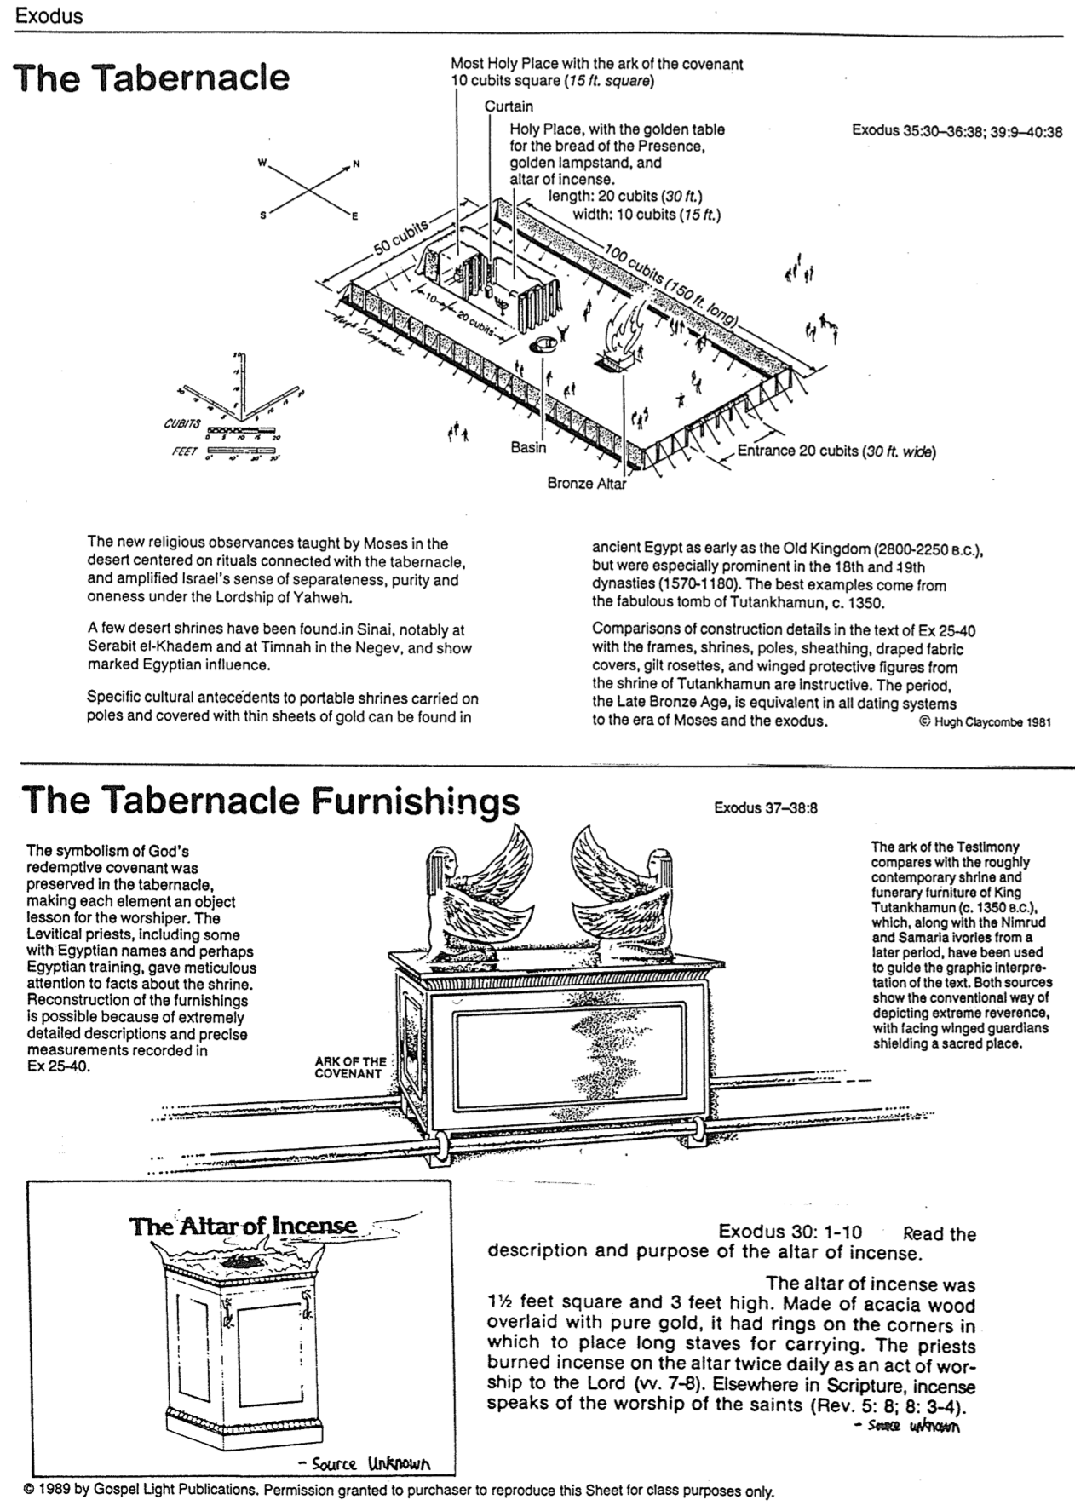
1989 بواسطة منشورات نور الإنجيل، يُسمح للمشتري بإعادة إنتاج هذه الورقة لأغراض صفية فقط.
خروج 30: 1-10
اقرأ وصف وهدف مذبح البخور.

وكان مذبح البخور5ر1قدم مربعة و 3 أقدام ارتفاع، مصنوعاً من خشب السنط المغطى بالذهب الخالص، وله حلقات في الزوايا لوضع العصي الطويلة للحمل، وكان الكهنة يحرقون البخور على المذبح مرتين يومياً كعمل عبادة للرب (الأعداد 7-8)، في مكان آخر من الكتاب المقدس، يتحدث البخور عن عبادة القديسين (رؤ 5: 8؛ 8: 3-4).
- مصدر غير معروف
مصدر غير معروف
مذبح البخور
يقارن تابوت الشهادة بالأثاث الجنائزي والمزار المعاصر تقريباً للملك توت عنخ آمون (حوالي 1350 ق.م)، والذي تم استخدامه إلى جانب العاجيات من نمرود والسامرة من فترة لاحقة، لتوجيه التفسير الجرافيكي للنص. يظهر كلا المصدرين الطريقة التقليدية لتصوير الإحترام الشديد، مع وجود حراس مجنحين يحمون مكاناً مقدساً
تم الحفاظ على رمزية عهد الله الفدائي في خيمة الإجتماع، مما يجعل كل عنصر بمثابة درس عملي للعابدين. أولى الكهنة اللاويون، بما في ذلك بعضهم بأسماء مصرية وربما تدريب مصري، اهتماماً دقيقاً بالحقائق المتعلقة بالمكان. إن إعادة بناء الأثاث أمر ممكن بفضل الأوصاف التفصيلية للغاية والقياسات الدقيقة المسجلة في خر 25-40.
تابوت
العهد
خروج 37-38: 8
أثاث خيمة الإجتماع
تركزت الطقوس الدينية الجديدة التي علمها موسى في البرية على الطقوس المرتبطة بخيمة الإجتماع، وعززت شعور إسرائيل بالإنفصال والنقاء والوحدة تحت سيادة يهوه.

وقد تم العثور على عدد قليل من الأضرحة الصحراوية في سيناء، ولا سيما في سرابة الخادم وفي تمنة في النقب، وتظهر تأثيراً مصرياً واضحاً.

يمكن العثور على سوابق ثقافية محددة للأضرحة المحمولة التي تُحمل على أعمدة، وتُغطى بصفائح رقيقة من الذهب في الحضارة المصرية القديمة موجودة منذ عصر الدولة القديمة (2800-2250 ق.م)، ولكنها كانت بارزة بشكل خاص في الأسرتين الثامنة عشرة والتاسعة عشرة (1570-1180)، وتأتي أفضل الأمثلة من مقبرة توت عنخ آمون الرائعة، حوالي عام 1800. 1350.

إن المقارنات بين تفاصيل البناء في نص الخروج 25-40 مع الإطارات والأضرحة والأعمدة والأغلفة وأغطية القماش الملفوفة والورود المذهبة والأشكال المجنحة الواقية من ضريح توت عنخ آمون مفيدة للغاية. تعتبر هذه الفترة أي العصر البرونزي المتأخر، معادلة في جميع أنظمة التأريخ لعصر موسى والخروج.
المرحضة
المدخل 20 ذراع (عرض 30 قدم)
مذبح النحاس
100 ذراع (طول 150 قدم)
50 ذراع
خروج 35: 30-36: 38، 39: 9-40: 38
الطول: 20 ذراع (30 قدم)
العرض (10 أذرع (15 قدم)
القدس، مع المنضدة الذهبية لخبز الوجوه، المنارة الذهبية، ومذبح البخور
قدس الأقداس مع تابوت العهد
10 أذرع مربعة (15 قدم مربع)
الحجاب
خيمة الإجتماع

أثاث خيمة الإجتماع

مصدر غير معروف

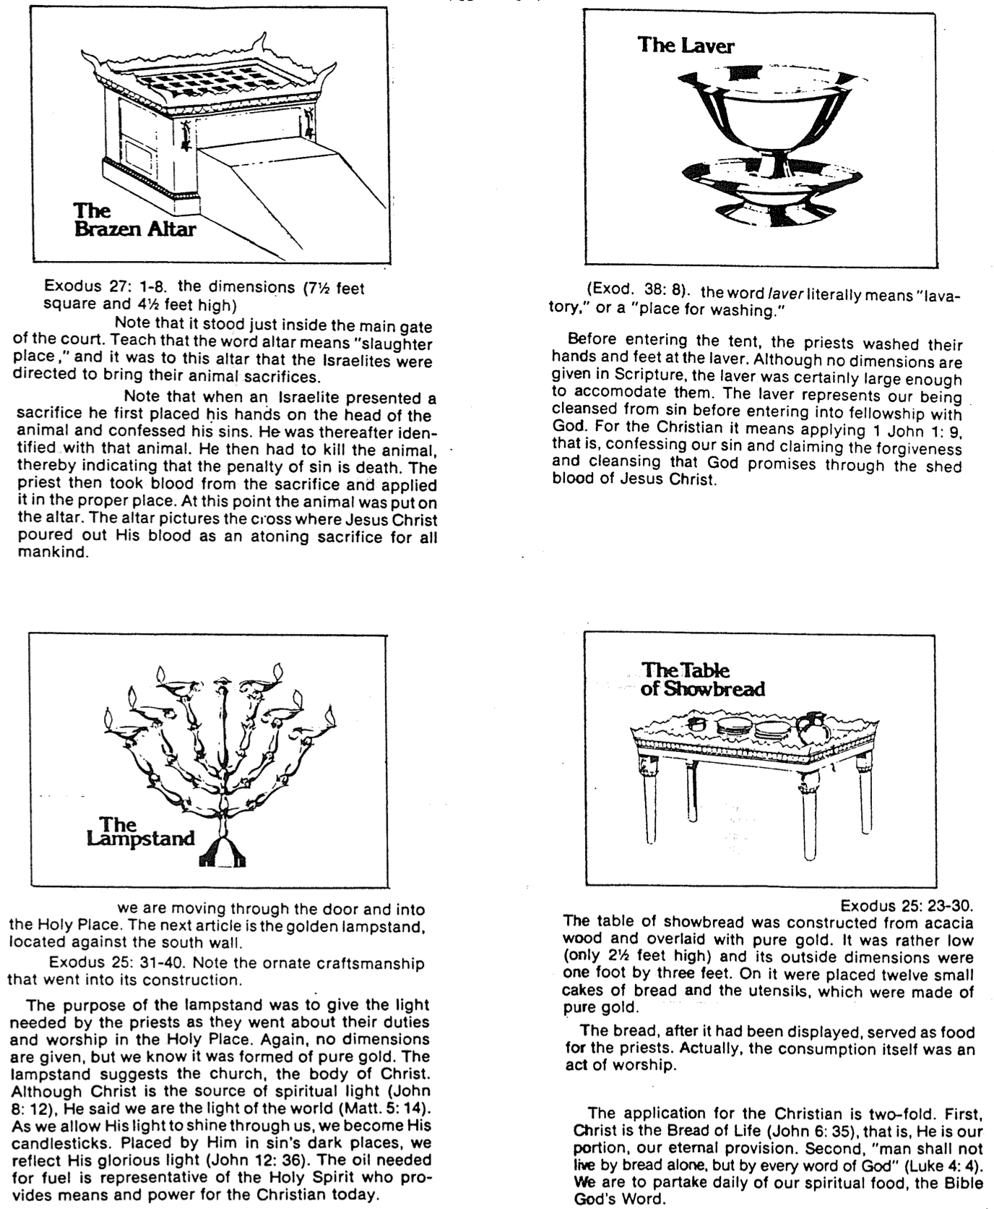
خروج 25: 23-30.
كانت مائدة خبز التقدمة مصنوعة من خشب السنط ومغطاة بالذهب الخالص، كانت منخفضة نوعاً ما (ارتفاعه 5ر2 قدم فقط)، وكانت أبعادها الخارجية قدماً واحداً في ثلاثة أقدام، ووضع عليها اثنتي عشرة كعكة صغيرة من الخبز والأواني المصنوعة من الذهب الخالص.
كان الخبز بعد عرضه يقدم كغذاء للكهنة، في الواقع، كان الأكل بحد ذاته بمثابة عمل عبادة.ش

التطبيق بالنسبة للمسيحي مزدوج. أولاً: المسيح هو خبز الحياة (يوحنا 6: 35)، أي أنه نصيبنا ورزقنا الأبدي. ثانياً: ليس بالخبز وحده يحيا الإنسان، بل بكل كلمة من الله (لوقا 4: 4). ينبغي علينا أن نشارك يومياً في طعامنا الروحي، أي الكتاب المقدس، كلمة الله.
نحن نتحرك عبر الباب إلى القدس، والعنصر التالي هو المنارة الذهبية، التي تقع مقابل الحائط الجنوبي.
خروج 25: 31-40. لاحظ الحرفية المزخرفة التي دخلت في بنائه.
كان الغرض من المنارة هو توفير النور الذي يحتاجه الكهنة أثناء قيامهم بواجباتهم وعبادتهم في القدس، مرة أخرى لم يتم ذكر أي أبعاد، ولكننا نعلم أنها كانت مصنوعة من الذهب الخالص، تشير المنارة إلى الكنيسة جسد المسيح، مع أن المسيح هو مصدر النور الروحي (يوحنا 8: 12)، إلا أنه قال أننا نور العالم (مت 5: 14). عندما نسمح لنوره أن يشرق من خلالنا، نصبح مناراته. عندما يضعنا في أماكن الخطيئة المظلمة، نعكس نوره المجيد (يوحنا 12: 36). الزيت اللازم للوقود يمثل الروح القدس الذي يوفر الوسائل والقوة للمسيحي اليوم.
مائدة خبز الوجوه
المنارة
(خر 38: 8). كلمة مرحضة تعني حرفياً - مكان للغسيل.

قبل دخول الخيمة، كان الكهنة يغسلون أيديهم وأرجلهم في المرحضة، ورغم عدم ذكر أي أبعاد في الكتاب المقدس، فإن المرحضة كانت بالتأكيد كبيرة بما يكفي لاستيعابهم. تمثل المرحضة تطهيرنا من الخطيئة قبل الدخول في شركة مع الله، بالنسبة للمسيحي فإن هذا يعني تطبيق 1 يوحنا 1: 9، أي الإعتراف بخطايانا والمطالبة بالغفران والتطهير الذي وعد به الله من خلال دم يسوع المسيح المسفوك.
خروج 27: 1-8. الأبعاد (5ر7 قدم مربعة و 5ر4 قدم ارتفاع)
لاحظ أنه كان يقع داخل البوابة الرئيسية للساحة/ علّم أن كلمة مذبح تعني مكان الذبح، وأن هذا المذبح هو المكان الذي أُمر الإسرائيليون بإحضار ذبائحهم الحيوانية إليه.
لاحظ أنه عندما قدم اسرائيلي ذبيحة، فإنه وضع يديه أولاً على رأس الحيوان واعترف بخطاياه. وتم التعرف عليه بعد ذلك مع هذا الحيوان، وكان عليه أن يقتل الحيوان، مما يدل على أن عقوبة الخطيئة هي الموت، ثم أخذ الكاهن الدم من الذبيحة ووضعه في المكان المناسب. في هذه المرحلة تم وضع الحيوان على المذبح. يصور المذبح الصليب حيث سفك يسوع المسيح دمه كذبيحة تكفيرية من أجل البشرية جمعاء.
المرحضة
مذبح النحاس

خيمة الإجتماع الحية

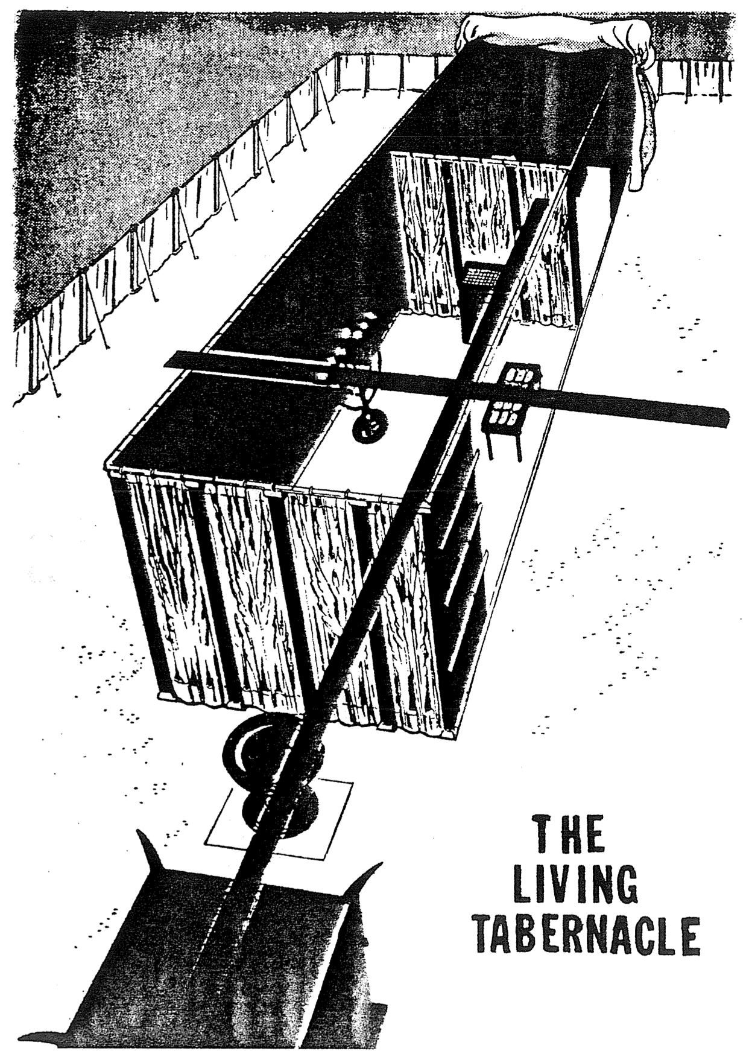
خيمة
الإجتماع
الحية

رئيس الكهنة
خيمة الإجتماع في البرية

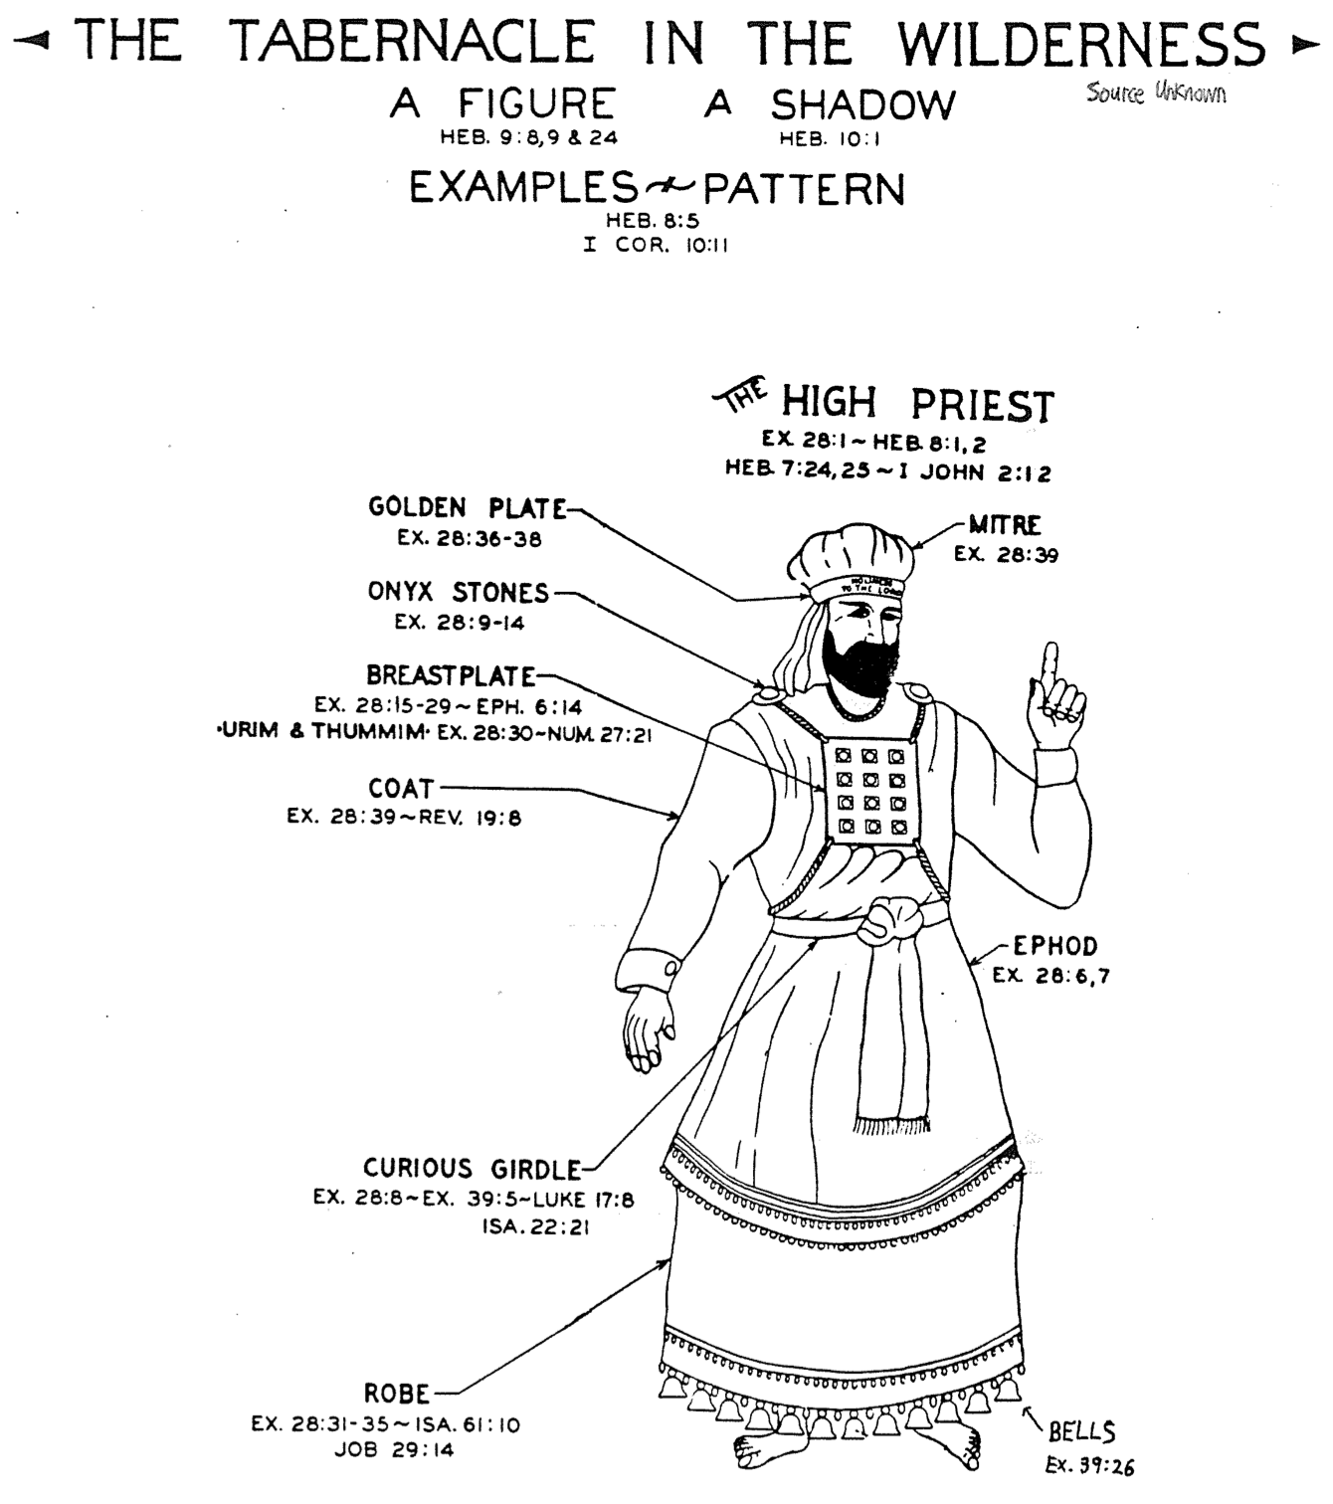
الأجراس
خر 39: 26
الجبة
خر 28: 31-35 / أش 61: 10، أي 29: 14
زنار الشد
خر 28: 8، خر 39: 5، لو 17: 8، أش 22: 21
الأفود
خر 28: 6-7
القميص
خر 28: 39 / رؤ 19: 8
الصدرة
خر 28: 15-29 / أف 6: 14
الأوريم والتميم خر 28: 30، عد 27: 21
حجارة الجزع
خر 28: 9-14
صفيحة الذهب
خر 28: 36-38
العمامة
خر 28: 39
رئيس الكهنة
خر 28: 1 / عب 8: 1-2
عب 7: 24-25 / 1 يوحنا 2: 12
رمز
عب 9: 8-9 و 24
أمثلة ونمط
عب 8: 5
1 كو 10: 11
ظل
عب 10: 1
مصدر غير معروف

خيمة الإجتماع والخليقة

تم تعليم الدلالة الرمزية لخيمة الإجتماع على نطاق واسع، إذ كانت خيمة الإجتماع تتطلع بشوق إلى عمل المسيح الكامل (أنظر الصفحات السابقة)، إلا أن هناك موضوعاً نادراً ما تتم مناقشته، وهو كيف كانت خيمة الإجتماع تنظر إلى الماضي، وتحديداً إلى حدث الخلق.

يظهر كتاب جون هـ. سيلهامر، التوراة كسرد: تعليق لاهوتي كتابي (جراند رابيدز: زوندرفان، 1992): 298-300 العديد من أوجه التشابه المثيرة للإهتمام بين هذين الحدثين:

 | الخليقة | خيمة الإجتماع
النص | تكوين 1-2 | خروج 25-31
المحتوى | خلق السماوات والأرض | بناء خيمة الإجتماع
الأهمية | المكان التي يتواجد فيها الله مع البشر | وسائل استرداد علاقة البشر المفقودة مع الله
البنية | سبعة أفعال تميزت بالكلام الإلهي: وقال الله (تك 1: 3، 6، 9، 14، 20، 24، 26؛ قارن الأعداد 11، 28، 29) | سبعة أفعال تميزت بالكلام الإلهي: وقال الرب (خر 25: 1؛ 30: 11، 17، 22، 34؛ 31: 1، 12)
المكونات | الذهب النقي (تك 2: 12أ) والجواهر الثمينة (تك 2: 12ب) | الذهب النقي (خر 25: 3) والجواهر الثمينة (خر 25: 7)
الفحص النهائي والبركة | رأى الله كل ما عمله وإذا هو حسن جداً (تك 1: 31)، بارك الله الإنسان (تك 1: 28) | فنظر موسى جميع العمل وإذا هم قد صنعوه كما أمر الرب (خر 39: 43أ) فباركهم موسى (خر 39: 43ب)
الختام | تذكير أن الله استراح في اليوم السابع (تك 2: 1-3) | تذكير بحفظ اليوم السابع (خر 31: 12-18)
الأنماط | تم خلق الرجل والمرأة على صورة الله (تك 1: 26-27) | تم عمل خيمة الإجتماع بناء على المثال الذي أظهره الله لموسى (خر 25: 9)
النتيجة | سقوط الإنسان في خطية أكل الثمرة المحرمة (تك 3) | سقوط إسرائيل في عبادة العجل الذهبي (خر 32)

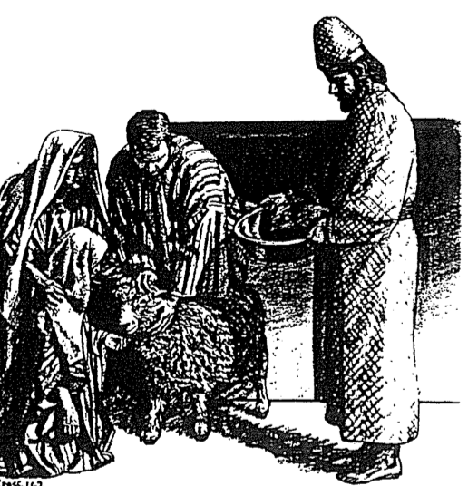
ما هي إذن أهمية هذه التوازيات؟

1. كان المقصود من خيمة الإجتماع أن تكون نموذجاً لمسكن الله السماوي، حيث يحل حضور الله مع شعبه.

2. بما أن خيمة الإجتماع كانت تتبع نمطاً سماوياً، فقد كان له غرض رمزي وعملي، كما كان للأشكال المادية معنى روحي (علم الرموز).

مع ذلك، لا يقدم النصّ أي تلميحات حول تصنيفها، تاركاً معانيها كلغز، وعلينا أن ننتظر حتى نصل إلى العهد الجديد، لنراها صورة لعمل المسيح (يو ٢: ١٩-٢١؛ عب ٨: ٢؛ ٩: ١١-١٢)، والمؤمن الفرد (١ كو ٦: ١٩)، والكنيسة (١ تي ٣: ١٥؛ عب ٣: ٦؛ ١٠: ٢١).

الخلاص في العهد القديم
(من ملاحظات غلاطية، 73ج)

كيف تم خلاص الناس في زمن العهد القديم؟ هل نجا اليهود فقط؟ كيف؟ هل كان ذلك من خلال ذبائح خيمة الإجتماع والهيكل؟ هل قتل هذه الحيوانات يغفر الذنب؟ عند مواجهة العهد القديم، ستظهر هذه الأسئلة بشكل طبيعي في ذهن الشخص المفكر.

أولاً: كان الخلاص دائماً بالإيمان وليس بأعمال الناموس، وهذه هي النقطة الأساسية التي أشار إليها بولس في رسالتي غلاطية ورومية، وهي تنطبق على كل العصور. يقدم بولس تكوين 15: 6 كدعم: فآمن إبراهيم بالله فحسب له براً (رو 4: 3؛ راجع الآيات 11، 16-24؛ عب 11). يعتمد الخلاص في كل العصور على نعمة الله وليس على أعمالنا (أف ٨:٢-٩)، لقد تغيرت الطرق التي أظهر بها نعمته على مر العصور، لكن طريقته للخلاص بالنعمة من خلال الإيمان ثابتة.

عبر مؤمنو العهد القديم عن إيمانهم بعدة طرق: عبادة الله، أو تقديم الذبائح، أو القيام بالأعمال الصالحة، ولكن إيمانهم هو الذي خلصهم – وليس ذبائحهم أو عبادتهم أو أعمالهم. لقد كان إيمانهم موضوعاً في تدبير الله لمخلص قادم (1 بط 1: 10-12)، على الرغم من أنهم لم يدركوا أن هذا الفادي على وجه التحديد هو يسوع المسيح، علاوة على ذلك ليس هناك ما يشير إلى أن خلاصهم قد يضيع.

قد يتساءل المرء: ولكن ألا يقول العهد القديم أن الذبائح غفرت للناس؟ يعد سفر اللاويين شعب إسرائيل بأنهم سوف يُغفر لهم بذبائح الخطية وذبائح الإثم (4: 20، 26، 31، 35؛ 5: 10، 13، 16، 18؛ 6: 7؛ 19: 22؛ راجع عب 9 :13)، ومع ذلك فهذه تشير إلى أي خطيئة محددة وليس المغفرة من كل الخطايا للخلاص؛ كما أن الطقوس بدون الإيمان التائب لا فائدة منها (مز 6:40-8؛ أش 11:1-20؛ إر 21:7-26)

هذا يوازي اختبارنا، فقد خلصنا من عقوبة الخطية بالإيمان تماماً مثل اليهود (والأمم الذين ينتمون إلى إسرائيل) في العهد القديم – ولكننا نظهر الإيمان من خلال الثقة في المسيح، باعتباره ذبيحة ماضينا بدلاً من التطلع إلى ذبيحة مستقبلية. ما زلنا نخطئ ولكن تعدنا 1 يو 1: 9 إن اعترفنا بخطايانا فهو أمين وعادل حتى يغفر لنا خطايانا ويطهرنا من كل إثم. لدينا مغفرة مقامية لجميع الخطايا (الماضية والحاضرة والمستقبلية) وعلاقة آمنة مع الله، ومع ذلك فإن الإعتراف يساعدنا على اختبار الغفران العملي واستعادة شركتنا معه، وبنفس الطريقة ضحى أيوب من أجل التطهير واستعاد الشركة بينما كان مخلصاً (أي ٧:٤٢-٩).

لكن لماذا لا يستطيع دم ثيران وتيوس... أن يرفع خطايا (عب 10: 4)؟ لقد غفرت الذبائح وطهرت فقط من النجاسة الطقسية الخارجية (عب ٩: ١٣)، لكن المسيح أزال كل الخطايا وطهرنا داخلياً. المعالجة الواضحة لذبائح العهد القديم موجودة في جون س. فاينبرغ، الخلاص في العهد القديم، التقليد والعهد، تحرير يوحنا س. وبولس د. فاينبرج (شيكاغو: مودي، 1981)، 39-77 (مقتبس أدناه في شكل رسم بياني). المشكلات من 1 إلى 3 هي نفسها بالنسبة للعهد القديم والعهد الجديد، ولكنها تختلف من 4 إلى 5:

 | أزمنة العهد القديم  (موسى إلى موت المسيح) | أزمنة العهد الجديد  (موت المسيح إلى اليوم)
أساس الخلاص | تدبير الله الرحيم لموت المسيح لأن الدم يكفر عن النفس (لا 17: 11ب). | تدبير الله الرحيم لموت المسيح لأنه بدون سفك دم لا تحصل مغفرة (عب 9: 22)
متطلبات الخلاص | الإيمان بالتدبير الذي أعلنه الله – كعطية  (مز 51: 16-17). | الإيمان بالتدبير الذي أعلنه الله – كعطية  (غل 2: 16)
محتوى الخلاص النهائي | موضوع الإيمان هو الله نفسه، فالأنبياء يحضون على التوبة، وليس الذبائح (إر 3: 12؛ يو 2: 12). | موضوع الإيمان هو الله نفسه – يُستشهد بأبطال الإيمان للحض على الإيمان بالله (عب 11).
محتوى مُعلن محدد للخلاص | يتضمن المحتوى التراكمي للإيمان الذبائح والوعود: الحيوانات (تك 3: 21)؛ وذبيحة هابيل (تك 4: 4)؛ العهد الإبراهيمي (تك 15) الخ. | المحتوى الجديد للإيمان هو دم يسوع المسيح المسفوك (1 بط 1: 18-21) الذي يزيل الخطية، بينما ذبائح العهد القديم تغطي الخطية فقط.
تعبير المؤمن عن الخلاص | طاعة القانون الأخلاقي، وتقديم الذبائح الحيوانية، وطاعة الشريعة الموسوية (الجوانب المدنية والطقسية) | طاعة الناموس الأخلاقي، وحفظ العشاء الرباني والمعمودية، وما إلى ذلك من خلال تمكين الروح القدس (رو ٨: ٩).

إسرائيل في مواجهة الثقافة الوثنية
مُلخَّص ومُوسَّع من كتاب هومر هيتر الإبن، ثقافة الشرق الأوسط القديمة والكتاب المقدس
(ورقة بحثية غير منشورة للأستاذ في ندوة دكتوراه، كلية دالاس اللاهوتية، ١٩٨٩، الصفحة ١ من ٢)

يجب تجنّب خطرين عند مقارنة الكتاب المقدس بالإكتشافات الأثرية العديدة الموجودة اليوم، أولاً: لا ينبغي افتراض أن إسرائيل أخذت جميع معتقداتها من الأمم المحيطة بها، بحيث لم يكن لديها أي اختلاف، إذ توجد عناصر فريدة عديدة في العهد القديم.

يكمن الخطر الثاني في النقيض الآخر: افتراض أنه بما أن دين إسرائيل ذو أصل إلهي، فلا يوجد أي تشابه في عناصره بما يوازيه في الشرق الأدنى القديم، فقد كان لإقامة الله لإسرائيل على جبل سيناء، عدة نقاط اتصال مع ديانات أخرى في ذلك الوقت.

باختصار، احتوت علاقة إسرائيل بالثقافات الوثنية على تشابهات واختلافات:

التشابهات | الإختلافات (العناصر الفريدة)
التبني الآبائي في بلاد ما بين النهرين: كان بإمكان زوجين ليس لديهما أطفال تبني شخص بالغ من خارج العائلة، لرعايتهم في شيخوختهم وأداء طقوس دينية مقابل الميراث (تك 15: 2-4؛ راجع كينيث كيتشن، الكتاب المقدس وعالمه، 70). | التوحيد: بينما كانت جميع ثقافات الشرق الأدنى القديم تعبد أكثر من إله واحد (تعدد الآلهة)، عبدت إسرائيل يهوه وحده (التوحيد)، وبينما يرى كثير من العلماء أن التوحيد بدأ مع موسى، فإن الكتاب المقدس يبدأ بإله خالق واحد (تك ١:١).
حق البكورية في بلاد ما بين النهرين: يحصل الإبن الأكبر (أو الرئيسي) على حصة مضاعفة من الميراث (تث 21: 15 وما يليه). | عهود غير مشروطة: دعا الله إبراهيم وقطع معه عهداً فريداً، إذ لم يلزمه بإتمام أي من متطلباته (تك ١٢: ١-٣)، ويتجلى هذا تحديداً في طقوس بلاد ما بين النهرين، حيث لم يرافق إبراهيم الله بين نصفي الحيوان (تك ١٥: ١٧).
شكل الصيغة القانونية: يستخدم الكتاب المقدس صيغة معاهدة السيد-التابع، وهي الصيغة الشائعة في القرن الخامس عشر (سفر التثنية)، وقد شمل هذا العديد من العناصر نفسها نتيجةً لشيوع المؤسسات (الزواج، والحكومة، والملكية الخاصة) والمشاكل الشائعة (الموت، والقتل، والسرقة، والعبودية ... إلخ). | أساس الصيغة القانونية: أُمرت إسرائيل بعدم ارتكاب الخطيئة لأن الرب أراد ذلك، وهو عنصر أخلاقي معنوي غائب عن جميع الشرائع القديمة الأخرى.  كما أن الشرائع الأخرى كانت مبنية على حكومة مدنية، بينما أُسست إسرائيل بإرادة إلهية في ظل حكومة ثيوقراطية.
اللغة الكنعانية: كان الكنعانيون (شعب سامي شمال غربي غرب سوريا وفلسطين قبل القرن الثاني عشر ق.م) يتشاركون لغة سامية مشابهة لإسرائيل، مما أتاح لهم الإقتباس منها كما يتضح من المزامير، إلا أن الكنعانيين كان لديهم نظامان للكتابة الأبجدية: نظام أوغاريت، ونظام أثر أيضاً على الفينيقية اللاحقة، وفي هذا الصدد تفوقوا على إسرائيل لغوياً. | التكنولوجيا الكنعانية: كان الكنعانيون أكثر تقدماً من بني إسرائيل في التكنولوجيا، وخاصةً في مجال المعادن، وهكذا سيطرت عرباتهم الحديدية على السهول الغربية ووادي يزرعيل في فلسطين. كان الفينيقيون هم نفس شعب الكنعانيين، ولكن بعد القرن الثاني عشر أُجبروا على مغادرة فلسطين في القرنين الثالث عشر والثاني عشر، وأصبحوا أعظم البحارة والتجار على مر العصور، نشروا الثقافة والدين واللغة والأبجدية الكنعانية في جميع أنحاء منطقة البحر الأبيض المتوسط.

إسرائيل في مواجهة الثقافة الوثنية
مُلخَّص ومُوسَّع من كتاب هومر هيتر الإبن، ثقافة الشرق الأوسط القديمة والكتاب المقدس
(ورقة بحثية غير منشورة للأستاذ في ندوة دكتوراه، كلية دالاس اللاهوتية، ١٩٨٩، الصفحة 2 من ٢)

التشابهات | الإختلافات (العناصر الفريدة)
الذبائح الحيوانية كانت جزءً من جميع النظم الدينية القديمة، إذ يفترض العلماء المحافظون أن الله شرع الذبيحة لآدم وذريته (تك ٣: ٢١)، ولكنها انحرفت بعد نوح. | الممارسات الدينية الكنعانية المنحرفة أعاقت وجودهم معنوياً عن أن يكونوا حضارة عظيمة بحق، فقد كانت هذه الممارسات الأسوأ في الشرق الأدنى بأكمله، بما في ذلك التضحية البشرية، والدعارة المقدسة، والكهنة الخصيان، وعبادة الثعابين، والأساطير الوحشية التي تصور آلهة ضد آلهة. ترتبط الديانة الجنسية الكنعانية بإلهها العظيم إيل، وزوجته عشيرة، وذريتهما في بعل وداجون، بملكة السماء الوثنية (إر 7 :18؛ 44 :17)، والآلهة الجنسية الرومانية (فينوس، ديانا، أفروديت)، وعلم مريم الكاثوليكي. كانت جميعها جزءً من عبادة العذراء التي نشأت منذ أقدم العصور في الديانة البابلية الغامضة.
كان لخيمة الإجتماع التي بُنيت على جبل سيناء أوجه تشابه عديدة مع مسكن الديانات الوثنية: سهولة نقله، وساحاته الداخلية والخارجية، واستخدام الذهب، ومذابحه للتضحية، والكهنوت وما إلى ذلك (راجع ص ١١٩ من هذه الملاحظات). | كانت خيمة الإجتماع اليهودية فريدةً من بعض النواحي. أولاً: صمم الله نفسه تفاصيلها (خر ٢٥-٢٧)، مع أن البشر بنوها (خر ٣٦: ٨-٤٠: ٣٣)، كما كان لها حضور الله نفسه على شكل عمود نار ليلاً وعمود سحاب نهاراً (خر ٤٠: ٣٤-٣٨).
الأنبياء: يظهر الرجال الذين سلموا رسائل من داجون أو غيره من الآلهة إلى الملوك الوثنيين، مثل الملك في ماري في مجتمعات أخرى غير إسرائيل. | النبوة: أصدر الأنبياء الوثنيين رسائل أكثر اختصاراً، وقد كانت دائماً في صالح الملك سياسياً أو عسكرياً، وأحيانًا تحمل وعوداً أو تهديداً حسب استجابة الملك (كيتشن، ٥٤-٥٥). في المقابل وبخ أنبياء إسرائيل مثل ناثان وعاموس وهوشع وأشعياء، حتى الملوك في قضايا تتعلق بالأخلاق الشخصية والعدالة الإجتماعية وطاعة الله. للمقارنة بين أنبياء الوثنيين وأنبياء بني إسرائيل راجع 1 ملوك ٢٢.
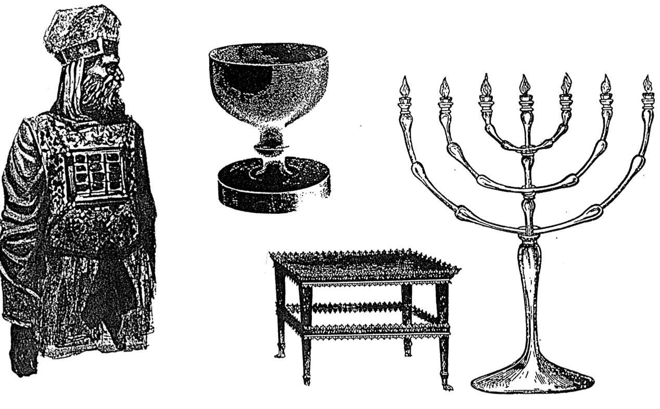
هنا مسألة لمجموعتك الصغيرة ...

ما هو التصور الأكثر دقة للخلاص في العهد القديم والعهد الجديد؟

الخلاص بـ ...

الإيمان وحده

الإيمان وحده

الإيمان + الأعمال

الإيمان وحده
الأعمال

الإيمان
الإيمان + الأعمال

الإيمان + الأعمال

ع ق

ع ج

ما هي الشواهد الموجودة في الكتاب المقدس والتي تدعم إجابتك؟

تمييز الخلاص عن التقديس

 | دور  الإنسان | استجابة  الله | حياة  الإيمان | الشركة  المسترَدة
ع ق

ع ج

يقدم باري ج. بيتزل، في كتابه أطلس مودي لأراضي الكتاب المقدس (شيكاغو: مودي، ١٩٨٥)، الصفحات ٩٠-٩٣ معالجةً شاملةً للمسألة، بما في ذلك التفاعل مع موقع ثالث في شمال سيناء. يتمسك بيتزل برأيه بشأن جنوب سيناء، إذ لم يستغرق إيليا أربعين يوماً للسفر من بئر سبع إلى موقع شمالي (1 ملوك ١٩: ٨)، لكن مسافة ٢٥٠ ميلاً إلى جنوب سيناء تتناسب تماماً، كما تشير نصوص أخرى إلى مسافة كبيرة من قادش برنيع إلى سيناء (عد ٣٣: ١٦-٣٦؛ تث ١: ٢).
من بين الأطالس التي تُجادل في صحة الموقع التقليدي، كتاب ر. ك. هاريسون، الخروج وغزو كنعان، في أطلس زوندرفان المصور للكتاب المقدس، بقلم ي. م. بليكلوك (غراند رابيدز: زوندرفان، ١٩٦٩، ١٩٧٢)، ص ٦٥؛ وجوزيف ل. غاردنر (محرر، أطلس ريدرز دايجست للكتاب المقدس) (بليزانتفيل، نيويورك: ريدرز دايجست، ١٩٨٧)، ص ٦٦-٦٨؛ وبيتزل، ص ٩٢.
بيتزل، 92
لا يحدد فرانك مور كروس أستاذ جامعة هارفارد، جبل اللوز على وجه التحديد باعتباره موقع جبل سيناء، ولكنه يشير إلى أن مديان هي أرض جبل سيناء، وأن مديان تقع في شمال غرب المملكة العربية السعودية (BAR تموز/آب 1999، ص 54)
أنظر رولان دي فو، إسرائيل القديمة: حياتها ومؤسساتها، ترجمة جون ماك هيو (نيويورك: ماكجرو هيل، 1961)، 435؛ نقلاً عن بيتزل، 90، ملاحظة 19.
معظم هذه الحجج الأثرية مستمدة من زيارة إلى المملكة العربية السعودية عام ١٩٨٨، وثّقها بوب كارنوك ولاري ويليامز في شريط فيديو مدته ٤٦ دقيقة بعنوان البحث عن جبل سيناء الحقيقي (مونومنت، كولورادو: ريل للإنتاج، ١٩٩٨، ص.ب. ١٧٩٨، كولورادو سبرينغز، كولورادو ٨٠٩٠١-١٧٩٨: معهد الآثار التوراتية والبحث والإستكشاف، ١٩٩٨؛ هاتف: ١-٨٠٠-٦٨٠-٣٣٠٠)، بسعر ٢٤.٩٥ دولاراً. أنظر أيضاً لاري ويليامز، جبل موسى (١٤٠ مارين فيو، مكتب ٢٠٤، سولانا بيتش، كاليفورنيا ٩٢٠٧٥: سي تي آي للنشر، ١٩٩٩؛ هاتف: ١-٨٠٠-٧٤٨-٥٨٤٣) أو لاري ويليامز، جبل موسى: اكتشاف جبل سيناء (وينوود برس، نيويورك، ١٩٩٠). هوارد بلوم، ذهب الخروج: اكتشاف جبل سيناء الحقيقي (نيويورك: سايمون وشوستر، ١٩٩٨)، ٢٥.٠٠ دولاراً أمريكياً، غلاف خارجي، ٣٦٤ صفحة؛ كما نشر رون وايت فيديو مثيراً للجدل (عرض الإكتشافات ٣٠.٠٠ دولاراً أمريكياً) بالإضافة إلى صفحة إلكترونية (تتضمن العديد من الصور) تزعم وجوده في السعودية (http://www.ronwyatt.org/exodus/index.html)؛ حتى هيرشل شانكس، محرر مجلة مراجعة علم الآثار التوراتي، يقول: ...جميع عمليات تحديد موقع جبل سيناء هي تكهنات إلى حد كبير. وقد قُدّمت أدلة دامغة على أنه يقع في مكان ما في شمال غرب المملكة العربية السعودية، وأن جبل اللوز هو أعلى نقطة في هذه المنطقة (BAR، تشرين ثاني/كانون أول ١٩٩٩، ص ٦٧). مع ذلك، يوثق براد سباركس العديد من الأخطاء في كتاب ويليامز على الرابط http://www.ldolphin.org/sinai.html. ومن بين المؤيدين الجدد لموقع السعودية أفلام أنماط الأدلة
يقدم براد سباركس قضية مقنعة ضد الموقع السعودي (http://www.ldolphin.org/sinai.html). يستشهد سباركس بأدلة على وجود الجزيرة العربية، بما في ذلك شبه جزيرة سيناء في ملاحظته رقم 27، مقتبساً من غراهام آي. ديفيز، طريق البرية (مطبعة جامعة كامبريدج، لندن، 1979): ديفيز، البرية (1979) ص 30، 99 ملاحظة 1، التشديد مضاف. في هيرودوت حوالي عام 450 ق.م، لم تُعتبر شبه جزيرة سيناء جزءً من الجزيرة العربية فحسب، بل والمثير للدهشة أن الصحراء الشرقية بأكملها، أي نصف ما نسميه الآن مصر في قارة أفريقيا كانت كذلك. في عهد الإمبراطورية اليونانية والرومانية، تُرك الجزء الأكبر من شبه جزيرة سيناء للأنباط باسم الجزيرة العربية البتراء، حتى غزوهم على يد الرومان عام 106م. ثم دُمجت جنوب ووسط سيناء في ولاية الجزيرة العربية الجديدة. حتى في العصر الحديث، أدرج فيلهلم جيسينيوس كلاً من جبل سيناء وشبه جزيرة سيناء كجزء من الجزيرة العربية، في كتابه الشهير العبرية عام 1834. المعجم (هيرودوت الثاني: 8، 11، 158؛ مايكل آفي يونا، سيناء، موسوعة يهودية، المجلد 14، ص 1595؛ إكنشتاين، تاريخ سيناء، ص 91؛ ديفيز، البرية، ص 30؛ أبراهام نيجيف (محرر)، الموسوعة الأثرية للأرض المقدسة [AEHL] (توماس نيلسون، ناشفيل، تينيسي، مراجعة 1986) ص 65، 221-223، 276، 292، 351؛ صموئيل ب. تريجيلس (مترجم)، جيسينيوس... معجم العبرية والكلدانية (بيكر، جراند رابيدز، ميشيغان، إعادة طبع 1979 [لندن، 1847، 1857]) ص. "584 (رقم سترونج 5514)
أشار إلى ذلك بيتزل في عام 91، ولكن هذا ليس مقنعاً كما قد يبدو، وذلك لأن نويبع تقع على خليج العقبة أقرب إلى جبل اللوز منها إلى جبل موسى.
أنظر مراجعة رونالد س. هيندل لكتاب بلوم المذكور أعلاه، وخاصة لفيديو كارنوك وويليامز (BAR تموز/آب 1999، ص 56)
لمزيد من الدعم للرأي التقليدي، راجع النشرة الإخبارية التي أعدها جوردون فرانز لأعضاء جمعية البحث الكتابي بعنوان الكتاب المقدس والمجرفة (http://www.ChristianAnswers.net/abr/abrhome.html).
دوغلاس ج. مو، يسوع وسلطة الناموس الموسوي، مجلة الدراسات المسيحية، العدد ٢٠ (شباط ١٩٨٤): ٣-٤٩؛ روي إل. ألدريتش، أسباب الخلط بين الشريعة والنعمة، مجلة الدراسات المسيحية، المجلد ١١٦ (تموز-أيلول ١٩٥٩): ٢٢١-٢٢٩؛ المرجع نفسه، هل أُلغي الناموس الموسوي؟ ٣٢٢-٣٣٥؛ المرجع نفسه، الوصايا العشر الموسوية مقارنة بإعادة صياغتها في العهد الجديد، مجلة الدراسات المسيحية، المجلد ١١٨ (تموز-أيلول ١٩٦١): ٢٥١-٥٨.
قد يعترض البعض على هذا المنطق، استناداً إلى حقيقة أن بولس استخدم الختان (في ما يسمى بالناموس الطقسي)، بدلاً من السبت (في ما يسمى بالناموس الأخلاقي)، ولكن تعليم بولس بشأن التطبيق الحالي للوصايا العشر، تم ذكره لاحقاً في هذه المناقشة.
دوغلاس ر. دي لاسي، مسألة السبت/الأحد والناموس في مجموعة بولس، في كتاب من السبت إلى يوم الرب: بحث كتابي وتاريخي ولاهوتي، تحرير د. أ. كارسون، الصفحات 159-195 (جراند رابيدز: زوندرفان، 1982)، 166.
إي. بي. ساندرز، بولس والناموس والشعب اليهودي (فيلادلفيا: مطبعة فورتريس، 1983)، 144.
برناردين شنايدر، معنى نقيض القديس بولس الحرف والروح، مجلة البحوث المسيحية 15 (1953): 193-207.
تشارلز هودج، تعليق على رسالتي 1 و2 كورنثوس، GCS، 428. أنظر أيضاً خروج 24: 12؛ 31: 18؛ 32: 15-16 لأعداد أخرى تذكر الألواح. يجادل كثيرون بأن إشارة بولس إلى ألواح الحجر تُشير مجازياً إلى الشريعة بأكملها أو العهد القديم (مثل فيكتور بول فورنيش، 2 كورنثوس، AB، 200؛ بولتمان، 73-75؛ فريدريك دبليو. دانكر، 2 كورنثوس، ACNT، 54؛ كولين كروس، رسالة بولس الثانية إلى أهل كورنثوس، TNTC، 91-93؛ كنوفل ستاتون، 2 كورنثوس، SBS، 56-57). ومع ذلك، يقارن المقطع بشكل واضح الكتابة الفعلية (المحتوى) على الألواح الخارجية الباردة، بتلك المكتوبة على القلب الدافئ الداخلي؛ وهكذا فإن المقارنة هنا هي بين الوصايا العشر وما يحل محلها - عمل الروح القدس في الإنسان الباطن. ومع ذلك حتى لو كانت الألواح تمثل الشريعة بأكملها (العهد القديم هو التناقض الضمني في الآية ٦، والمذكور تحديداً في الآية ١٤)، فإن هذا لا يزال يُبرر إلغاء السبت كجزء من تلك الشريعة.
دي لاسي، مسألة السبت/الأحد والناموس في مجموعة بولس، ص 167.
إرنست بيست، كورنثوس الثانية، مترجم.، 31.
حتى قول بولس بأن الختان ليس إلا حفظ وصايا الله (1 كو 7: 19)، لا يُثبت بشكل كافٍ أن على المؤمنين حفظ الوصايا العشر، فلا يوجد دليل على أن وصايا الله تشير حصرياً أو حتى بشكل أساسي إلى الوصايا العشر (س. ك. باريت، 1 كورنثوس، 169؛ دي لاسي، مسألة السبت/الأحد والناموس في مجموعة بولس، 176). قد يرجع الإعتراض على العرض السابق لرأي بولس في الوصايا العشر أيضاً، إلى استشهاده بالوصية الخامسة في أفسس 6: 1-3، مع ذلك فإن الدافع الرئيسي لطاعة الأبناء لوالديهم هنا ليس الوصايا العشر، بل لأن هذا جزء من دعوة المرء في المسيح (4: 1)، وهو حق (ع 1ب)، أما الإستشهاد بالوصايا العشر فهو في أحسن الأحوال دافع ثالث (المرجع نفسه، 176).
لتقييم عقوبات كل وصية من الوصايا العشر انظر ألدريتش، الوصايا العشر الموسوية مقارنة بإعادة صياغتها في العهد الجديد، ص ٢٥١-٢٥٨. يظهر أن المؤمن ليس خاضعاً للوصايا العشر، بل هو خاضع لشريعة الله الأخلاقية الأبدية، التي تتطلب أكثر بكثير من الوصايا العشر، إنها لا تدعو إلا إلى التوافق مع شخصية الله (ص ٢٥٧).

